TRƯƠNG QUANG DUY
BỘ CÔNG THƯƠNG
TRƯỜNG ĐẠI HỌC CÔNG NGHIỆP HÀ NỘI
---------------------------------------

ĐỒ ÁN TỐT NGHIỆP ĐẠI HỌC
NGÀNH CÔNG NGHỆ THÔNG TIN

XÂY DỰNG WEBSITE ĐỌC TRUYỆN TRỰC
TUYẾN NEXTTRUYEN

GVHD : ThS. Lê Anh Thắng
NGÀNH CÔNG NGHỆ THÔNG TIN
Sinh viên : Trương Quang Duy
Mã số sinh viên: 2022606287

Hà Nội – 2026

BỘ CÔNG THƯƠNG
ĐẠI HỌC CÔNG NGHIỆP HÀ NỘI

ĐỒ ÁN TỐT NGHIỆP ĐẠI HỌC
NGÀNH CÔNG NGHỆ THÔNG TIN
XÂY DỰNG WEBSITE ĐỌC TRUYỆN TRỰC TUYẾN NEXTTRUYEN
GVHD : TS. Lê Anh Thắng
Sinh viên : Trương Quang Duy
Mã số sinh viên : 2022606287

Hà Nội – Năm 2026

LỜI CẢM ƠN
Đồ án tốt nghiệp ngành Công nghệ thông tin với đề tài “Xây dựng website quản lý và kết nối gia sư – học viên” là kết quả của quá trình nghiên cứu và phát triển của em dưới sự hướng dẫn tận tình của thầy giáo TS. Lê Xuân Hùng.
Em xin gửi lời cảm ơn chân thành đến toàn thể các thầy cô giáo Trường Đại học Công nghiệp Hà Nội, những người đã tận tâm truyền đạt kiến thức, kinh nghiệm và định hướng chuyên môn quý báu trong suốt quá trình em học tập tại trường. Những kiến thức mà thầy cô truyền đạt không chỉ giúp em xây dựng nền tảng vững chắc về ngành Công nghệ thông tin mà còn là hành trang quan trọng để em tiếp tục phát triển trong công việc và con đường nghề nghiệp sau này.
Đặc biệt, em xin bày tỏ lòng biết ơn sâu sắc đến thầy TS. Lê Xuân Hùng – người đã trực tiếp hướng dẫn, định hướng và hỗ trợ em trong suốt quá trình thực hiện đồ án. Những góp ý, chỉ dẫn và nhận xét của thầy đã giúp em tiếp cận đề tài một cách hệ thống hơn, hiểu rõ hơn về quy trình phân tích, thiết kế và xây dựng một sản phẩm phần mềm có tính ứng dụng thực tế.
Do thời gian thực hiện có hạn, website của em vẫn còn một số điểm cần tiếp tục hoàn thiện và phát triển thêm trong tương lai. Em rất mong nhận được những ý kiến đóng góp từ quý thầy cô và các bạn để sản phẩm ngày càng hoàn thiện hơn. Em hy vọng rằng đề tài này không chỉ là kết quả của quá trình học tập trong chương trình đồ án tốt nghiệp mà còn có thể trở thành nền tảng cho một sản phẩm hữu ích trong thực tế.

Em xin chân thành cảm ơn!
MỤC LỤC
LỜI CẢM ƠN i
DANH MỤC CÁC KÝ HIỆU, CÁC CHỮ VIẾT TẮT vi
DANH MỤC CÁC BẢNG vii
DANH MỤC CÁC HÌNH VẼ, ĐỒ THỊ ix
MỞ ĐẦU 1
1. Lý do chọn đề tài 1
2. Mục tiêu nghiên cứu 1
3. Đối tượng và phạm vi nghiên cứu 2
4. Ý nghĩa khoa học và thực tiễn của đề tài 2
5. Cấu trúc của báo cáo 3
CHƯƠNG 1 GIỚI THIỆU TỔNG QUAN 4
1.1. GIỚI THIỆU CHUNG 4
1.2. KHẢO SÁT HIỆN TRẠNG 5
1.2.1. Thực trạng đọc truyện trực tuyến hiện nay 5
1.2.2. Một số vấn đề còn tồn tại 6
1.2.3. Định hướng giải pháp 7
1.3. YÊU CẦU CỦA HỆ THỐNG 7
1.3.1. Yêu cầu chức năng 7
1.3.2. Yêu cầu phi chức năng 8
1.4. CÔNG CỤ, PHƯƠNG PHÁP VÀ KỸ THUẬT SỬ DỤNG 9
1.4.1. Mô hình phát triển phần mềm 9
1.4.2. Phương pháp phân tích thiết kế 9
1.4.3. Công nghệ sử dụng 10
KẾT LUẬN CHƯƠNG 1 11
CHƯƠNG 2 PHÂN TÍCH THIẾT KẾ HỆ THỐNG 12
2.1. BIỂU ĐỒ USE CASE CHÍNH 12
2.2. ĐẶC TẢ CHI TIẾT CÁC USE CASE TỔNG QUÁT 13
2.2.1. Use case “Quản lý tài khoản cá nhân” 13
2.2.2. Use case “Quản lý truyện” 14
2.2.3. Use case “Quản lý chương truyện” 15
2.2.4. Use case “Quản lý thể loại” 16
2.2.5. Use case “Quản lý người dùng” 17
2.2.6. Use case “Quản lý vai trò” 18
2.2.7. Use case “Quản lý bình luận” 19
2.2.8. Use case “Quản lý thông báo” 20
2.3. ĐẶC TẢ CHI TIẾT MỘT SỐ USE CASE PHÂN RÃ 22
2.3.1. Use case “Tìm kiếm truyện” 22
2.3.2. Use case “Xem chi tiết truyện” 23
2.3.3. Use case “Đọc chương truyện” 24
2.3.4. Use case “Đánh giá truyện” 25
2.3.5. Use case “Theo dõi người dùng” 26
2.3.6. Use case “Quên mật khẩu” 27
2.3.7. Use case “Duyệt chương” 28
2.3.8. Use case “Cập nhật thông tin cá nhân” 29
2.3.9. Use case “Xem lịch sử đọc” 30
2.3.10. Use case “Xem thông báo” 32
2.3.11. Use case “Tạo truyện” 33
2.3.12. Use case “Cập nhật truyện” 34
2.3.13. Use case “Tạo chương truyện” 36
2.3.14. Use case “Cập nhật chương truyện” 37
2.4. PHÂN TÍCH MỘT SỐ USE CASE TIÊU BIỂU 39
2.4.1. Use case “Quên mật khẩu” 39
2.4.2. Use case “Xem chi tiết truyện” 41
2.4.3. Use case “Đọc chương truyện” 42
2.4.4. Use case “Tạo truyện” 44
2.4.5. Use case “Tạo chương truyện” 46
2.4.6. Use case “Duyệt chương” 47
2.5. THIẾT KẾ KIẾN TRÚC HỆ THỐNG 48
2.5.1. Kiến trúc tổng thể 48
2.5.2. Kiến trúc phía frontend 49
2.5.3. Kiến trúc phía backend 50
2.6. THIẾT KẾ CƠ SỞ DỮ LIỆU 51
2.6.1. Bảng “User” 52
2.6.2. Bảng “RefreshToken” 53
2.6.3. Bảng “Story” 53
2.6.4. Bảng “Chapter” 54
2.6.5. Bảng “Category” 55
2.6.6. Bảng “_CategoryToStory” 55
2.6.7. Bảng “History” 56
2.6.8. Bảng “Rating” 56
2.6.9. Bảng “Comment” 57
2.6.10. Bảng “CommentLike” 58
2.6.11. Bảng “UserFollow” 58
2.6.12. Bảng “StoryFollow” 59
2.6.13. Bảng “Notification” 59
2.6.14. Bảng “Payment” 60
2.6.15. Bảng “Transaction” 61
2.7. THIẾT KẾ GIAO DIỆN NGƯỜI DÙNG 62
2.7.1. Giao diện trang chủ 62
2.7.2. Giao diện trang khám phá truyện 62
2.7.3. Giao diện trang chi tiết truyện 63
2.7.4. Giao diện trang đọc chương 63
2.7.5. Giao diện đăng nhập, đăng ký 64
2.7.6. Giao diện quên mật khẩu 65
KẾT LUẬN CHƯƠNG 2 65
CHƯƠNG 3 CÀI ĐẶT, TRIỂN KHAI VÀ KIỂM THỬ PHẦN MỀM 66
3.1. CÀI ĐẶT VÀ TRIỂN KHAI 66
3.1.1. Chuẩn bị môi trường phát triển 66
3.1.2. Cài đặt thư viện phụ thuộc 66
3.1.3. Cấu hình cơ sở dữ liệu 66
3.1.4. Khởi chạy dự án và kiểm tra 67
3.2. KẾT QUẢ XÂY DỰNG PHẦN MỀM 68
3.2.1. Chức năng đăng ký, đăng nhập 68
3.2.2. Chức năng khám phá truyện 69
3.2.3. Chức năng xem chi tiết truyện 70
3.2.4. Chức năng đọc chương truyện 70
3.2.5. Chức năng quản lý bình luận 71
3.2.6. Chức năng tạo truyện 71
3.3. KIỂM THỬ PHẦN MỀM 72
3.3.1. Kiểm thử chức năng xác thực tài khoản 72
3.3.2. Kiểm thử chức năng tìm kiếm truyện 73
3.3.3. Kiểm thử chức năng xem chi tiết truyện 74
3.3.4. Kiểm thử chức năng đọc chương truyện 75
3.3.5. Kiểm thử chức năng bình luận 75
3.3.6. Kiểm thử chức năng đánh giá truyện 77
3.3.7. Kiểm thử chức năng quản lý tài khoản cá nhân 77
3.3.8. Kiểm thử chức năng quản lý truyện và chương truyện 78
3.3.9. Kiểm thử chức năng quản trị và kiểm duyệt 80
KẾT LUẬN CHƯƠNG 3 82
KẾT LUẬN VÀ HƯỚNG PHÁT TRIỂN 83
KẾT LUẬN 83
HƯỚNG PHÁT TRIỂN 83
TÀI LIỆU THAM KHẢO 85

DANH MỤC CÁC KÝ HIỆU, CÁC CHỮ VIẾT TẮT
Ký hiệu | Giải thích
API | Application Programming Interface – các phương thức, giao thức kết nối với các thư viện và ứng dụng khác. Nó là viết tắt của Application Programming Interface – giao diện lập trình ứng dụng. API cung cấp khả năng truy xuất đến một tập các hàm hay dùng. Và từ đó có thể trao đổi dữ liệu giữa các ứng dụng.
CSDL | Cơ sở dữ liệu
UML | Ngôn ngữ mô hình hóa thống nhất là một ngôn ngữ mô hình  gồm các ký hiệu đồ họa mà các phương pháp hướng đối  tượng sử dụng để thiết kế các hệ thống thông tin một cách  nhanh chóng.
USE CASE | Ca sử dụng được dùng để mô tả  sự tương tác giữa hệ thống và người dùng trong  cùng môi trường và cùng một mục đích cụ thể.

DANH MỤC CÁC BẢNG
Bảng 2.1 Đặc tả chi tiết use case tổng quát “Quản lý tài khoản cá nhân” 22
Bảng 2.2 Đặc tả chi tiết use case “Quản lý truyện” 23
Bảng 2.3 Đặc tả chi tiết use case “Quản lý chương truyện” 24
Bảng 2.4 Đặc tả chi tiết use case “Quản lý thể loại” 25
Bảng 2.5 Đặc tả chi tiết use case “Quản lý người dùng” 26
Bảng 2.6 Đặc tả chi tiết use case “Quản lý vai trò” 27
Bảng 2.7 Đặc tả chi tiết use case “Quản lý bình luận” 28
Bảng 2.8 Đặc tả chi tiết use case “Quản lý thông báo” 29
Bảng 2.9 Đặc tả chi tiết use case “Tìm kiếm truyện” 31
Bảng 2.10 Đặc tả chi tiết use case “Xem chi tiết truyện” 32
Bảng 2.11 Đặc tả chi tiết use case “Đọc chương truyện” 33
Bảng 2.12 Đặc tả chi tiết use case “Đánh giá truyện” 34
Bảng 2.13 Đặc tả chi tiết use case “Theo dõi người dùng” 35
Bảng 2.14 Đặc tả chi tiết use case “Quên mật khẩu” 36
Bảng 2.15 Đặc tả chi tiết use case “Duyệt chương” 37
Bảng 2.16 Đặc tả chi tiết use case “Cập nhật thông tin cá nhân” 38
Bảng 2.17 Đặc tả chi tiết use case “Xem lịch sử đọc” 39
Bảng 2.18 Đặc tả chi tiết use case “Xem thông báo” 41
Bảng 2.19 Đặc tả chi tiết use case “Tạo truyện” 42
Bảng 2.20 Đặc tả chi tiết use case “Cập nhật truyện” 43
Bảng 2.21 Đặc tả chi tiết use case “Tạo chương truyện” 45
Bảng 2.22 Đặc tả chi tiết use case “Cập nhật chương truyện” 46
Bảng 2.23 Cấu trúc bảng “User” 61
Bảng 2.24 Cấu trúc bảng “RefreshToken” 62
Bảng 2.24 Cấu trúc bảng “Story” 62
Bảng 2.24 Cấu trúc bảng “RefreshToken” 63
Bảng 2.24 Cấu trúc bảng “RefreshToken” 64
Bảng 2.24 Cấu trúc bảng “RefreshToken” 65
Bảng 2.24 Cấu trúc bảng “RefreshToken” 65
Bảng 2.24 Cấu trúc bảng “RefreshToken” 66
Bảng 2.24 Cấu trúc bảng “RefreshToken” 66
Bảng 2.24 Cấu trúc bảng “RefreshToken” 67
Bảng 2.24 Cấu trúc bảng “RefreshToken” 67
Bảng 2.24 Cấu trúc bảng “RefreshToken” 68
Bảng 2.24 Cấu trúc bảng “RefreshToken” 68
Bảng 2.24 Cấu trúc bảng “RefreshToken” 69
Bảng 2.24 Cấu trúc bảng “RefreshToken” 70
Bảng 3.1 Bảng kết quả kiểm thử chức năng Xác thực tài khoản 81
Bảng 3.2 Bảng kết quả kiểm thử chức năng Tìm kiếm truyện 82
Bảng 3.3 Bảng kết quả kiểm thử chức năng Xem chi tiết truyện 83
Bảng 3.4 Bảng kết quả kiểm thử chức năng Đọc chương truyện 84
Bảng 3.5 Bảng kết quả kiểm thử chức năng Bình luận 84
Bảng 3.6 Bảng kết quả kiểm thử chức năng Đánh giá truyện 86
Bảng 3.7 Bảng kết quả kiểm thử chức năng Quản lý tài khoản cá nhân 86
Bảng 3.8 Bảng kết quả kiểm thử chức năng Quản lý truyện và chương truyện 87
Bảng 3.9 Bảng kết quả kiểm thử chức năng Quản trị và kiểm duyệt 89

DANH MỤC CÁC HÌNH VẼ, ĐỒ THỊ
Hình 2.1 Biểu đồ use case chính 22
Hình 2.2 Biểu đồ trình tự use case “Quên mật khẩu” 50
Hình 2.3 Biểu đồ lớp phân tích use case “Quên mật khẩu” 51
Hình 2.4 Biểu đồ trình tự use case “Xem chi tiết truyện” 51
Hình 2.5 Biểu đồ lớp phân tích use case “Xem chi tiết truyện” 52
Hình 2.6 Biểu đồ trình tự use case “Đọc chương truyện” 52
Hình 2.7 Biểu đồ lớp phân tích use case “Đọc chương truyện” 53
Hình 2.8 Biểu đồ trình tự use case “Tạo truyện” 54
Hình 2.9 Biểu đồ lớp phân tích use case “Tạo truyện” 55
Hình 2.10 Biểu đồ trình tự use case “Tạo chương truyện” 56
Hình 2.11 Biểu đồ lớp phân tích use case “Tạo chương truyện” 57
Hình 2.12 Biểu đồ trình tự use case “Duyệt chương” 57
Hình 2.13 Biểu đồ lớp phân tích use case “Duyệt chương” 58
Hình 2.14 Sơ đồ kiến trúc tổng thể của hệ thống 59
Hình 2.15 Biểu đồ thực thể liên kết 61
Hình 2.16 Minh họa giao diện trang chủ 72
Hình 2.17 Minh họa giao diện khám phá truyện 72
Hình 2.18 Minh họa giao diện chi tiết truyện 73
Hình 2.19 Minh họa giao diện đọc chương 73
Hình 2.20 Minh họa giao diện đăng nhập 74
Hình 2.21 Minh họa giao diện đăng ký 74
Hình 2.22 Minh họa giao diện quên mật khẩu 75
Hình 3.1 Giao diện trang đăng nhập 78
Hình 3.2 Giao diện trang đăng ký 79
Hình 3.3 Giao diện trang khám phá truyện 79
Hình 3.4 Giao diện trang xem chi tiết truyện 80
Hình 3.5 Giao diện trang đọc chương truyện 80
Hình 3.6 Giao diện phần bình luận 81
Hình 3.7 Giao diện trang sáng tác truyện 81

MỞ ĐẦU
- Lý do chọn đề tài
Trong bối cảnh Internet và công nghệ thông tin ngày càng phát triển, nhu cầu học tập trực tuyến và tìm kiếm gia sư phù hợp đang trở nên phổ biến hơn. Việc tìm kiếm gia sư theo phương pháp truyền thống thường mất nhiều thời gian, thiếu thông tin minh bạch và khó đánh giá chất lượng trước khi đăng ký học. Người học có thể gặp khó khăn trong việc lựa chọn gia sư phù hợp, còn gia sư cũng thiếu một kênh hiệu quả để giới thiệu năng lực, quản lý lịch dạy và tiếp cận học viên tiềm năng.
Từ thực tế đó, em lựa chọn đề tài “Xây dựng website quản lý và kết nối gia sư – học viên” nhằm cung cấp một nền tảng kết nối giữa học viên và gia sư một cách thuận tiện, rõ ràng và hiệu quả.
- Mục tiêu nghiên cứu
Mục đích của đề tài là phân tích, thiết kế và xây dựng website quản lý và kết nối gia sư – học viên.
Các mục tiêu cụ thể của đề tài gồm:
- Hỗ trợ học viên tìm kiếm, xem chi tiết và gửi yêu cầu học với gia sư.
- Hỗ trợ gia sư đăng ký hồ sơ, cập nhật thông tin giảng dạy và quản lý lịch học.
- Tích hợp chức năng thanh toán học phí trực tuyến nhằm giúp quá trình giao dịch giữa học viên và gia sư rõ ràng, thuận tiện và minh bạch hơn.
- Hỗ trợ quản trị viên kiểm duyệt hồ sơ gia sư, quản lý người dùng, khóa học và giao dịch thanh toán.
- Đối tượng và phạm vi nghiên cứu
Đối tượng nghiên cứu của đề tài bao gồm:
- Quy trình phân tích, thiết kế và xây dựng website quản lý và kết nối gia sư.
- Các chức năng nghiệp vụ cốt lõi trong hệ thống như tìm kiếm gia sư, quản lý yêu cầu học, quản lý khóa học, thanh toán học phí và đánh giá gia sư.
- Phương pháp phân tích thiết kế hướng đối tượng và mô hình hóa hệ thống bằng UML.
- Các công nghệ hiện đại phục vụ phát triển ứng dụng web như ReactJS, Node.js, ExpressJS, Prisma và PostgreSQL.
Phạm vi nghiên cứu:
- Thời gian:
- Lĩnh vực: Website giáo dục, kết nối gia sư và học viên.
- Ý nghĩa khoa học và thực tiễn của đề tài
Về mặt khoa học: Đề tài giúp vận dụng các kiến thức đã học trong ngành Công nghệ thông tin vào quá trình xây dựng một sản phẩm phần mềm hoàn chỉnh, bao gồm phân tích yêu cầu, thiết kế hệ thống, thiết kế cơ sở dữ liệu, xây dựng giao diện, phát triển API, xác thực, phân quyền và kiểm thử phần mềm. Sử dụng kiến trúc Client – Server để tách biệt giao diện người dùng, xử lý nghiệp vụ và lưu trữ dữ liệu, giúp hệ thống dễ bảo trì và mở rộng.
Về mặt thực tiễn: Hệ thống tập trung vào việc tăng tính minh bạch của thông tin gia sư, đơn giản hóa quá trình kết nối giữa người học và người dạy, đồng thời hỗ trợ quản lý các hoạt động liên quan đến khóa học, thanh toán và đánh giá chất lượng.
- Cấu trúc của báo cáo
Ngoài phần Mở đầu, phần Kết luận, cấu trúc báo cáo đồ án tốt nghiệp còn gồm 3 chương:
    - Chương 1: Chương này trình bày khái quát về đề tài, khảo sát hiện trạng, xác định yêu cầu hệ thống, đồng thời giới thiệu các công cụ, phương pháp và kỹ thuật được sử dụng trong quá trình xây dựng website quản lý và kết nối gia sư – học viên.
    - Chương 2: Trình bày quá trình phân tích và thiết kế hệ thống, bao gồm biểu đồ use case tổng quát, đặc tả chi tiết các use case, biểu đồ hoạt động, biểu đồ trình tự, thiết kế kiến trúc, thiết kế cơ sở dữ liệu và thiết kế giao diện người dùng.
    - Chương 3: Trình bày quá trình cài đặt và triển khai hệ thống, kết quả xây dựng các chức năng chính và kiểm thử phần mềm nhằm đánh giá mức độ đáp ứng yêu cầu của hệ thống.

GIỚI THIỆU TỔNG QUAN
Nội dung chương 1 trình bày tổng quan về đề tài, khảo sát hiện trạng đọc truyện trực tuyến, xác định các yêu cầu của hệ thống và giới thiệu các công cụ, phương pháp, kỹ thuật được sử dụng trong quá trình xây dựng website quản lý và kết nối gia sư – học viên.

GIỚI THIỆU CHUNG
Trong bối cảnh Internet và công nghệ thông tin ngày càng phát triển, nhu cầu học tập trực tuyến và tìm kiếm gia sư phù hợp đang trở nên phổ biến hơn. Bên cạnh hình thức học truyền thống, nhiều học sinh, sinh viên và phụ huynh có xu hướng sử dụng các nền tảng trực tuyến để tìm kiếm người dạy theo môn học, khu vực, thời gian, mức học phí và kinh nghiệm giảng dạy.
Việc tìm kiếm gia sư theo phương pháp truyền thống thường mất nhiều thời gian, thiếu thông tin minh bạch và khó đánh giá chất lượng trước khi đăng ký học. Người học có thể gặp khó khăn trong việc lựa chọn gia sư phù hợp, còn gia sư cũng thiếu một kênh hiệu quả để giới thiệu năng lực, quản lý lịch dạy và tiếp cận học viên tiềm năng.
Từ thực tế đó, hệ thống website tìm kiếm và quản lý gia sư được xây dựng nhằm cung cấp một nền tảng kết nối giữa học viên và gia sư một cách thuận tiện, rõ ràng và hiệu quả. Hệ thống hỗ trợ người học tìm kiếm, xem thông tin chi tiết gia sư, gửi yêu cầu đặt lịch học, thanh toán học phí và theo dõi quá trình học. Đồng thời, hệ thống cũng hỗ trợ gia sư tạo hồ sơ cá nhân, cập nhật thông tin chuyên môn, quản lý lịch dạy, tiếp nhận yêu cầu học và theo dõi thu nhập.
Mục tiêu chính của hệ thống là xây dựng một nền tảng có các chức năng cơ bản của website quản lý và kết nối gia sư – học viên, bao gồm:
  - Hỗ trợ người dùng đăng ký, đăng nhập và quản lý tài khoản.
  - Hỗ trợ học viên tìm kiếm, xem chi tiết và gửi yêu cầu học với gia sư.
  - Hỗ trợ gia sư đăng ký hồ sơ, cập nhật thông tin giảng dạy và quản lý lịch học.
  - Hỗ trợ quản trị viên kiểm duyệt hồ sơ gia sư, quản lý người dùng, khóa học và giao dịch thanh toán. Đồng thời cung cấp các chức năng thông báo, đánh giá và theo dõi trạng thái học tập.
Các nhóm người dùng chính của hệ thống gồm:
  - Học viên có thể tìm kiếm gia sư, xem thông tin chi tiết, gửi yêu cầu học, thanh toán học phí và quản lý các khóa học đã đăng ký.
  - Gia sư có thể tạo hồ sơ, cung cấp thông tin về chuyên môn, kinh nghiệm, học phí, lịch rảnh, tiếp nhận hoặc từ chối yêu cầu học và quản lý ví thu nhập.
  - Quản trị viên có quyền quản lý toàn bộ hệ thống, bao gồm người dùng, hồ sơ gia sư, khóa học, thanh toán, đánh giá và các yêu cầu rút tiền.
Hệ thống được xây dựng theo mô hình Client - Server, trong đó giao diện người dùng được phát triển bằng ReactJS, phần máy chủ sử dụng Node.js và ExpressJS, cơ sở dữ liệu sử dụng PostgreSQL thông qua Prisma ORM. Ngoài ra, hệ thống còn tích hợp các công nghệ hỗ trợ như JWT để xác thực người dùng, Cloudinary để lưu trữ hình ảnh, Stripe để xử lý thanh toán và Server-Sent Events để gửi thông báo theo thời gian thực. Việc áp dụng các công nghệ hiện đại giúp hệ thống có khả năng mở rộng, dễ bảo trì và phù hợp với định hướng phát triển lâu dài.

KHẢO SÁT HIỆN TRẠNG

Thực trạng tìm kiếm gia sư hiện nay
Hiện nay, hoạt động tìm kiếm gia sư diễn ra ngày càng sôi động do nhu cầu nâng cao kiến thức, cải thiện kết quả học tập và chuẩn bị cho các kỳ thi của học sinh, sinh viên ngày càng tăng. Bên cạnh đó, sự phát triển của Internet, mạng xã hội và các công cụ học trực tuyến đã làm thay đổi đáng kể cách thức kết nối giữa người học và người dạy. Nếu trước đây phụ huynh và học sinh chủ yếu tìm gia sư thông qua người quen hoặc các trung tâm môi giới, thì hiện nay việc tìm kiếm gia sư đã mở rộng sang nhiều kênh trực tuyến như hội nhóm Facebook, diễn đàn giáo dục, website tuyển gia sư và các ứng dụng kết nối học tập.
Một xu hướng nổi bật hiện nay là sự phát triển mạnh của hình thức gia sư trực tuyến. Thông qua các công cụ như Zoom, Google Meet hoặc các nền tảng học online khác, học viên có thể học tập với gia sư mà không bị giới hạn bởi khoảng cách địa lý. Hình thức này mang lại sự linh hoạt về thời gian, tiết kiệm chi phí di chuyển và phù hợp với nhiều nhóm đối tượng, từ học sinh tiểu học, trung học đến sinh viên hoặc người học các chứng chỉ ngoại ngữ, tin học và kỹ năng chuyên môn.
Ngoài hình thức học trực tuyến, mạng xã hội cũng trở thành kênh tìm kiếm gia sư phổ biến. Phụ huynh và học sinh thường tham gia các hội nhóm, diễn đàn hoặc trang tuyển gia sư để đăng nhu cầu học tập và tìm người dạy phù hợp. Điều này giúp quá trình tìm kiếm diễn ra nhanh hơn, phạm vi lựa chọn rộng hơn và không phụ thuộc hoàn toàn vào các trung tâm gia sư truyền thống.
Bên cạnh đó, các quy định mới liên quan đến hoạt động dạy thêm, học thêm cũng tác động đến nhu cầu tìm kiếm gia sư. Nhiều phụ huynh có xu hướng tìm gia sư đáng tin cậy để kèm cặp học sinh ngoài giờ học chính khóa, hỗ trợ củng cố kiến thức và theo sát quá trình học tập. Vì vậy, thị trường gia sư hiện nay không chỉ phát triển về số lượng mà còn đòi hỏi cao hơn về tính minh bạch, chất lượng và sự chuyên nghiệp trong quá trình kết nối.

Một số vấn đề còn tồn tại
Mặc dù hoạt động tìm kiếm gia sư hiện nay rất phổ biến, quá trình này vẫn tồn tại nhiều hạn chế và rủi ro đối với cả người học, phụ huynh và người đi dạy.
Đối với phụ huynh và học viên, việc tự tìm kiếm gia sư trên mạng xã hội hoặc các kênh không chính thức thường mất nhiều thời gian và khó kiểm chứng chất lượng. Phụ huynh gặp khó khăn trong việc đánh giá trình độ chuyên môn, kinh nghiệm giảng dạy, bằng cấp và mức độ uy tín của gia sư. Một số trường hợp còn xuất hiện tình trạng thông tin không minh bạch, mạo danh giáo viên hoặc giới thiệu gia sư không đúng với cam kết ban đầu, gây ảnh hưởng đến chất lượng học tập của học viên.
Bên cạnh đó, việc trao đổi lịch học, học phí, hình thức học và nội dung học thường được thực hiện thủ công qua tin nhắn hoặc cuộc gọi. Điều này dễ dẫn đến nhầm lẫn, thiếu thống nhất và khó theo dõi trong quá trình học. Một số phụ huynh cũng gặp khó khăn trong việc theo dõi tiến độ học tập, đánh giá hiệu quả giảng dạy và lưu lại lịch sử các buổi học.
Đối với gia sư, đặc biệt là sinh viên hoặc giáo viên có nhu cầu nhận lớp, thị trường hiện nay cũng tiềm ẩn nhiều rủi ro. Một số trung tâm môi giới không uy tín lợi dụng nhu cầu tìm việc để thu tiền đặt cọc, phí nhận lớp hoặc cung cấp thông tin lớp học không chính xác. Điều này gây thiệt hại về thời gian, chi phí và làm giảm niềm tin của gia sư đối với các kênh kết nối truyền thống.
Ngoài ra, nhiều nền tảng hiện nay chưa hỗ trợ đầy đủ các chức năng cần thiết như kiểm duyệt hồ sơ gia sư, quản lý yêu cầu học, quản lý khóa học, thông báo trạng thái, thanh toán học phí và đánh giá sau khóa học. Việc thiếu một hệ thống quản lý tập trung khiến quá trình kết nối giữa học viên và gia sư chưa thật sự thuận tiện, minh bạch và an toàn.
Từ những vấn đề trên, việc xây dựng một website kết nối gia sư có giao diện thân thiện, thông tin rõ ràng, hỗ trợ tìm kiếm, đặt lịch, thanh toán, đánh giá và quản lý khóa học là cần thiết.

Định hướng giải pháp
Dựa trên khảo sát hiện trạng và những vấn đề còn tồn tại trong quá trình tìm kiếm gia sư hiện nay, hệ thống website kết nối gia sư được định hướng xây dựng nhằm tạo ra một nền tảng trực tuyến hỗ trợ học viên, gia sư và quản trị viên trong quá trình tìm kiếm, đăng ký, quản lý và theo dõi hoạt động học tập. Hệ thống tập trung vào việc tăng tính minh bạch của thông tin gia sư, đơn giản hóa quá trình kết nối giữa người học và người dạy, đồng thời hỗ trợ quản lý các hoạt động liên quan đến khóa học, thanh toán và đánh giá chất lượng.
Hệ thống cần đáp ứng các định hướng chính sau:
- Cung cấp giao diện thân thiện, dễ sử dụng và phù hợp với nhiều nhóm người dùng như học viên, gia sư và quản trị viên.
- Hiển thị thông tin chi tiết của gia sư một cách rõ ràng, bao gồm thông tin cá nhân, chuyên môn, kinh nghiệm, bằng cấp, môn dạy, mức học phí, lịch rảnh và đánh giá từ học viên.
- Cho phép học viên gửi yêu cầu học đến gia sư, theo dõi trạng thái yêu cầu và nhận thông báo khi yêu cầu được chấp nhận hoặc từ chối.
- Hỗ trợ gia sư đăng ký, cập nhật và quản lý hồ sơ cá nhân, thông tin giảng dạy, lịch dạy, học phí và các yêu cầu học từ học viên.
- Hỗ trợ quản lý khóa học sau khi yêu cầu học được chấp nhận, bao gồm thông tin môn học, thời gian học, số buổi học, lịch học, trạng thái khóa học và tiến độ học tập.
- Tích hợp chức năng thanh toán học phí trực tuyến nhằm giúp quá trình giao dịch giữa học viên và gia sư rõ ràng, thuận tiện và minh bạch hơn.
- Hỗ trợ ví thu nhập cho gia sư, cho phép theo dõi số tiền đã nhận, số tiền đang giữ và yêu cầu rút tiền sau khi hoàn thành khóa học.
- Cung cấp chức năng đánh giá, nhận xét sau quá trình học để học viên phản hồi chất lượng giảng dạy, đồng thời giúp những người học khác có thêm cơ sở lựa chọn gia sư phù hợp.
- Xây dựng hệ thống thông báo nhằm cập nhật kịp thời các hoạt động quan trọng như yêu cầu học mới, kết quả duyệt hồ sơ, trạng thái thanh toán, lịch học và hoàn thành khóa học.
- Hỗ trợ quản trị viên kiểm duyệt hồ sơ gia sư, quản lý người dùng, khóa học, thanh toán, đánh giá và các yêu cầu rút tiền trong hệ thống.
- Sử dụng kiến trúc Client – Server để tách biệt giao diện người dùng, xử lý nghiệp vụ và lưu trữ dữ liệu, giúp hệ thống dễ bảo trì và mở rộng.
- Ứng dụng các công nghệ hiện đại như ReactJS, Node.js, ExpressJS, Prisma, PostgreSQL, Cloudinary, Stripe và JWT nhằm đảm bảo hệ thống hoạt động ổn định, bảo mật và có khả năng phát triển lâu dài.

YÊU CẦU CỦA HỆ THỐNG

Yêu cầu chức năng
Hệ thống website quản lý và kết nối gia sư – học viên cần có các yêu cầu chức năng sau:
- Xác thực tài khoản: đăng ký, đăng nhập, đăng xuất và duy trì phiên đăng nhập.
- Quản lý tài khoản cá nhân: xem, cập nhật thông tin cá nhân và ảnh đại diện.
- Quản lý hồ sơ gia sư: tạo, cập nhật hồ sơ gia sư, bao gồm thông tin cá nhân, môn dạy, kinh nghiệm, học phí, lịch dạy và bằng cấp liên quan.
- Tìm kiếm gia sư: xem danh sách gia sư, tìm kiếm và lọc gia sư theo môn học, khu vực, học phí hoặc kinh nghiệm.
- Quản lý yêu cầu học: học viên gửi yêu cầu học, gia sư tiếp nhận, chấp nhận hoặc từ chối yêu cầu.
- Quản lý khóa học: tạo khóa học sau khi yêu cầu được chấp nhận, theo dõi lịch học, buổi học và trạng thái khóa học.
- Thanh toán học phí: hỗ trợ học viên thanh toán, theo dõi trạng thái thanh toán và quản lý giao dịch.
- Đánh giá gia sư: học viên đánh giá và nhận xét gia sư sau khi hoàn thành khóa học.
- Quản lý thông báo: gửi thông báo khi có yêu cầu học, thay đổi trạng thái khóa học, thanh toán hoặc hoạt động liên quan.
- Quản trị hệ thống: quản lý người dùng, hồ sơ gia sư, khóa học, thanh toán, đánh giá và yêu cầu rút tiền.

Yêu cầu phi chức năng
Hệ thống website quản lý và kết nối gia sư – học viên cần có các yêu cầu phi chức năng sau:
- Bảo mật thông tin tài khoản, mã hóa mật khẩu và bảo vệ các chức năng yêu cầu đăng nhập.
- Phân quyền rõ ràng giữa học viên, gia sư và quản trị viên.
- Giao diện thân thiện, dễ sử dụng và phù hợp với nhu cầu tìm kiếm gia sư trực tuyến.
- Tương thích với các thiết bị phổ biến như máy tính, máy tính bảng và điện thoại.
- Tốc độ xử lý phù hợp với các chức năng tìm kiếm, gửi yêu cầu học, quản lý khóa học và thanh toán.
- Dữ liệu người dùng, hồ sơ gia sư, khóa học, thanh toán và đánh giá được lưu trữ ổn định, nhất quán.
- Hệ thống thanh toán cần đảm bảo tính chính xác, minh bạch và an toàn.
- Mã nguồn được tổ chức rõ ràng, thuận tiện cho việc bảo trì và mở rộng.

CÔNG CỤ, PHƯƠNG PHÁP VÀ KỸ THUẬT SỬ DỤNG

Mô hình phát triển phần mềm
Trong quá trình thực hiện đồ án, hệ thống được xây dựng theo hướng kết hợp giữa mô hình thác nước và quá trình phát triển lặp. Ở giai đoạn đầu, các yêu cầu chính của hệ thống được xác định, phân tích và thiết kế trước khi tiến hành cài đặt. Trong quá trình phát triển, các chức năng được xây dựng theo từng nhóm, sau đó kiểm tra và điều chỉnh để phù hợp hơn với yêu cầu thực tế.
Các giai đoạn chính gồm:
- Khảo sát và xác định yêu cầu: tìm hiểu bài toán, xác định phạm vi chức năng và đối tượng sử dụng hệ thống.
- Phân tích hệ thống: xác định tác nhân, use case, luồng nghiệp vụ và các yêu cầu xử lý.
- Thiết kế hệ thống: thiết kế kiến trúc, cơ sở dữ liệu, giao diện và các luồng xử lý chính.
- Cài đặt hệ thống: xây dựng frontend, backend, cơ sở dữ liệu và tích hợp các dịch vụ hỗ trợ.
- Kiểm thử hệ thống: kiểm tra các chức năng chính nhằm đảm bảo hệ thống hoạt động đúng với yêu cầu.
- Hoàn thiện báo cáo: tổng hợp kết quả phân tích, thiết kế, cài đặt và kiểm thử thành báo cáo đồ án.
Cách tiếp cận này phù hợp với phạm vi đồ án vì vừa đảm bảo có kế hoạch phân tích, thiết kế rõ ràng, vừa cho phép điều chỉnh trong quá trình hoàn thiện chương trình.

Phương pháp phân tích thiết kế
Đề tài sử dụng phương pháp phân tích thiết kế hướng đối tượng để xác định các thành phần chính của hệ thống, mối quan hệ giữa các đối tượng và các luồng xử lý nghiệp vụ.
Phương pháp phân tích thiết kế hướng đối tượng được áp dụng trong các nội dung sau:
- Xác định các tác nhân tham gia vào hệ thống.
- Xác định các use case chính.
- Mô tả chi tiết luồng xử lý của từng use case.
- Thiết kế các biểu đồ hoạt động để mô tả quy trình nghiệp vụ.
- Thiết kế các biểu đồ trình tự để mô tả sự tương tác giữa người dùng, giao diện, API và cơ sở dữ liệu.
- Thiết kế mô hình dữ liệu dựa trên các thực thể chính của hệ thống.
Bên cạnh đó, hệ thống sử dụng UML để mô hình hóa các thành phần và luồng xử lý. Việc sử dụng UML giúp quá trình phân tích và thiết kế trở nên trực quan, rõ ràng hơn, đồng thời hỗ trợ quá trình cài đặt và kiểm thử phần mềm.

Công nghệ sử dụng
Trong quá trình xây dựng hệ thống, đề tài sử dụng các công nghệ chính sau:
Frontend:
- ReactJS: thư viện hỗ trợ xây dựng giao diện người dùng theo hướng thành phần.
- Vite: công cụ hỗ trợ khởi tạo, chạy và build ứng dụng frontend nhanh chóng.
- Tailwind CSS: công cụ hỗ trợ xây dựng giao diện nhanh chóng, linh hoạt và dễ tùy biến.
Backend:
- Node.js: môi trường chạy JavaScript phía máy chủ.
- ExpressJS: framework hỗ trợ xây dựng API và xử lý các yêu cầu từ client.
- Prisma ORM: công cụ hỗ trợ thao tác với cơ sở dữ liệu thông qua mô hình dữ liệu.
- Zod: hỗ trợ kiểm tra và xác thực dữ liệu đầu vào.
Cơ sở dữ liệu:
- PostgreSQL: hệ quản trị cơ sở dữ liệu quan hệ, dùng để lưu trữ dữ liệu người dùng, hồ sơ gia sư, yêu cầu học, khóa học, buổi học, thanh toán, đánh giá và thông báo..
- Neon: nền tảng PostgreSQL serverless được sử dụng để kết nối và quản lý cơ sở dữ liệu.
Xác thực và phân quyền:
- JWT: hỗ trợ xác thực người dùng thông qua token.
- bcrypt: hỗ trợ mã hóa mật khẩu trước khi lưu trữ.
Dịch vụ hỗ trợ:
- Cloudinary: hỗ trợ lưu trữ hình ảnh như ảnh đại diện và chứng chỉ của gia sư.
- Multer: hỗ trợ xử lý upload file từ người dùng.
- Stripe: hỗ trợ thanh toán học phí trực tuyến và quản lý giao dịch.

KẾT LUẬN CHƯƠNG 1
Chương 1 đã trình bày tổng quan về đề tài xây dựng website kết nối gia sư, bao gồm bối cảnh, nhu cầu sử dụng, hiện trạng tìm kiếm gia sư hiện nay và định hướng giải pháp của đề tài. Bên cạnh đó, chương này cũng đã xác định các yêu cầu chức năng, yêu cầu phi chức năng và giới thiệu các công cụ, phương pháp, kỹ thuật được sử dụng trong quá trình phát triển hệ thống.

PHÂN TÍCH THIẾT KẾ HỆ THỐNG
Nội dung chương 2 trình bày quá trình phân tích và thiết kế hệ thống. Trong đó tập trung mô tả các tác nhân, các use case chính của hệ thống, đặc tả chi tiết các use case, biểu đồ lớp phân tích, biểu đồ trình tự, thiết kế kiến trúc, thiết kế cơ sở dữ liệu và thiết kế giao diện người dùng.

BIỂU ĐỒ USE CASE CHÍNH
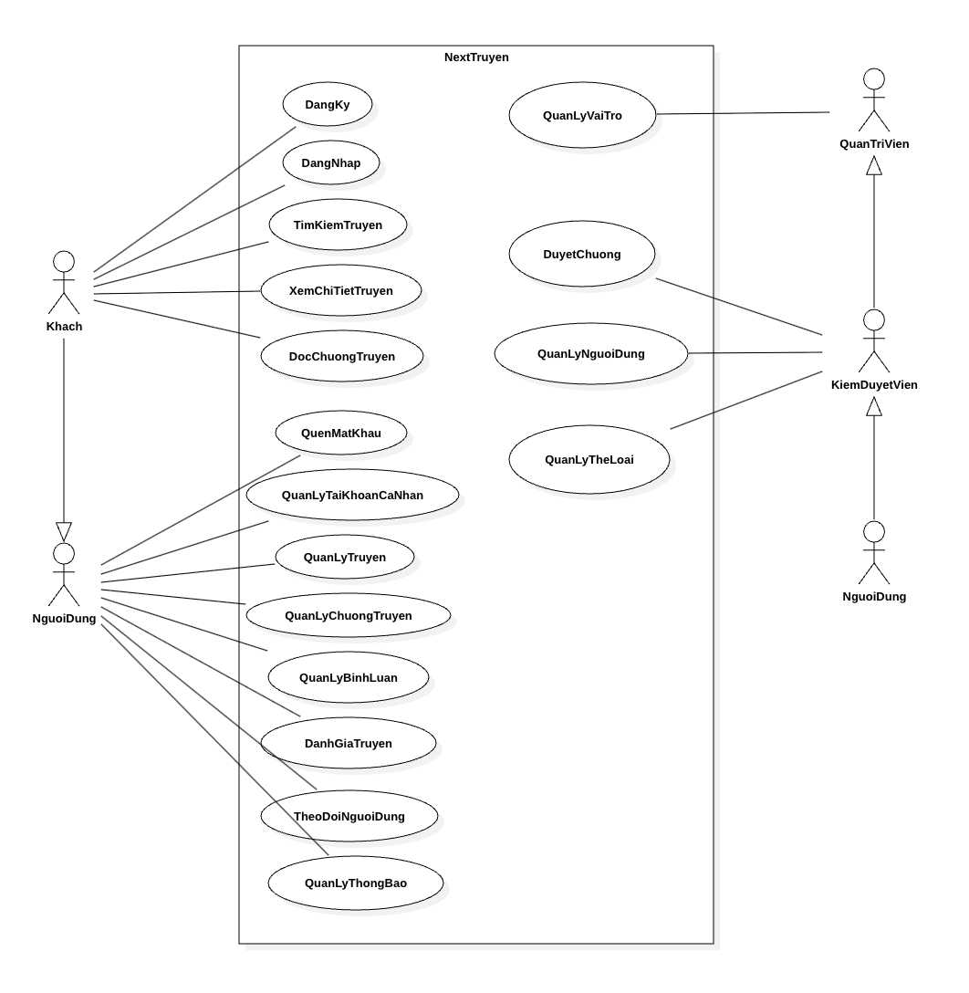
Hình 2.1 Biểu đồ use case chính

ĐẶC TẢ CHI TIẾT CÁC USE CASE TỔNG QUÁT

Use case “Đăng ký, đăng nhập”
Bảng 2.1 Đặc tả chi tiết use case tổng quát “Đăng ký, Đăng nhập”
Mã use case | GUC01 | Tên use case | Đăng ký, đăng nhập
Tác nhân | Khách truy cập, Học viên, Gia sư, Quản trị viên
Mô tả | Người dùng sử dụng chức năng này để đăng ký tài khoản, đăng nhập, đăng xuất và tạo phiên làm việc theo vai trò trong hệ thống.
Sự kiện kích hoạt chức năng | Use case này kích hoạt khi người dùng mở chức năng tài khoản hoặc cần xác thực để sử dụng hệ thống.
Tiền điều kiện | Người dùng đã truy cập hệ thống và có email hợp lệ để đăng ký hoặc đăng nhập.
Hậu điều kiện | Tài khoản được tạo khi đăng ký thành công hoặc phiên đăng nhập được tạo khi xác thực thành công.
Luồng sự kiện chính | # Thực hiện bởi Hành động  1 Người dùng Mở chức năng đăng ký hoặc đăng nhập.  4 Người dùng Nhập thông tin tài khoản gồm họ tên, email, mật khẩu và vai trò khi đăng ký; hoặc email và mật khẩu khi đăng nhập.  3 Hệ thống Kiểm tra định dạng dữ liệu, email trùng lặp và thông tin xác thực.  4 Hệ thống Tạo tài khoản mới hoặc tạo token phiên đăng nhập.  5 Hệ thống Điều hướng người dùng đến giao diện phù hợp với vai trò.
Luồng sự kiện thay thế | Người dùng có thể đăng xuất; hệ thống xóa token/cookie phiên đăng nhập.
Luồng sự kiện ngoại lệ | Nếu email đã tồn tại, mật khẩu không hợp lệ hoặc thông tin đăng nhập sai, hệ thống hiển thị thông báo lỗi.
Yêu cầu nghiệp vụ | Email là duy nhất; mật khẩu phải được mã hóa trước khi lưu; vai trò tài khoản thuộc STUDENT, TUTOR hoặc ADMIN.
Điểm mở rộng | Đăng ký tài khoản, đăng nhập, đăng xuất.

Use case “Quản lý hồ sơ cá nhân”
Bảng 2.2 Đặc tả chi tiết use case “Quản lý hồ sơ cá nhân”
Mã use case | GUC02 | Tên use case | Quản lý hồ sơ cá nhân
Tác nhân | Học viên, Gia sư
Mô tả | Người dùng sử dụng chức năng này để xem và cập nhật thông tin cá nhân, đổi mật khẩu và upload ảnh đại diện.
Sự kiện kích hoạt chức năng | Use case này kích hoạt khi người dùng truy cập trang hồ sơ cá nhân.
Tiền điều kiện | Người dùng đã đăng nhập hệ thống.
Hậu điều kiện | Thông tin cá nhân hoặc mật khẩu mới được lưu khi cập nhật thành công.
Luồng sự kiện chính | # Thực hiện bởi Hành động  1 Người dùng Truy cập trang hồ sơ cá nhân.  2 Hệ thống Hiển thị thông tin hiện tại gồm họ tên, email, giới tính và ảnh đại diện.  3 Người dùng Chọn cập nhật thông tin, đổi mật khẩu hoặc upload ảnh đại diện.  4 Hệ thống Kiểm tra dữ liệu đầu vào và quyền của người dùng.  5 Hệ thống Cập nhật dữ liệu vào cơ sở dữ liệu hoặc Cloudinary đối với ảnh đại diện.
Luồng sự kiện thay thế | Không có.
Luồng sự kiện ngoại lệ | Nếu phiên đăng nhập hết hạn, mật khẩu hiện tại sai hoặc upload ảnh thất bại, hệ thống hiển thị thông báo lỗi.
Yêu cầu nghiệp vụ | Người dùng chỉ được xem và cập nhật thông tin thuộc tài khoản của mình.
Điểm mở rộng | Cập nhật thông tin cá nhân, đổi mật khẩu, upload ảnh đại diện.

Use case “Quản lý hồ sơ gia sư”
Bảng 2.3 Đặc tả chi tiết use case “Quản lý hồ sơ gia sư”
Mã use case | GUC03 | Tên use case | Quản lý hồ sơ gia sư
Tác nhân | Gia sư, Quản trị viên
Mô tả | Gia sư sử dụng chức năng này để tạo, cập nhật và nộp hồ sơ dạy học; quản trị viên xét duyệt trước khi hồ sơ hiển thị công khai.
Sự kiện kích hoạt chức năng | Use case này kích hoạt khi gia sư mở trang quản lý hồ sơ gia sư hoặc admin mở danh sách hồ sơ chờ duyệt.
Tiền điều kiện | Gia sư đã đăng nhập với vai trò TUTOR; quản trị viên đã đăng nhập khi duyệt hồ sơ.
Hậu điều kiện | Hồ sơ gia sư được lưu và trạng thái được cập nhật theo kết quả duyệt.
Luồng sự kiện chính | # Thực hiện bởi Hành động  1 Gia sư Truy cập trang quản lý hồ sơ gia sư.  2 Hệ thống Hiển thị hồ sơ hiện tại, trạng thái duyệt, học vấn và mạng xã hội.  4 Gia sư Cập nhật bio, phone, môn dạy, khu vực, học phí, kinh nghiệm, bằng cấp và học vấn.  4 Gia sư Nộp hồ sơ chờ duyệt.  5 Hệ thống Kiểm tra các trường bắt buộc và chuyển trạng thái sang REVIEWING  4 Quản trị viên Duyệt hoặc từ chối hồ sơ kèm ghi chú.  7 Hệ thống Cập nhật trạng thái APPROVED hoặc REJECTED và gửi thông báo cho gia sư.
Luồng sự kiện thay thế | Nếu hồ sơ bị từ chối, gia sư có thể chỉnh sửa và nộp lại khi trạng thái cho phép.
Luồng sự kiện ngoại lệ | Nếu thiếu thông tin bắt buộc hoặc hồ sơ đang ở trạng thái không cho chỉnh sửa, hệ thống từ chối thao tác.
Yêu cầu nghiệp vụ | Hồ sơ chỉ được hiển thị công khai khi trạng thái là APPROVED.
Điểm mở rộng | Cập nhật hồ sơ gia sư, nộp hồ sơ, duyệt hồ sơ, từ chối hồ sơ.

Use case “Tìm kiếm và xem gia sư”
Bảng 2.4 Đặc tả chi tiết use case “Tim kiếm và xem gia sư”
Mã use case | GUC04 | Tên use case | Tìm kiếm và xem gia sư
Tác nhân | Khách truy cập, Học viên
Mô tả | Người dùng sử dụng chức năng này để tìm kiếm, lọc danh sách gia sư đã được duyệt và xem thông tin chi tiết gia sư.
Sự kiện kích hoạt chức năng | Use case này kích hoạt khi người dùng truy cập trang danh sách gia sư hoặc trang chi tiết gia sư.
Tiền điều kiện | Hệ thống có dữ liệu gia sư ở trạng thái APPROVED.
Hậu điều kiện | Không có.
Luồng sự kiện chính | # Thực hiện bởi Hành động  1 Người dùng Truy cập danh sách gia sư.  2 Người dùng Nhập hoặc chọn tiêu chí lọc như môn học, khu vực, học phí, hình thức dạy, ca học.  3 Hệ thống Truy vấn danh sách gia sư APPROVED phù hợp và sắp xếp theo đánh giá.  4 Hệ thống Hiển thị danh sách gia sư kèm thông tin tóm tắt.  5 Người dùng Chọn một gia sư để xem chi tiết.  7 Hệ thống Hiển thị hồ sơ công khai gồm môn dạy, học vấn, lịch rảnh và đánh giá.
Luồng sự kiện thay thế | Nếu không nhập tiêu chí, hệ thống hiển thị tất cả gia sư đã được duyệt theo phân trang.
Luồng sự kiện ngoại lệ | Nếu không có kết quả hoặc gia sư không tồn tại, hệ thống hiển thị thông báo phù hợp.
Yêu cầu nghiệp vụ | Chỉ hồ sơ APPROVED được hiển thị cho người dùng công khai.
Điểm mở rộng | Tìm kiếm gia sư, xem chi tiết gia sư, gửi yêu cầu thuê gia sư.

Use case “Đặt lịch / gửi yêu cầu thuê gia sư”
Bảng 2.5 Đặc tả chi tiết use case “Đặt lịch/ gửi yêu cầu thuê gia sư”
Mã use case | GUC05 | Tên use case | Đặt lịch / gửi yêu cầu thuê gia sư
Tác nhân | Học viên, Gia sư
Mô tả | Học viên gửi yêu cầu thuê gia sư kèm thông tin khóa học mong muốn; gia sư phản hồi bằng cách từ chối hoặc tạo khóa học.
Sự kiện kích hoạt chức năng | Use case này kích hoạt khi học viên mở form gửi yêu cầu thuê từ trang chi tiết gia sư.
Tiền điều kiện | Học viên đã đăng nhập; gia sư được chọn có hồ sơ APPROVED; học viên chưa có booking PENDING với cùng gia sư.
Hậu điều kiện | BookingRequest được tạo hoặc được cập nhật sang ACCEPTED, REJECTED hoặc CANCELLED.
Luồng sự kiện chính | # Thực hiện bởi Hành động  1 Học viên Nhập họ tên, email, môn học, lời nhắn, ngày bắt đầu mong muốn, tổng số buổi, ngày học ưu tiên và giờ học ưu tiên.  2 Hệ thống Kiểm tra gia sư tồn tại, đã duyệt và không phải chính người gửi.  3 Hệ thống Tạo BookingRequest trạng thái PENDING và gửi thông báo cho gia sư.  4 Gia sư Xem danh sách yêu cầu gửi đến mình.  5 Gia sư Từ chối yêu cầu hoặc tạo khóa học từ booking.  6 Hệ thống Cập nhật booking và tạo lớp chờ thanh toán nếu gia sư chấp nhận.
Luồng sự kiện thay thế | Học viên có thể hủy booking khi booking còn PENDING.
Luồng sự kiện ngoại lệ | Nếu gia sư chưa được duyệt, học viên gửi yêu cầu cho chính mình hoặc đã có booking PENDING, hệ thống từ chối thao tác.
Yêu cầu nghiệp vụ | Mỗi học viên chỉ có một booking PENDING với cùng một gia sư tại một thời điểm.
Điểm mở rộng | Gửi yêu cầu thuê, hủy yêu cầu, từ chối yêu cầu, tạo khóa học từ booking.

Use case “Quản lý khóa học”
Bảng 2.6 Đặc tả chi tiết use case “Quản lý khóa học”
Mã use case | GUC06 | Tên use case | Quản lý khóa học
Tác nhân | Học viên, Gia sư
Mô tả | Người dùng liên quan sử dụng chức năng này để theo dõi khóa học, lịch học, buổi học, tin nhắn và xác nhận hoàn thành.
Sự kiện kích hoạt chức năng | Use case này kích hoạt khi gia sư hoặc học viên mở danh sách/chi tiết khóa học.
Tiền điều kiện | Người dùng đã đăng nhập và là học viên hoặc gia sư liên quan đến khóa học.
Hậu điều kiện | Trạng thái khóa học, buổi học và số buổi hoàn thành được cập nhật theo tiến trình.
Luồng sự kiện chính | # Thực hiện bởi Hành động  1 Gia sư Gia sư điền nhập đầy đủ thông tin môn học, ngày bắt đầu, ngày kết thúc, số buổi, thời lượng, học phí và lịch học.  2 Hệ thống Tạo lớp mới và chuyển lớp về trạng thái PENDING_PAYMENT.  3 Hệ thống Gửi thông báo yêu cầu thanh toán cho học viên.  4 Học viên /Gia sư Theo dõi khóa học, buổi học và gửi tin nhắn trong khóa.  5 Học viên /Gia sư Xác nhận hoàn thành buổi học hoặc yêu cầu kết thúc khóa.  6 Hệ thống Cập nhật khóa học sang COMPLETED khi hai bên xác nhận kết thúc.
Luồng sự kiện thay thế | Một bên xác nhận kết thúc trước thì hệ thống ghi nhận và chờ bên còn lại.
Luồng sự kiện ngoại lệ | Không có.
Yêu cầu nghiệp vụ | Khóa học chỉ bắt đầu sau khi thanh toán thành công; học phí được giải phóng khi khóa hoàn thành.
Điểm mở rộng | Tạo khóa học, xem chi tiết khóa học, xác nhận buổi học, nhắn tin, kết thúc khóa học.

Use case “Thanh toán học phí”
Bảng 2.7 Đặc tả chi tiết use case “Thanh toán học phí”
Mã use case | GUC07 | Tên use case | Thanh toán học phí
Tác nhân | Học viên, Stripe
Mô tả | Học viên thanh toán học phí khóa học thông qua Stripe Checkout để kích hoạt khóa học.
Sự kiện kích hoạt chức năng | Use case này kích hoạt khi học viên chọn thanh toán khóa học đang ở trạng thái PENDING_PAYMENT.
Tiền điều kiện | Học viên đã đăng nhập; khóa học thuộc về học viên; khóa học có tổng học phí hợp lệ; Stripe được cấu hình.
Hậu điều kiện | Payment được cập nhật theo trạng thái Stripe và khóa học chuyển sang UPCOMING khi thanh toán thành công.
Luồng sự kiện chính | # Thực hiện bởi Hành động  1 Học viên Mở khóa học cần thanh toán và chọn thanh toán.  2 Hệ thống Kiểm tra quyền truy cập, trạng thái khóa học và tổng học phí.  3 Hệ thống Tạo Stripe Checkout Session và bản ghi Payment trạng thái PENDING.  4 Stripe Xử lý thanh toán và gửi webhook checkout.session.completed.  5 Hệ thống Cập nhật Payment sang PAID, chuyển khóa sang UPCOMING và cộng tiền vào heldAmount của ví gia sư.  6 Hệ thống Gửi thông báo thanh toán thành công cho các bên liên quan.
Luồng sự kiện thay thế | Nếu webhook chậm, hệ thống xác minh lại trạng thái thanh toán bằng session_id khi học viên quay về trang success.
Luồng sự kiện ngoại lệ | Nếu khóa học không ở PENDING_PAYMENT, thiếu tổng học phí, session hết hạn hoặc học viên hủy thanh toán, hệ thống hiển thị trạng thái tương ứng.
Yêu cầu nghiệp vụ | Tiền học phí được giữ trong ví gia sư dưới dạng escrow cho đến khi khóa học hoàn thành.
Điểm mở rộng | Tạo phiên thanh toán, xác minh thanh toán, xem trạng thái thanh toán.
.

Use case “Quản lý ví và rút tiền”
Bảng 2.8 Đặc tả chi tiết use case “Quản lý ví và rút tiền”
Mã use case | GUC08 | Tên use case | Quản lý ví và rút tiền
Tác nhân | Gia sư, Quản trị viên
Mô tả | Gia sư xem ví, quản lý tài khoản ngân hàng nhận tiền qua BankAccount và gửi yêu cầu rút tiền; quản trị viên xử lý yêu cầu rút tiền.
Sự kiện kích hoạt chức năng | Use case này kích hoạt khi gia sư mở trang ví hoặc admin mở danh sách yêu cầu rút tiền.
Tiền điều kiện | Gia sư đã đăng nhập, có hồ sơ gia sư, có số dư khả dụng và có tài khoản ngân hàng hợp lệ khi rút tiền.
Hậu điều kiện | Yêu cầu rút tiền được tạo, số dư được cập nhật và trạng thái xử lý được admin cập nhật.
Luồng sự kiện chính | # Thực hiện bởi Hành động  1 Gia sư Truy cập trang ví.  2 Hệ thống Hiển thị số dư, tổng số tiền đã nhận, tài khoản ngân hàng và lịch sử rút tiền.  3 Gia sư Thêm, chỉnh sửa, xóa hoặc đặt tài khoản ngân hàng mặc định nếu cần.  4 Gia sư Chọn tài khoản ngân hàng và nhập số tiền muốn rút.  5 Hệ thống Kiểm tra số tiền, quyền sở hữu tài khoản ngân hàng và lưu tài khoản khi gia sư tạo yêu cầu rút tiền.  6 Quản trị viên Xử lý yêu cầu rút tiền ( Processing, Completed hoặc Failed)  7 Hệ thống Thông báo kết quả và hoàn số dư nếu yêu cầu Failed.
Luồng sự kiện thay thế | Nếu tài khoản mặc định bị xóa, hệ thống chuyển mặc định sang tài khoản mới nhất còn lại nếu có.
Luồng sự kiện ngoại lệ | Nếu số tiền vượt số dư, thiếu tài khoản ngân hàng hoặc yêu cầu rút tiền đã Completed, hệ thống từ chối thao tác.
Yêu cầu nghiệp vụ | Gia sư chỉ được sử dụng tài khoản ngân hàng thuộc hồ sơ của mình..
Điểm mở rộng | Quản lý tài khoản ngân hàng, gửi yêu cầu rút tiền, xử lý yêu cầu rút tiền.

Use case “Đánh giá gia sư”
Bảng 2.8 Đặc tả chi tiết use case “Đánh giá gia sư”
Mã use case | GUC08 | Tên use case | Đánh giá gia sư
Tác nhân | Học viên, Gia sư, Quản trị viên
Mô tả | Học viên đánh giá gia sư sau khi khóa học hoàn thành; hệ thống cập nhật điểm trung bình và admin quản lý đánh giá.
Sự kiện kích hoạt chức năng | Use case này kích hoạt khi học viên mở khóa học đã hoàn thành hoặc admin mở danh sách đánh giá.
Tiền điều kiện | Học viên đã đăng nhập; khóa học thuộc học viên và đã hoàn thành; khóa học chưa có đánh giá.
Hậu điều kiện | Không có.
Luồng sự kiện chính | # Thực hiện bởi Hành động  1 Học viên Mở chi tiết khóa học đã hoàn thành.  2 Học viên Nhập điểm đánh giá từ 1 đến 5 và bình luận nếu có.  3 Hệ thống Kiểm tra quyền học viên, trạng thái khóa học và việc đã đánh giá hay chưa.  4 Hệ thống Tạo đánh giá và tính lại điểm đánh giá trung bình của gia sư.  5 Hệ thống Gửi thông báo đánh giá mới cho gia sư/Admin.  6 Quản trị viên Xem danh sách đánh giá, lọc đánh giá thấp hoặc xóa đánh giá không phù hợp.
Luồng sự kiện thay thế | Không có.
Luồng sự kiện ngoại lệ | Nếu đánh giá ngoài khoảng 1-5, khóa chưa hoàn thành hoặc đã có đánh giá, hệ thống hiển thị lỗi.
Yêu cầu nghiệp vụ | Mỗi khóa học chỉ có một đánh giá; khi admin xóa đánh giá, hệ thống phải tính lại điểm đánh giá của gia sư.
Điểm mở rộng | Tạo đánh giá, xem đánh giá, xóa đánh giá.

Use case “Quản lý thông báo”
Bảng 2.8 Đặc tả chi tiết use case “Quản lý thông báo”
Mã use case | GUC08 | Tên use case | Quản lý thông báo
Tác nhân | Người dùng, quản trị viên
Mô tả | Người dùng nhận thông báo thời gian thực, xem danh sách thông báo, đánh dấu đã đọc hoặc xóa thông báo.
Sự kiện kích hoạt chức năng | Use case này kích hoạt khi người dùng đăng nhập hoặc truy cập trang thông báo.
Tiền điều kiện | Người dùng đã đăng nhập.
Hậu điều kiện | Không có.
Luồng sự kiện chính | # Thực hiện bởi Hành động  1 Người dùng Đăng nhập vào hệ thống.  2 Hệ thống Hiển thị danh sách thông báo theo quyền truy cập của người dùng.  3 Người dùng Chọn thao tác cần thực hiện như xem thông báo, đánh dấu đã đọc, đánh dấu tất cả đã đọc hoặc xóa thông báo.  4 Hệ thống Kiểm tra và xử lý thao tác được chọn.  5 Hệ thống Cập nhật trạng thái thông báo và hiển thị lại danh sách thông báo.
Luồng sự kiện thay thế | Không có.
Luồng sự kiện ngoại lệ | Nếu thông báo không tồn tại hoặc người dùng không có quyền thao tác, hệ thống hiển thị thông báo lỗi.
Yêu cầu nghiệp vụ | Người dùng chỉ được xem và quản lý thông báo thuộc tài khoản của mình.
Điểm mở rộng | Xem thông báo, đánh dấu đã đọc, xóa thông báo.

Use case “Quản trị hệ thống”
Bảng 2.8 Đặc tả chi tiết use case “Quản trị hệ thống”
Mã use case | GUC08 | Tên use case | Quản trị hệ thống
Tác nhân | Quản trị viên
Mô tả | Quản trị viên sử dụng chức năng này để xem thống kê, quản lý người dùng, môn học, hồ sơ gia sư, khóa học, thanh toán, yêu cầu rút tiền và đánh giá.
Sự kiện kích hoạt chức năng | Use case này kích hoạt khi quản trị viên truy cập trang quản trị.
Tiền điều kiện | Quản trị viên đã đăng nhập với vai trò ADMIN.
Hậu điều kiện | Không có.
Luồng sự kiện chính | # Thực hiện bởi Hành động  1 Quản trị viên Truy cập trang quản trị.  2 Hệ thống Kiểm tra quyền ADMIN.  3 Hệ thống Hiển thị thống kê tổng quan gồm người dùng, gia sư, học viên, khóa học, doanh thu, yêu cầu duyệt và yêu cầu rút tiền.  4 Quản trị viên Quản lý danh mục môn học: thêm, đổi tên, ẩn/hiện hoặc xóa môn học.  5 Quản trị viên Quản lý người dùng, duyệt hồ sơ gia sư, xem khóa học, thanh toán, yêu cầu rút tiền và đánh giá.  6 Hệ thống Cập nhật dữ liệu theo thao tác và gửi thông báo cho người dùng liên quan khi cần.
Luồng sự kiện thay thế | Không có.
Luồng sự kiện ngoại lệ | Nếu người dùng không phải ADMIN, tên môn học trống/trùng, trạng thái rút tiền không hợp lệ hoặc dữ liệu cần thao tác không tồn tại, hệ thống hiển thị lỗi.
Yêu cầu nghiệp vụ | Chỉ ADMIN được truy cập route quản trị; tên môn học phải duy nhất; admin không được tự khóa chính mình.
Điểm mở rộng | Quản lý môn học, quản lý người dùng, duyệt hồ sơ gia sư, xử lý rút tiền, quản lý đánh giá.

ĐẶC TẢ CHI TIẾT MỘT SỐ USE CASE PHÂN RÃ

Use case “Cập nhật thông tin cá nhân”
Bảng 2.9 Đặc tả chi tiết use case “Cập nhật thông tin cá nhân”
Mã use case | DUC01 | Tên use case | Cập nhật thông tin cá nhân
Tác nhân | Học viên, Gia sư
Mô tả | Người dùng cập nhật họ tên, giới tính, mật khẩu hoặc ảnh đại diện.
Sự kiện kích hoạt chức năng | Người dùng chọn chỉnh sửa hồ sơ cá nhân.
Tiền điều kiện | Người dùng đã đăng nhập.
Hậu điều kiện | Không có.
Luồng sự kiện chính | # Thực hiện bởi Hành động  1 Người dùng Mở trang hồ sơ cá nhân.  2 Người dùng Nhập thông tin cần cập nhật hoặc chọn ảnh đại diện mới.  3 Hệ thống Kiểm tra dữ liệu và quyền tài khoản.  4 Hệ thống Lưu thông tin và hiển thị thông báo thành công.  5 Hệ thống Hiển thị danh sách truyện phù hợp với yêu cầu tìm kiếm.
Luồng sự kiện thay thế | Nếu người dùng không nhập từ khóa, hệ thống hiển thị danh sách truyện theo bộ lọc hoặc danh sách mặc định.
Luồng sự kiện ngoại lệ | Nếu không có truyện phù hợp, hệ thống hiển thị thông báo không tìm thấy kết quả.
Yêu cầu nghiệp vụ | Kết quả tìm kiếm cần hiển thị các thông tin cơ bản của truyện như ảnh bìa, tên truyện, trạng thái, tác giả, thể loại, số lượt xem, đánh giá và số chương.
Điểm mở rộng | Xem chi tiết truyện, đọc chương truyện.

Use case “Nộp hồ sơ gia sư”
Bảng 2.10 Đặc tả chi tiết use case “Nộp hồ sơ gia sư”
Mã use case | DUC02 | Tên use case | Nộp hồ sơ gia sư
Tác nhân | Gia sư
Mô tả | Gia sư hoàn thiện và nộp hồ sơ để chờ quản trị viên xét duyệt.
Sự kiện kích hoạt chức năng | Gia sư chọn nộp hồ sơ.
Tiền điều kiện | Gia sư đã đăng nhập với vai trò TUTOR.
Hậu điều kiện | Không có.
Luồng sự kiện chính | # Thực hiện bởi Hành động  1 Gia sư Nhập thông tin hồ sơ, môn dạy, học phí, bằng cấp và học vấn.  2 Hệ thống Kiểm tra các trường bắt buộc.  3 Hệ thống Chuyển trạng thái hồ sơ sang REVIEWING.  4 Hệ thống Gửi thông báo hồ sơ mới cho Admin.
Luồng sự kiện thay thế | Không có.
Luồng sự kiện ngoại lệ | Nếu thiếu các trường bắt buộc như môn dạy, giá giờ học,…, hệ thống yêu cầu bổ sung.
Yêu cầu nghiệp vụ | Nếu hồ sơ đang ở trạng thái chờ thì gia sư không được chỉnh sửa.
Điểm mở rộng | Không có.

Use case “Duyệt hồ sơ gia sư”
Bảng 2.11 Đặc tả chi tiết use case “Duyệt hồ sơ gia sư”
Mã use case | DUC03 | Tên use case | Duyệt hồ sơ gia sư
Tác nhân | Quản trị viên
Mô tả | Admin duyệt hoặc từ chối hồ sơ gia sư.
Sự kiện kích hoạt chức năng | Admin mở danh sách hồ sơ chờ duyệt.
Tiền điều kiện | Admin đã đăng nhập; hồ sơ tồn tại.
Hậu điều kiện | Không có.
Luồng sự kiện chính | # Thực hiện bởi Hành động  1 Quản trị viên Xem danh sách hồ sơ chờ duyệt.  2 Quản trị viên Mở chi tiết hồ sơ.  3 Quản trị viên Chọn duyệt hoặc từ chối kèm ghi chú.  4 Hệ thống Cập nhật trạng thái APPROVED hoặc REJECTED và thông báo cho gia sư.
Luồng sự kiện thay thế | Không có.
Luồng sự kiện ngoại lệ | Nếu hồ sơ không tồn tại hoặc trạng thái không phù hợp, hệ thống hiển thị lỗi.
Yêu cầu nghiệp vụ | Chỉ hồ sơ APPROVED được hiển thị công khai.
Điểm mở rộng | Không có.

Use case “Xác nhận hoàn thành buổi học”
Bảng 2.12 Đặc tả chi tiết use case “Xác nhận hoàn thành buổi học”
Mã use case | DUC04 | Tên use case | Đánh giá truyện
Tác nhân | Học viên, Gia sư
Mô tả | Hai bên xác nhận một buổi học đã hoàn thành.
Sự kiện kích hoạt chức năng | Người dùng mở chi tiết buổi học trong khóa ONGOING.
Tiền điều kiện | Khóa học đang ONGOING và buổi học đã đến thời gian học.
Hậu điều kiện | Không có.
Luồng sự kiện chính | # Thực hiện bởi Hành động  1 Người dùng Chọn xác nhận hoàn thành buổi học.  2 Hệ thống Ghi nhận xác nhận của bên thực hiện.  3 Hệ thống Chờ bên còn lại xác nhận nếu chưa đủ.  4 Hệ thống Cập nhật buổi học về trạng thái hoàn thành.
Luồng sự kiện thay thế | Không có.
Luồng sự kiện ngoại lệ | Nếu buổi học chưa diễn ra hoặc khóa không ONGOING, hệ thống từ chối xác nhận.
Yêu cầu nghiệp vụ | Một buổi học cần xác nhận của cả học viên và gia sư.
Điểm mở rộng | Không có

Use case “Quản lý tài khoản ngân hàng”
Bảng 2.13 Đặc tả chi tiết use case “Quản lý tài khoản ngân hàng”
Mã use case | DUC05 | Tên use case | Quản lý tài khoản ngân hàng
Tác nhân | Gia sư
Mô tả | Gia sư thêm, sửa, xóa hoặc đặt mặc định tài khoản ngân hàng nhận tiền.
Sự kiện kích hoạt chức năng | Gia sư mở phần tài khoản ngân hàng trong trang ví.
Tiền điều kiện | Gia sư đã đăng nhập và có TutorProfile.
Hậu điều kiện | Không có.
Luồng sự kiện chính | # Thực hiện bởi Hành động  1 Gia sư Nhập tên ngân hàng, số tài khoản, chi nhánh,…  2 Hệ thống Kiểm tra thông tin bắt buộc.  3 Người dùng Tạo hoặc cập nhật tài khoản gia sư.  4 Hệ thống Bỏ mặc định các tài khoản cũ nếu tài khoản mới được đặt mặc định.
Luồng sự kiện thay thế | Không có.
Luồng sự kiện ngoại lệ | Nếu thiếu tên ngân hàng, số tài khoản hoặc chủ tài khoản, hệ thống hiển thị lỗi.
Yêu cầu nghiệp vụ | Tài khoản ngân hàng chỉ thuộc về gia sư sở hữu TutorProfile.
Điểm mở rộng | Không có

Use case “Quản lý môn học”
Bảng 2.14 Đặc tả chi tiết use case “Quản lý môn học”
Mã use case | DUC06 | Tên use case | Quản lý môn học
Tác nhân | Quản trị viên
Mô tả | Admin quản lý danh mục môn học trong bảng Subject.
Sự kiện kích hoạt chức năng | Admin mở phần quản lý môn học trong trang quản trị.
Tiền điều kiện | Admin đã đăng nhập với vai trò ADMIN.
Hậu điều kiện | Không có.
Luồng sự kiện chính | # Thực hiện bởi Hành động  1 Quản trị viên Xem danh sách môn học và lọc theo trạng thái.  2 Quản trị viên Hiển thị form nhập email khôi phục mật khẩu.  3 Hệ thống Kiểm tra tên môn học không trống và không trùng.  4 Hệ thống Cập nhật bảng Subject.  5 Hệ thống Chỉ hiển thị môn không bị ẩn ở màn hìn.
Luồng sự kiện thay thế | Không có.
Luồng sự kiện ngoại lệ | Nếu tên môn học trống hoặc trùng, hệ thống từ chối cập nhật.
Yêu cầu nghiệp vụ | Tên môn học phải duy nhất trong hệ thống.
Điểm mở rộng | Không có.

PHÂN TÍCH MỘT SỐ USE CASE TIÊU BIỂU
Nội dung các tiểu mục trong mục này trình bày về:
- Biểu đồ trình tự một số use case tiêu biểu trong hệ thống
- Biểu đồ lớp phân tích một số use case tiêu biểu trong hệ thống

Use case “Đặt lịch / Gửi yêu cầu thuê gia sư”

Biểu đồ trình tự

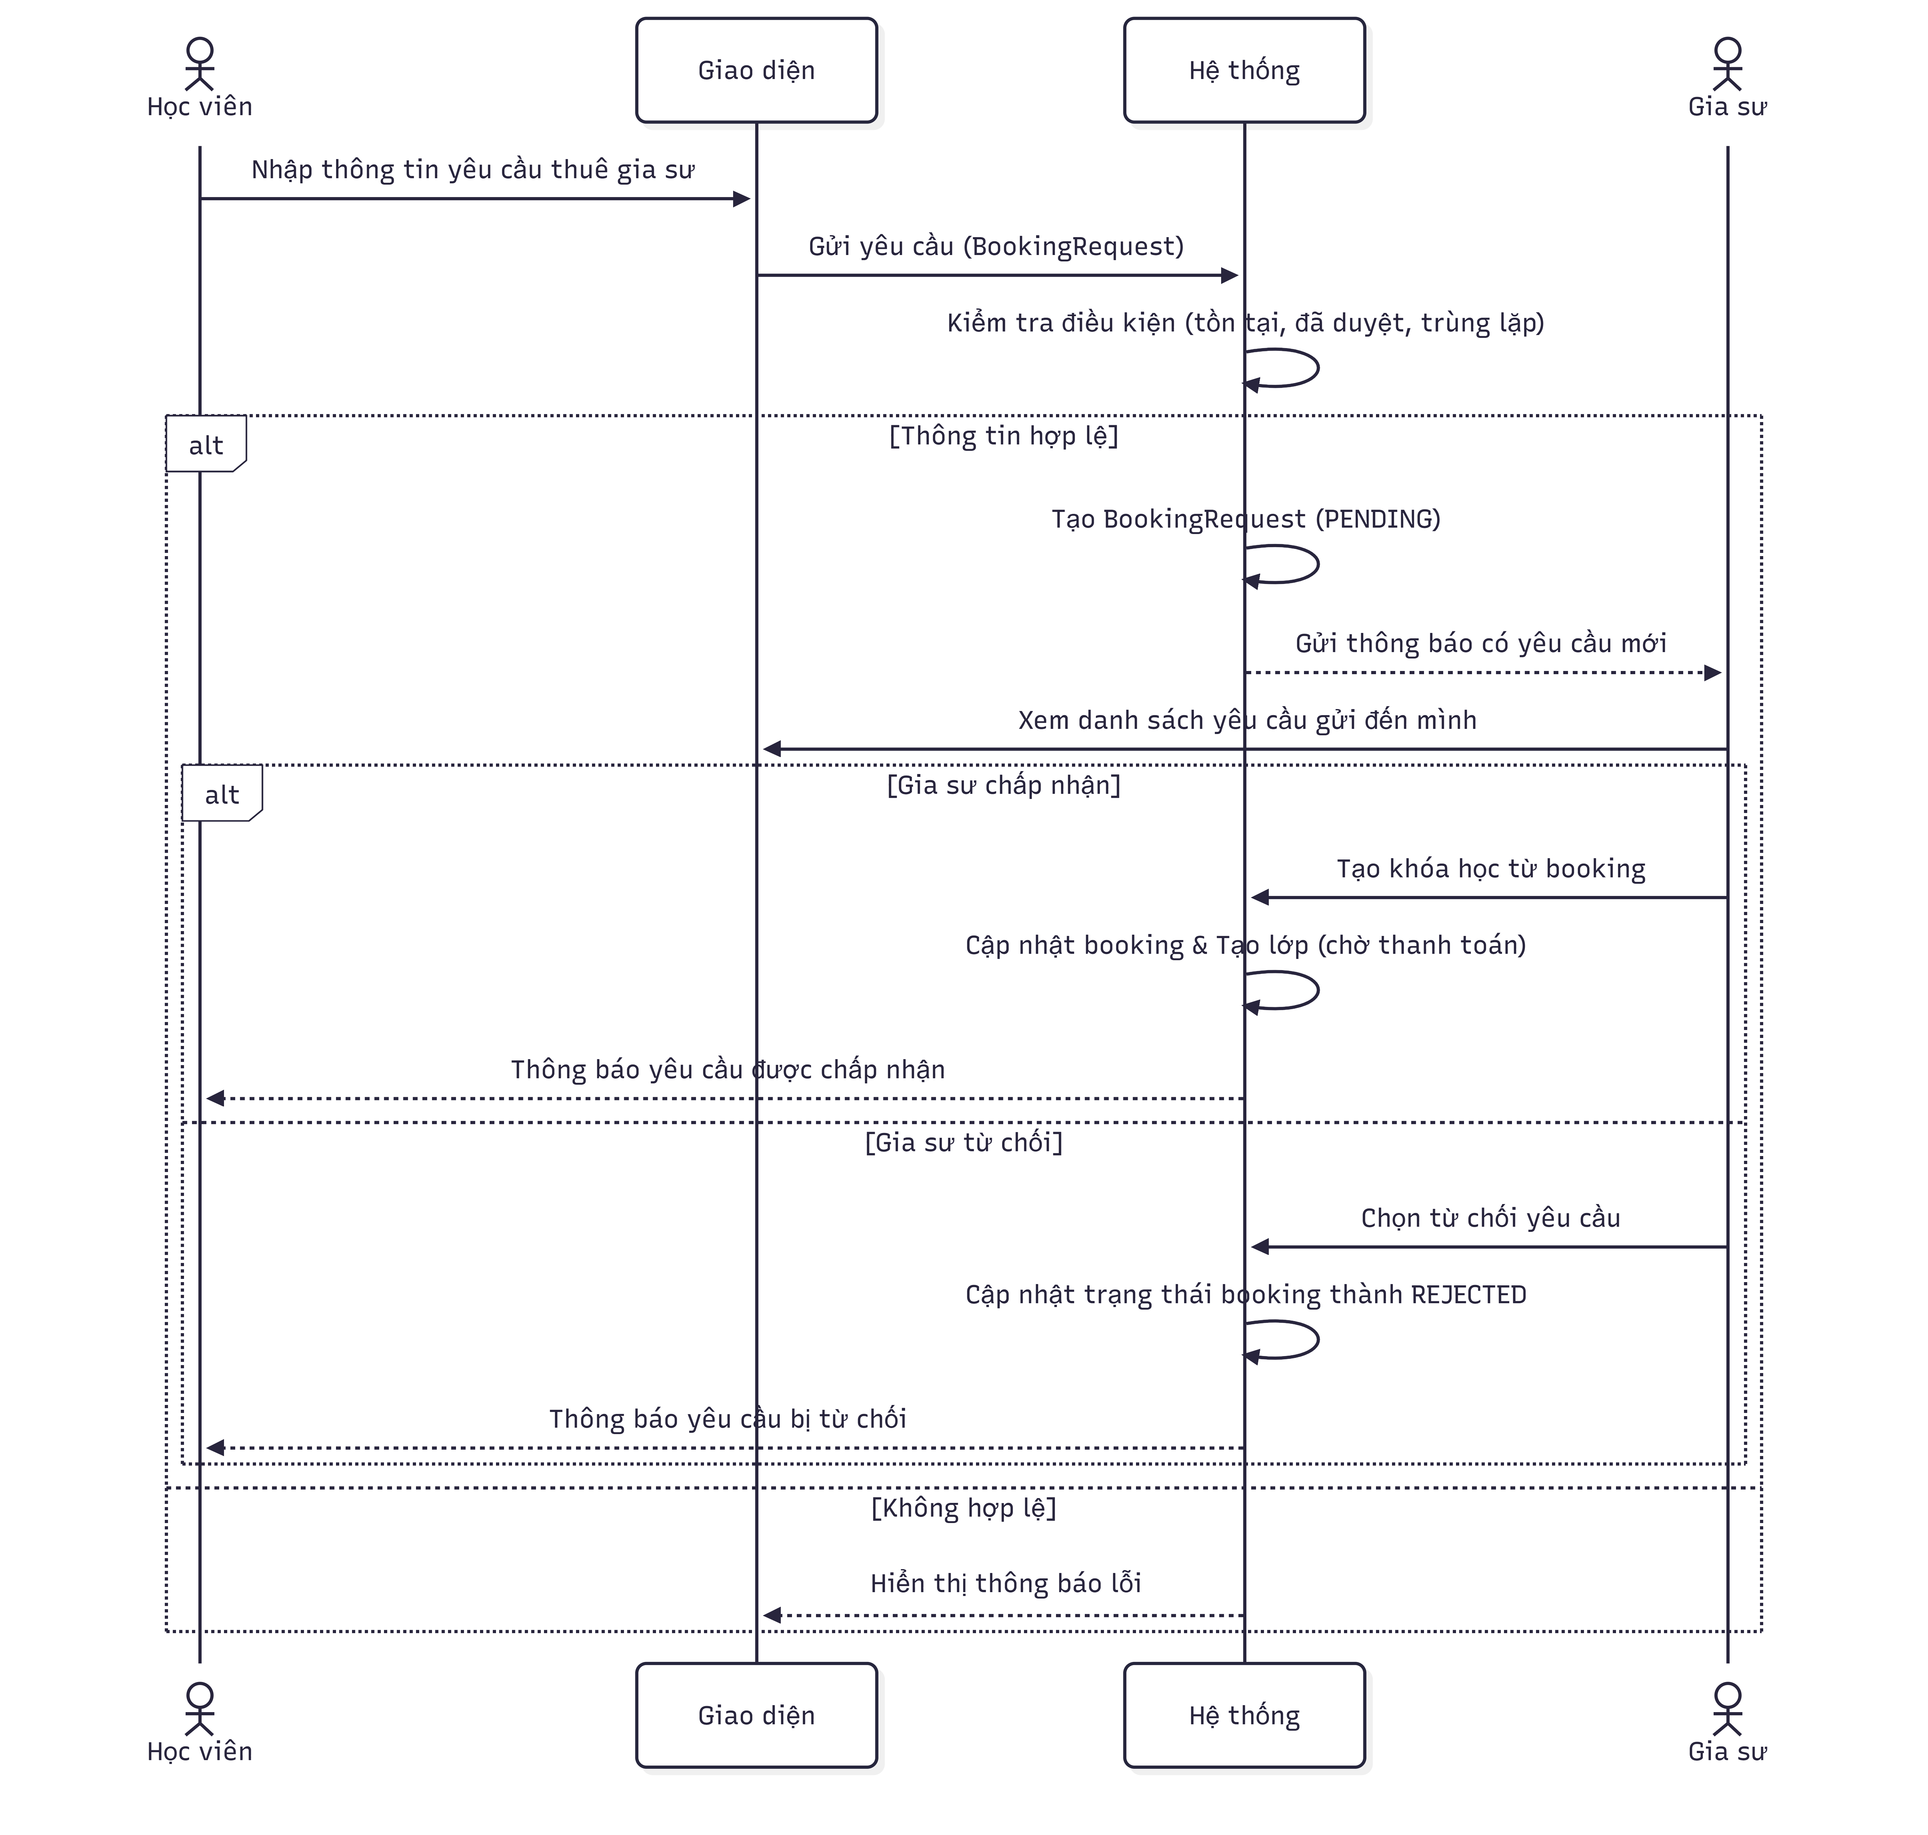
Hình 2.2 Biểu đồ trình tự use case “Đặt lịch / Gửi yêu cầu thuê gia sư”

Biểu đồ lớp phân tích

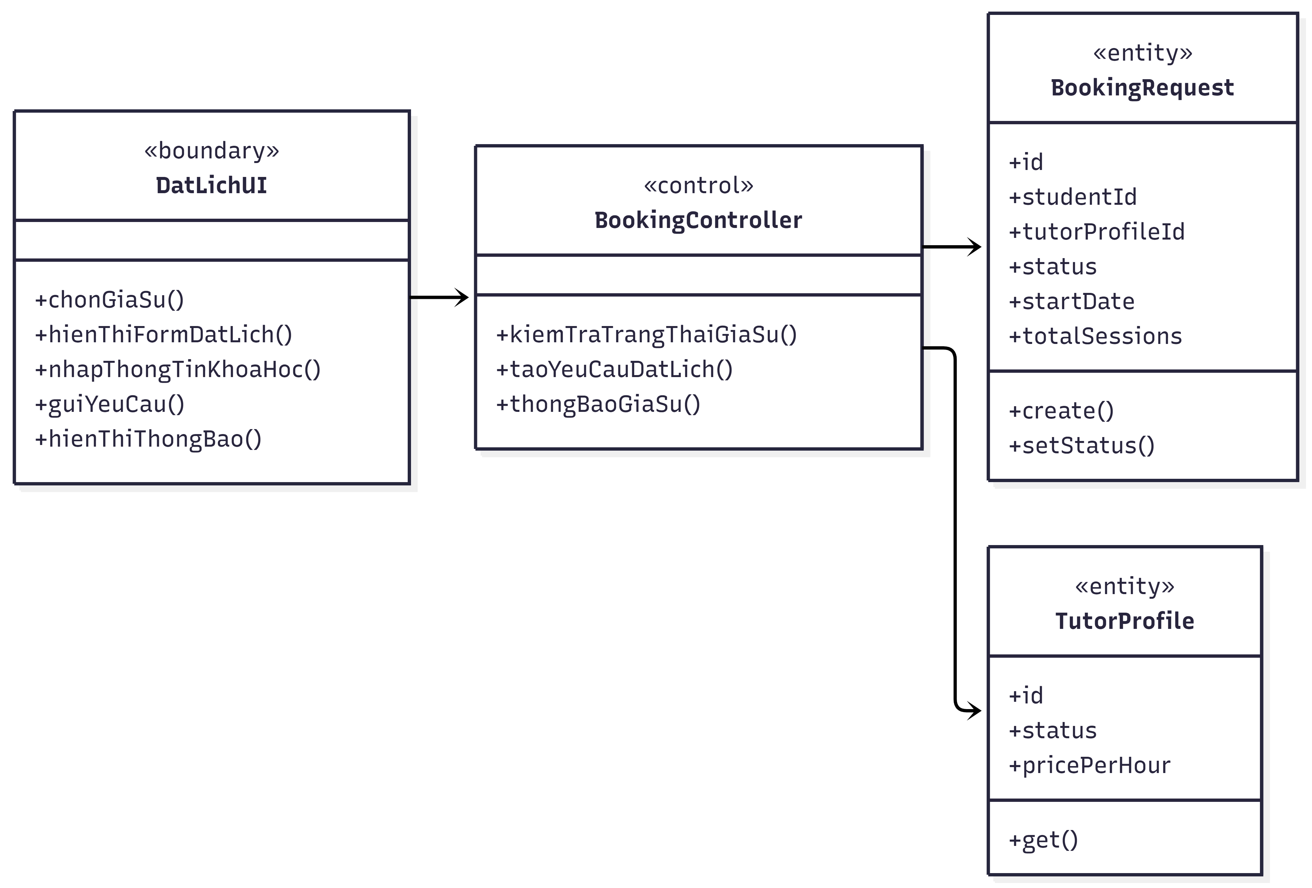
Hình 2.3 Biểu đồ lớp phân tích use case “Đặt lịch / Gửi yêu cầu thuê gia sư”

Use case “Thanh toán học phí”

Biểu đồ trình tự
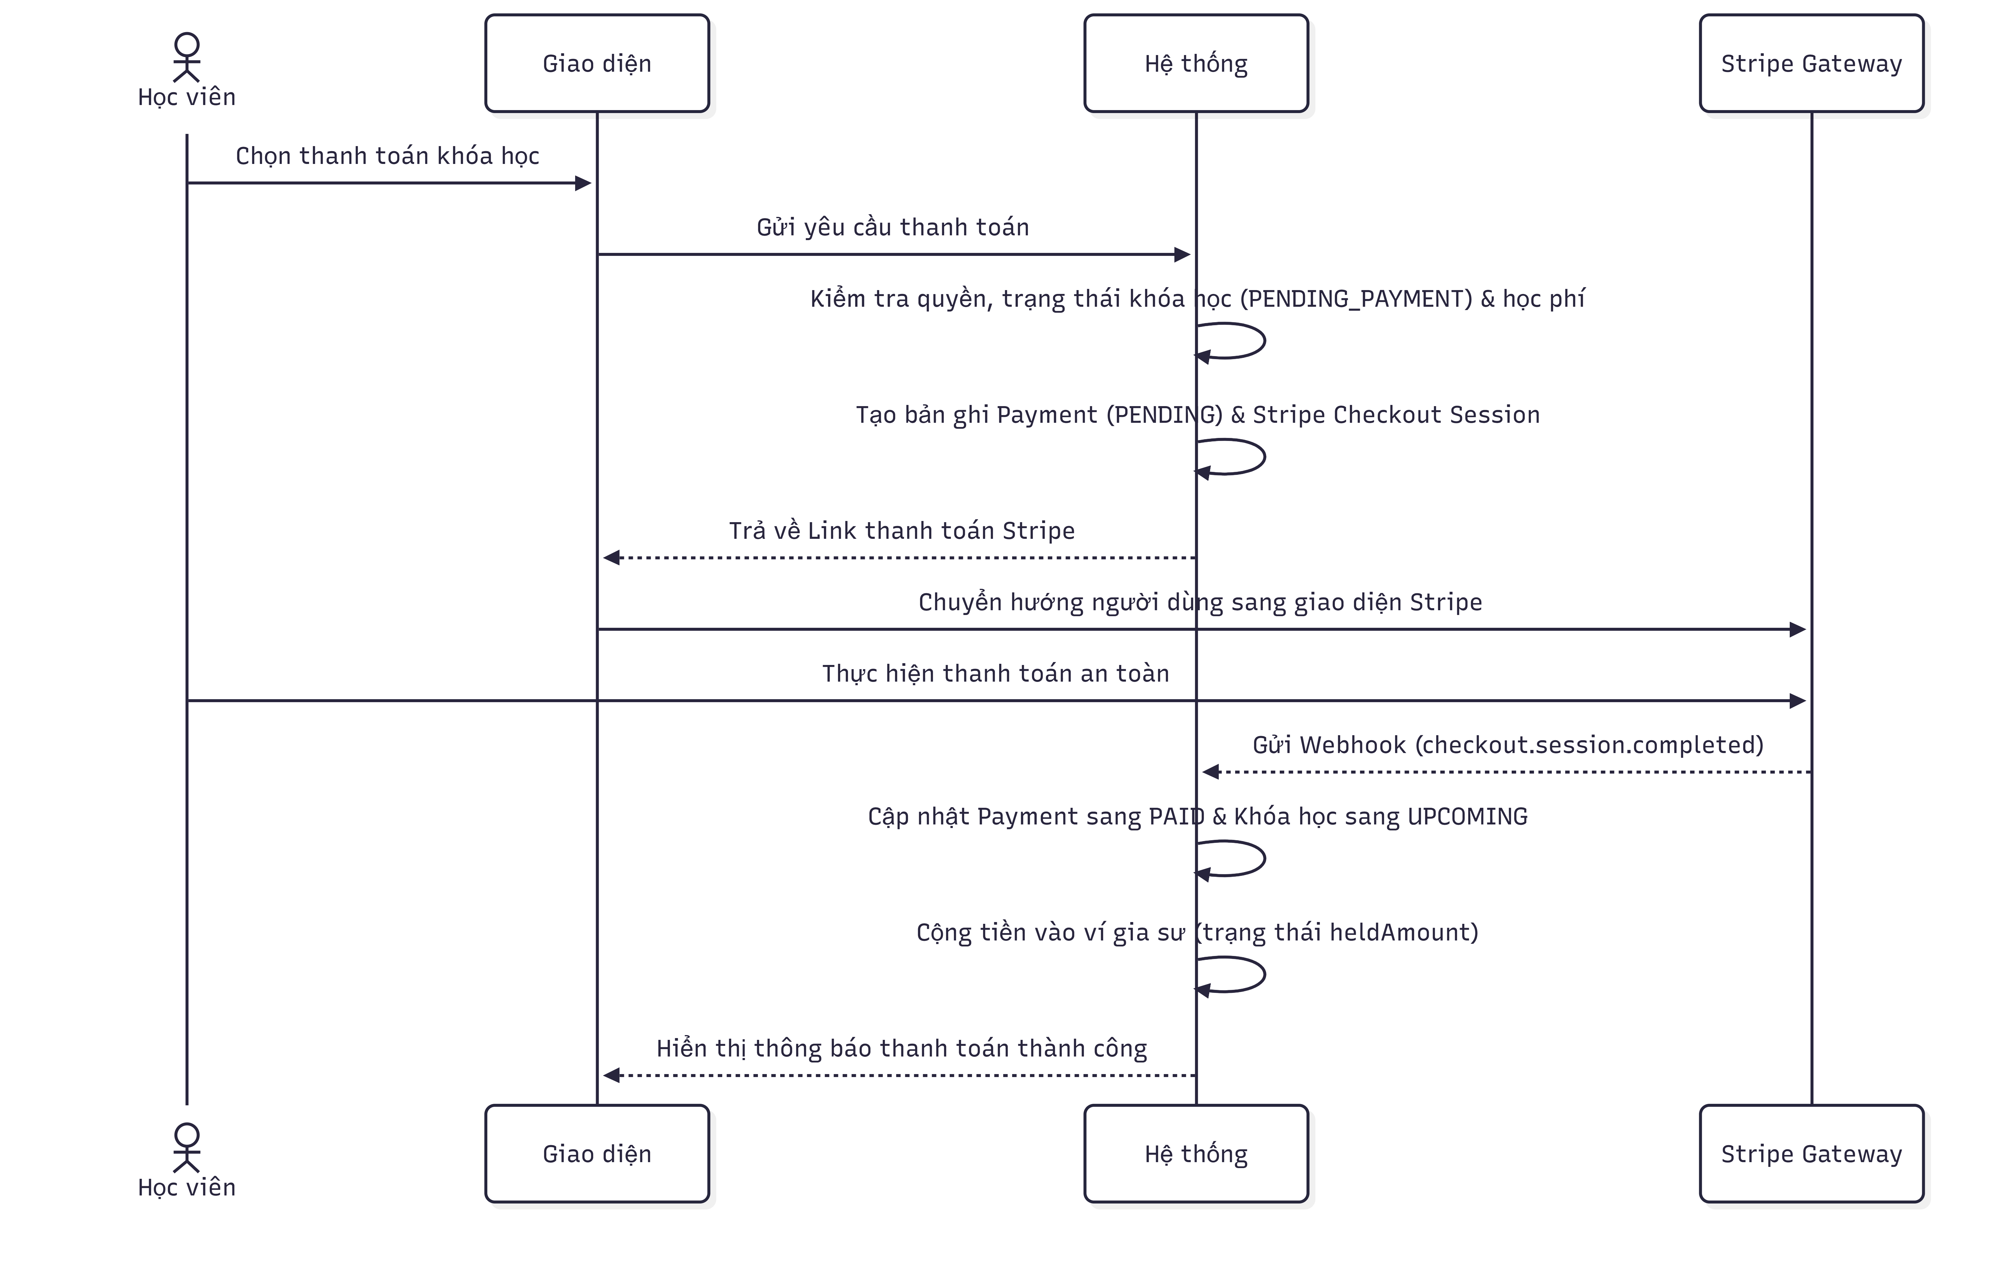
Hình 2.4 Biểu đồ trình tự use case “Thanh toán học phí”

Biểu đồ lớp phân tích
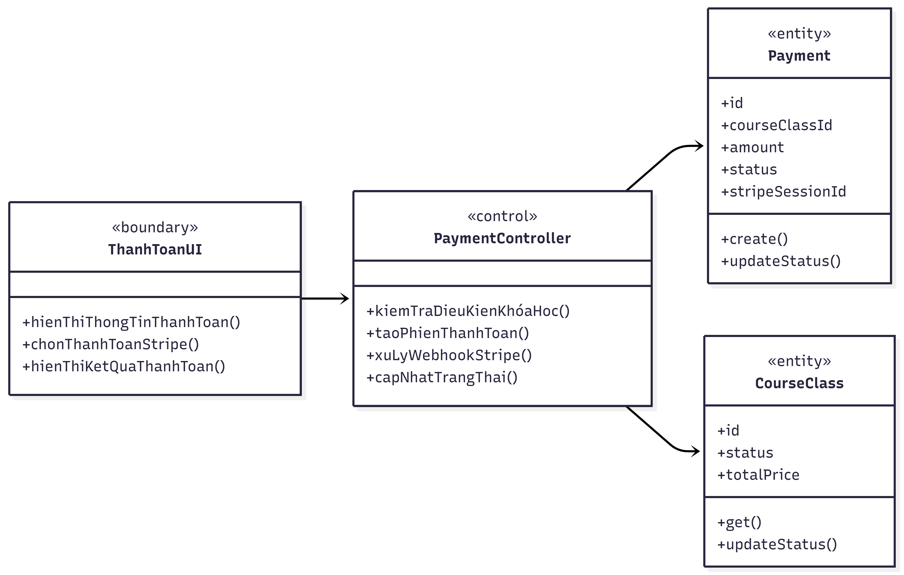
Hình 2.5 Biểu đồ lớp phân tích use case “Thanh toán học phí”

Use case “Quản lý ví và rút tiền”

Biểu đồ trình tự

Hình 2.6 Biểu đồ trình tự use case “Quản lý ví và rút tiền”

Biểu đồ lớp phân tích
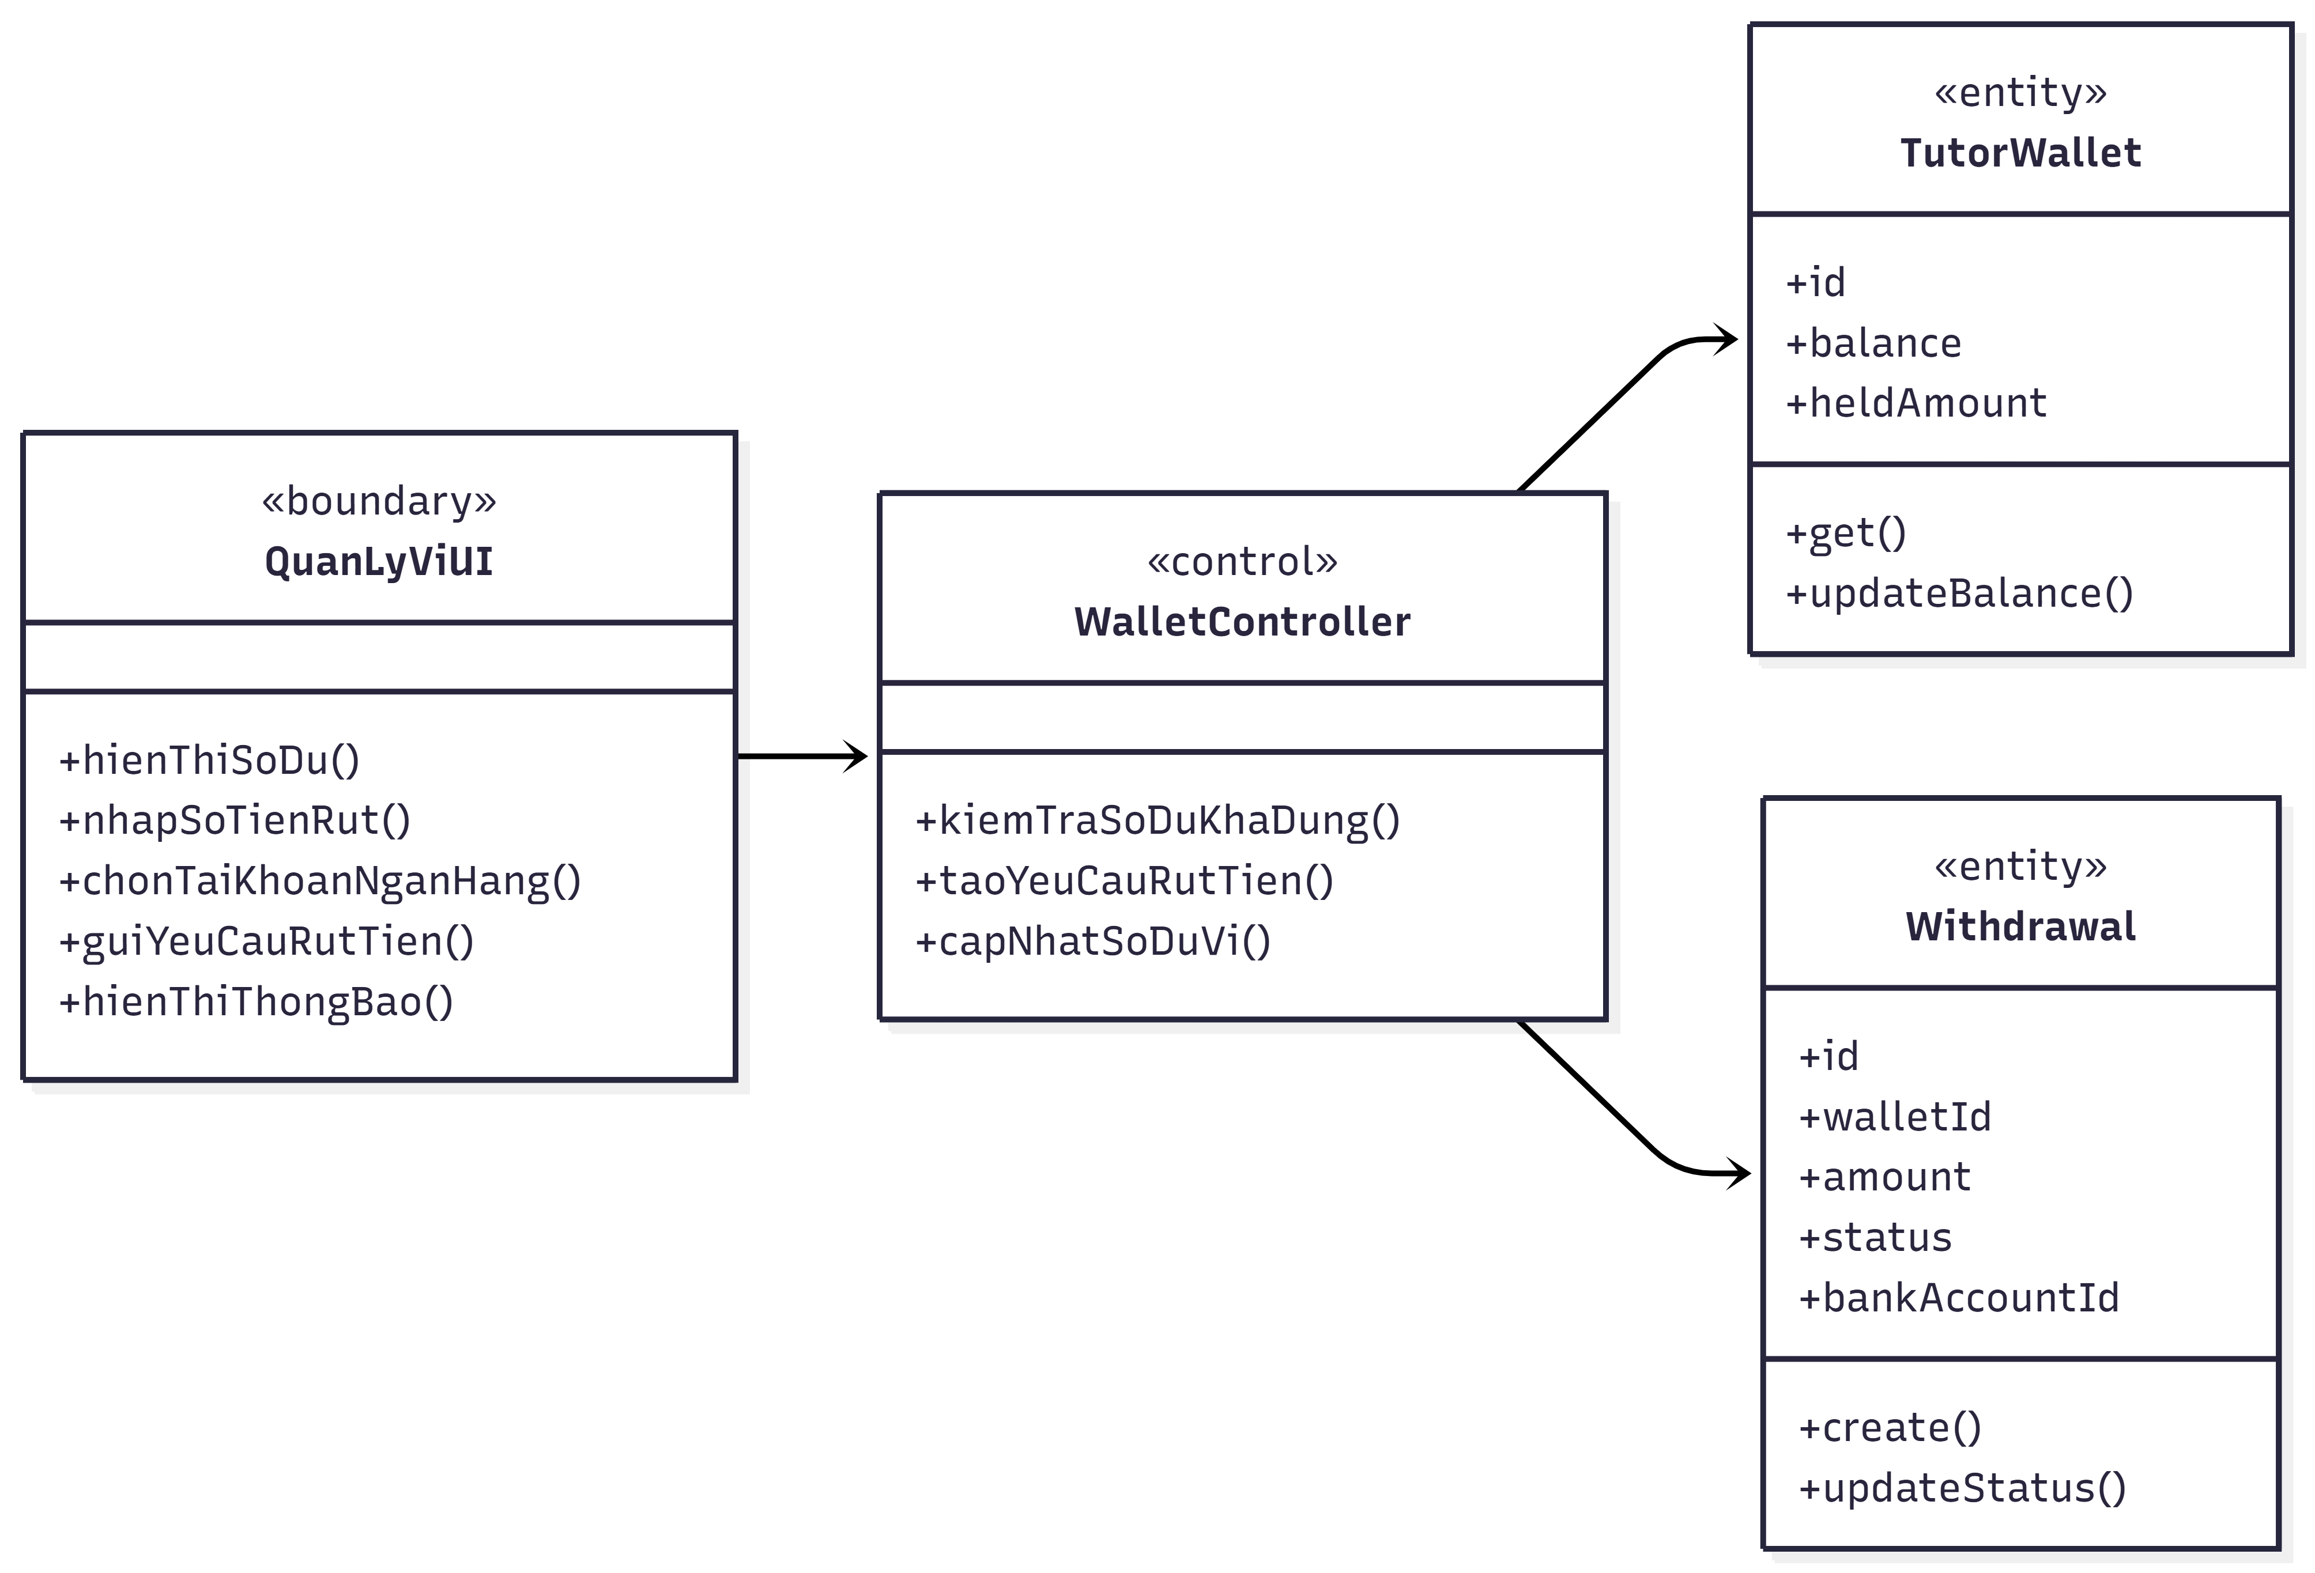
Hình 2.7 Biểu đồ lớp phân tích use case “Quản lý ví và rút tiền”

Use case “Quản lý khóa học - Xác nhận hoàn thành buổi học”

Biểu đồ trình tự
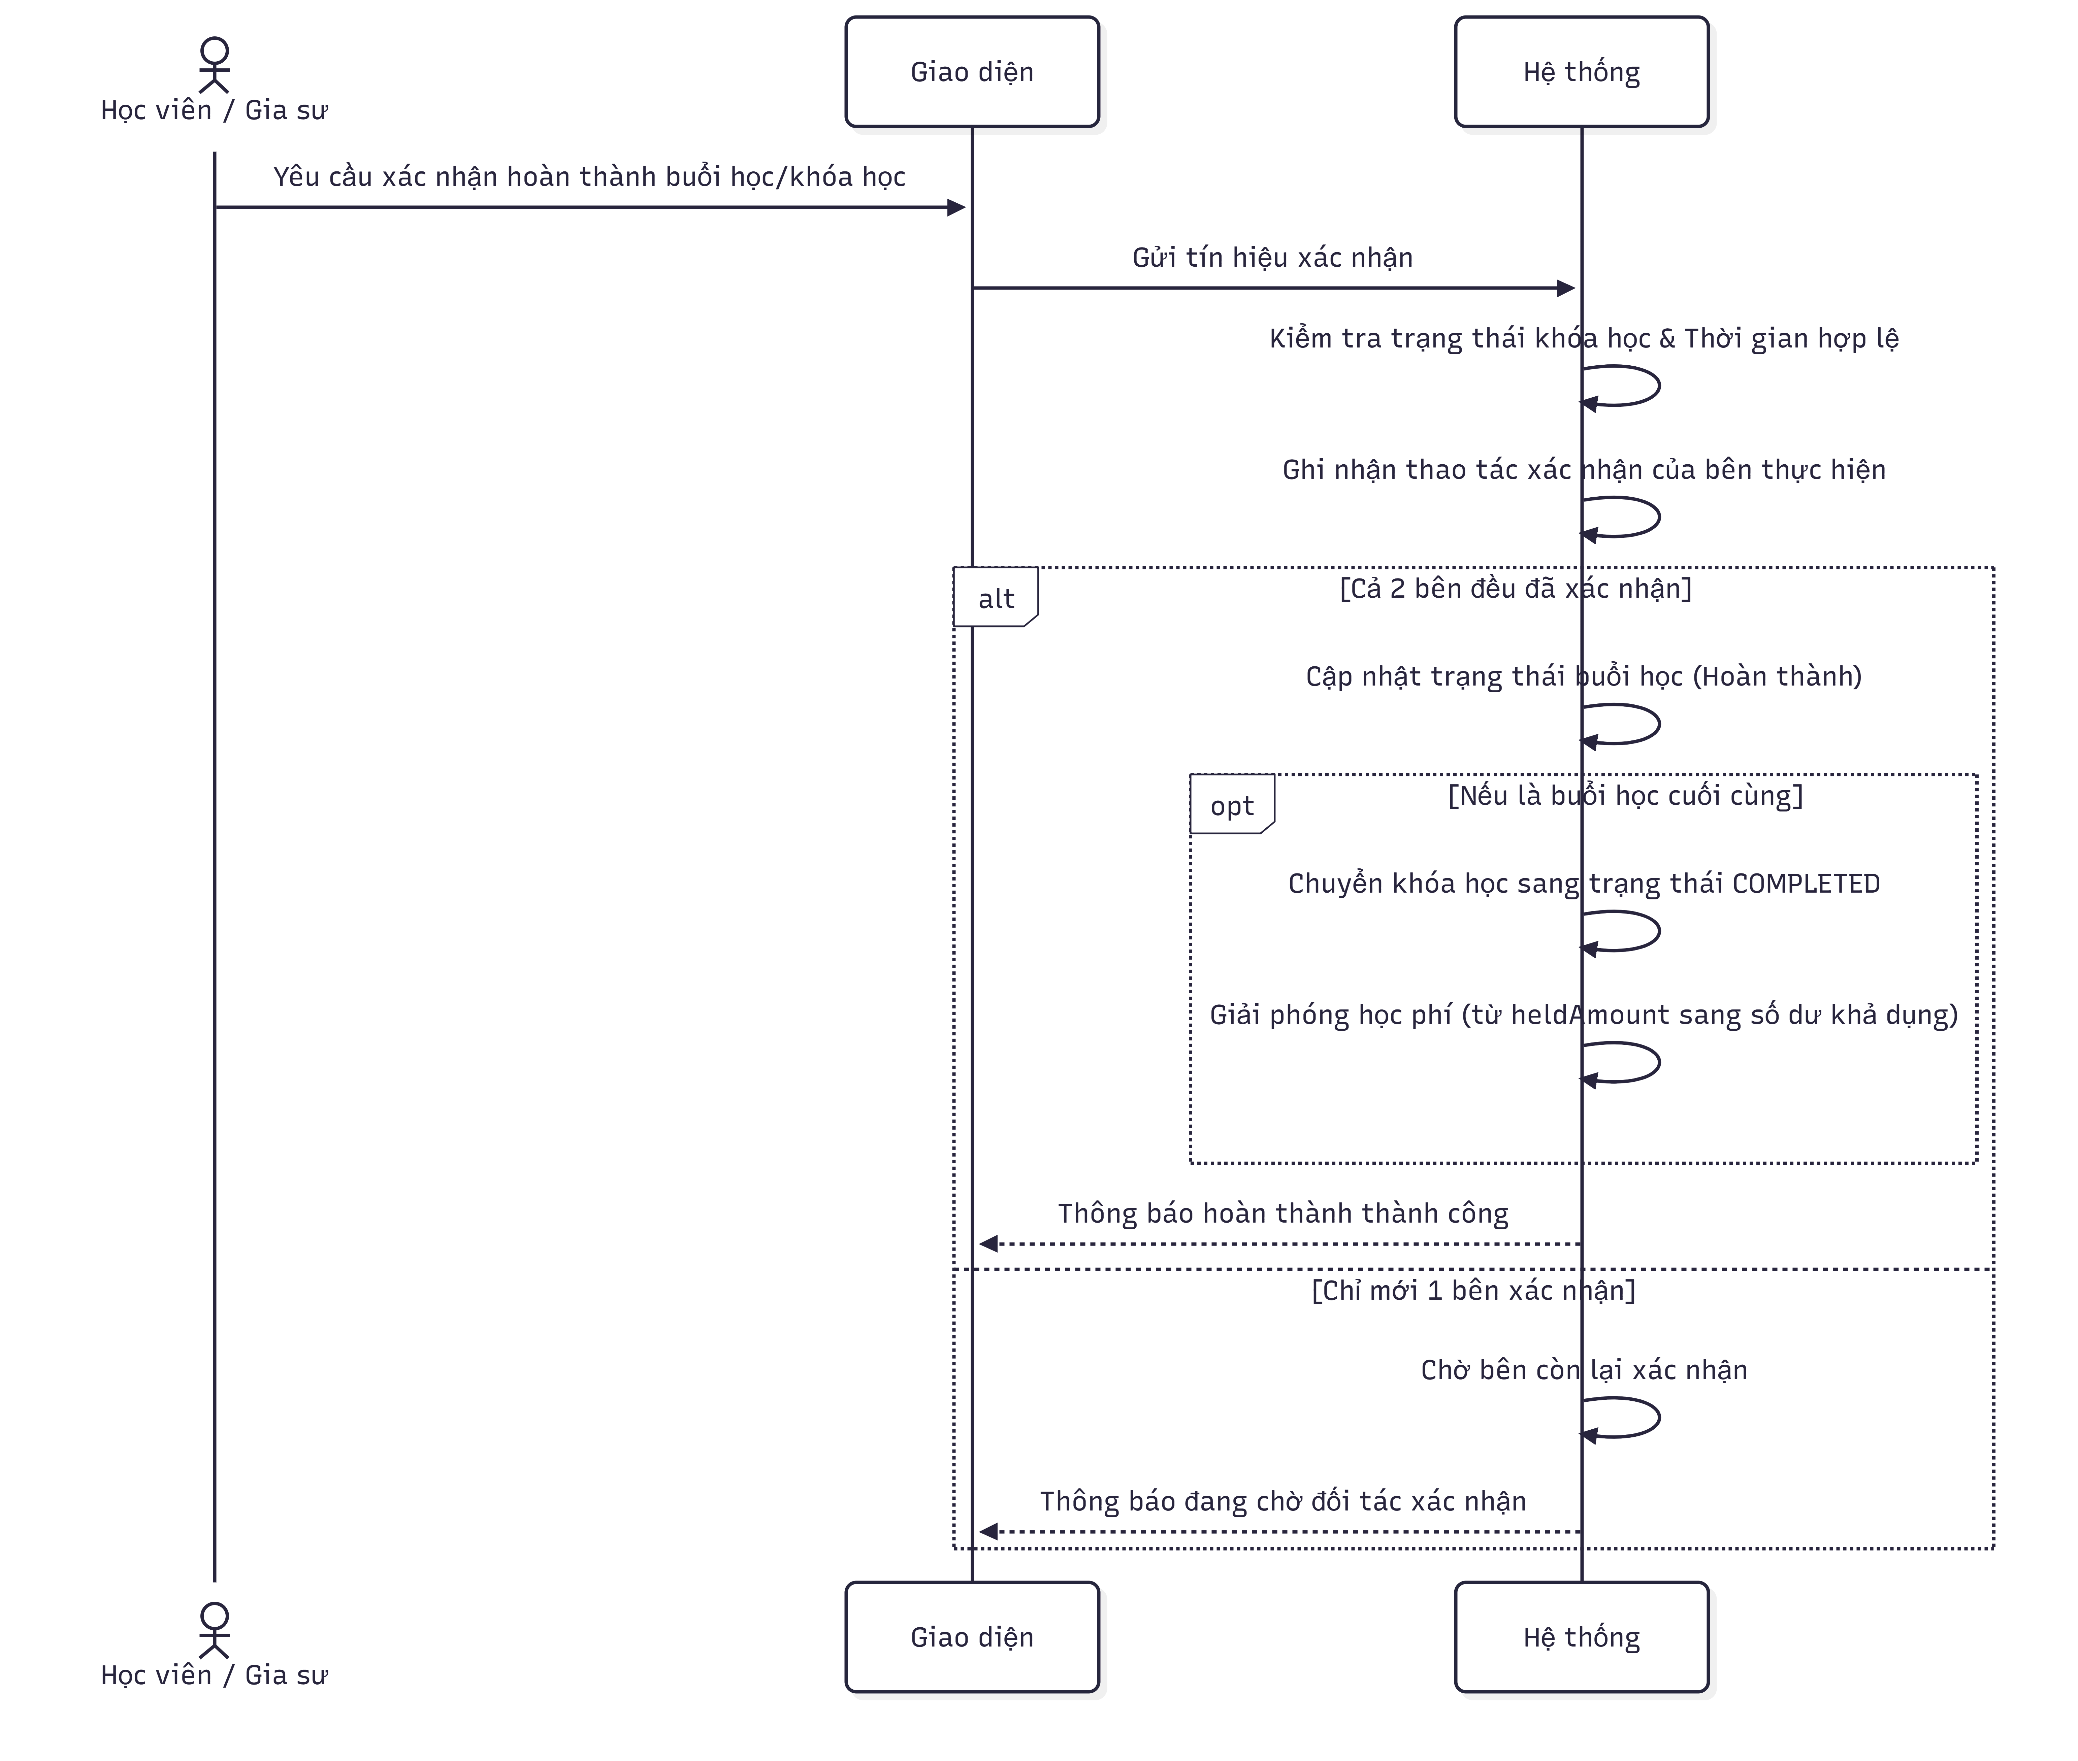
Hình 2.8 Biểu đồ trình tự use case “Quản lý khóa học - Xác nhận hoàn thành buổi học”

Biểu đồ lớp phân tích

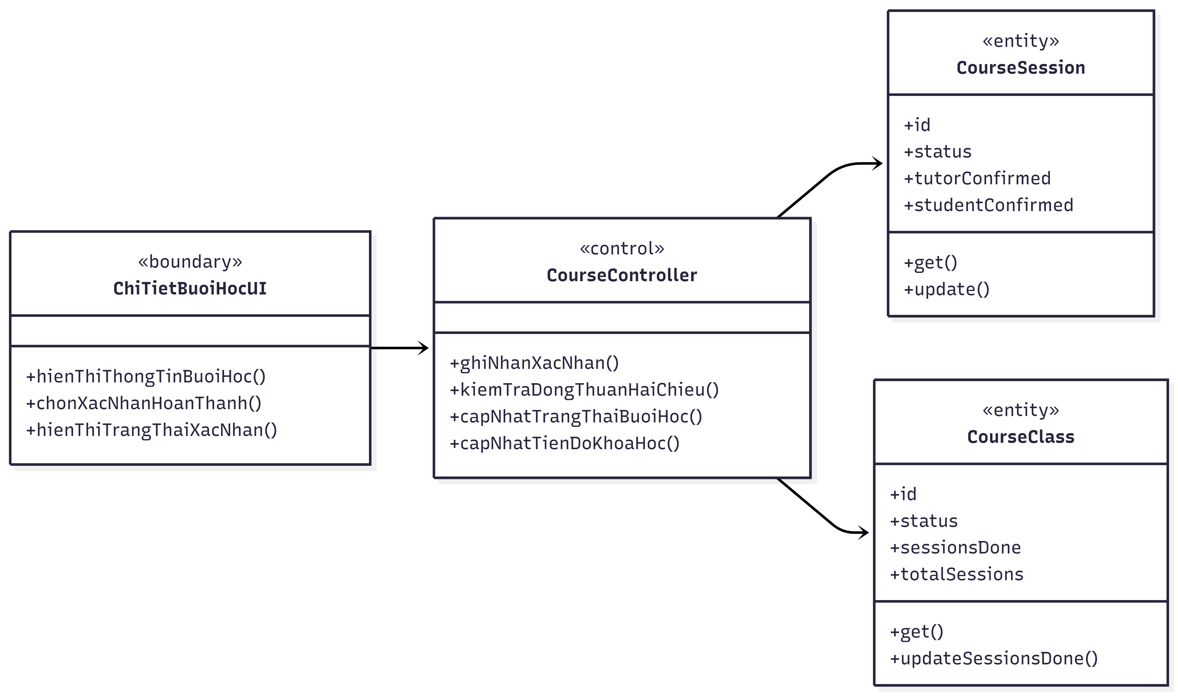
Hình 2.9 Biểu đồ lớp phân tích use case “Quản lý khóa học - Xác nhận hoàn thành buổi học”

Use case “Đánh giá gia sư”

Biểu đồ trình tự

Hình 2.10 Biểu đồ trình tự use case “Đánh giá gia sư”

Biểu đồ lớp phân tích

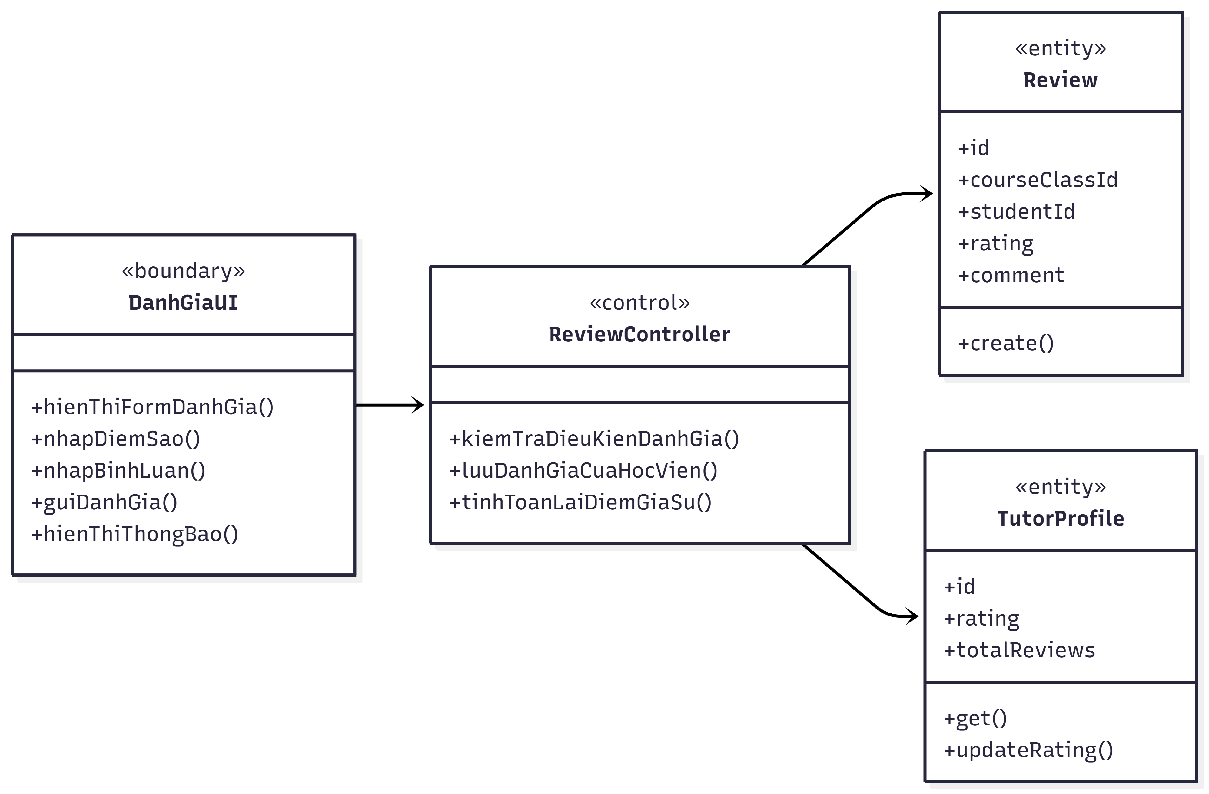
Hình 2.11 Biểu đồ lớp phân tích use case “Đánh giá gia sư”

Use case “Nộp và Duyệt hồ sơ gia sư”

Biểu đồ trình tự

Hình 2.12 Biểu đồ trình tự use case “Nộp và Duyệt hồ sơ gia sư”

Biểu đồ lớp phân tích
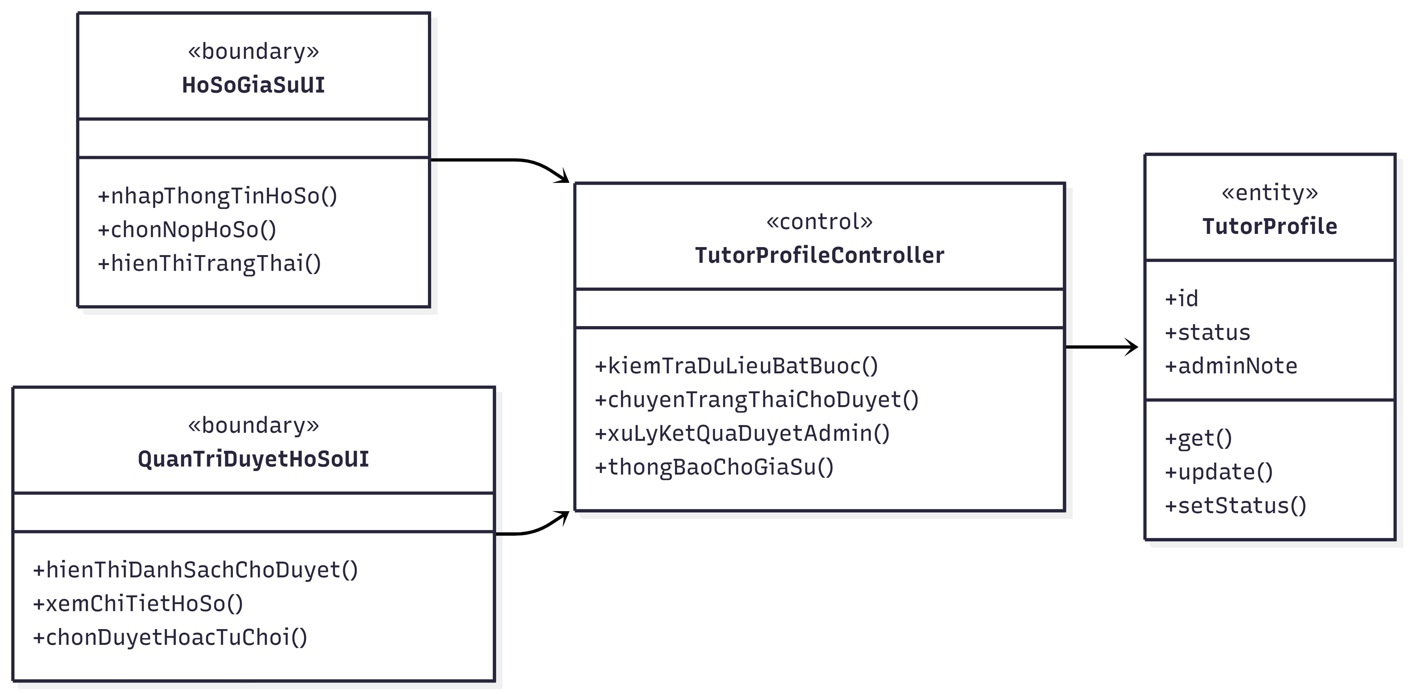
Hình 2.13 Biểu đồ lớp phân tích use case “Nộp và Duyệt hồ sơ gia sư”

THIẾT KẾ KIẾN TRÚC HỆ THỐNG
Mục này trình bày kiến trúc tổng thể của hệ thống, cách tổ chức phía frontend, backend, cơ chế xác thực phân quyền và các dịch vụ hỗ trợ được sử dụng trong quá trình xây dựng hệ thống.

Kiến trúc tổng thể
Hệ thống được xây dựng theo mô hình client – server. Trong đó, frontend đảm nhiệm việc hiển thị giao diện và tiếp nhận thao tác từ người dùng; backend xử lý nghiệp vụ, xác thực, phân quyền và giao tiếp với cơ sở dữ liệu; cơ sở dữ liệu lưu trữ toàn bộ thông tin của hệ thống.
Mô hình kiến trúc tổng thể của hệ thống gồm các thành phần chính:
- Client: giao diện người dùng được xây dựng bằng React, Vite và React Router, sử dụng Tailwind CSS và DaisyUI để thiết kế giao diện.
- Server: backend được xây dựng bằng Node.js và Express.js, cung cấp các REST API phục vụ frontend.
- Database: cơ sở dữ liệu PostgreSQL (triển khai qua Neon) dùng để lưu trữ dữ liệu người dùng, hồ sơ gia sư, yêu cầu đặt lịch, khóa học, buổi học, thanh toán, ví gia sư, thông báo, đánh giá, môn học và các dữ liệu liên quan. Prisma ORM đóng vai trò trung gian truy cập cơ sở dữ liệu.
- Dịch vụ lưu trữ ảnh: Cloudinary dùng để lưu và tối ưu ảnh đại diện người dùng.
- Dịch vụ thanh toán: Stripe dùng để xử lý thanh toán học phí, nhận webhook xác nhận giao dịch và hỗ trợ cơ chế giữ tiền trước khi giải phóng cho gia sư.
- Dịch vụ thông báo thời gian thực: cơ chế Server-Sent Events (SSE) dùng để đẩy thông báo tức thời đến người dùng khi có sự kiện nghiệp vụ (đặt lịch, thanh toán, kích hoạt khóa học, yêu cầu rút tiền, v.v.).
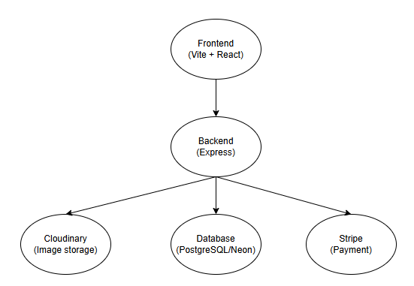
Hình 2.14 Sơ đồ kiến trúc tổng thể của hệ thống

Kiến trúc phía frontend
Frontend được xây dựng bằng React kết hợp với Vite và React Router. Phía giao diện có nhiệm vụ hiển thị dữ liệu, tiếp nhận thao tác của người dùng, kiểm tra dữ liệu nhập ở mức giao diện và gửi yêu cầu đến backend thông qua API.

Các thành phần chính phía frontend gồm:

- Pages/Routes: tổ chức các màn hình chính của hệ thống như trang chủ, danh sách gia sư, trang chi tiết gia sư, dashboard gia sư, quản lý đặt lịch, danh sách và chi tiết khóa học, hồ sơ học sinh, ví gia sư, trang thông báo, lịch học và khu vực quản trị (admin dashboard).
- Components: chứa các thành phần giao diện tái sử dụng như thanh điều hướng (Navbar), form đặt gia sư, modal đăng nhập, modal chấp nhận booking, chuông thông báo, banner thanh toán và các thành phần hiển thị danh mục môn học.
- API layer: tập hợp các module gọi API (authApi, tutorApi,
bookingApi, courseApi, paymentApi, adminApi, …) thông qua Axios instance dùng chung, tự động gắn JWT vào header và xử lý lỗi toàn cục.
- Đa ngôn ngữ (i18n): sử dụng i18next và react-i18next hỗ trợ tiếng Việt và tiếng Anh cho các nhóm nội dung như trang chủ, khóa học, thanh toán, dashboard.
- Phân quyền theo vai trò: giao diện điều chỉnh theo vai trò người dùng (STUDENT, TUTOR, ADMIN).
Quy trình xử lý cơ bản phía frontend:
- Người dùng thao tác trên giao diện.
- Frontend kiểm tra dữ liệu nhập nếu cần.
- Frontend gửi request đến backend thông qua API.
- Backend xử lý và trả kết quả.
- Frontend cập nhật lại giao diện theo kết quả nhận được.

Kiến trúc phía backend
Backend được xây dựng bằng Express.js, tổ chức theo kiến trúc phân lớp theo nhóm chức năng. Mỗi nhóm nghiệp vụ được tách thành route, controller và validator riêng, giúp mã nguồn rõ ràng, dễ bảo trì và dễ mở rộng.
Các thành phần chính phía backend gồm:
- Routes: tổ chức các nhóm API theo miền nghiệp vụ: xác thực, gia sư, đặt lịch, khóa học, thanh toán, người dùng, thông báo, quản trị và môn học.
- Controller: tiếp nhận request từ frontend, kiểm tra quyền truy cập và tham số đầu vào cơ bản, sau đó xử lý logic nghiệp vụ hoặc gọi service tương ứng.
- Service: xử lý logic nghiệp vụ của hệ thống.
- Validator (Zod): định nghĩa schema dữ liệu đầu vào và kiểm tra tính hợp lệ trước khi vào controller (đăng ký, đăng nhập, cập nhật hồ sơ gia sư, …).
- Prisma ORM: làm trung gian giữa backend và PostgreSQL, hỗ trợ thao tác với cơ sở dữ liệu.
- Middleware: kiểm tra xác thực, phân quyền và bảo vệ các API yêu cầu quyền truy cập.

THIẾT KẾ CƠ SỞ DỮ LIỆU
Nội dung các tiểu mục trong mục này trình bày về:
- Mô tả ý nghĩa của bảng.
- Cấu trúc bảng.
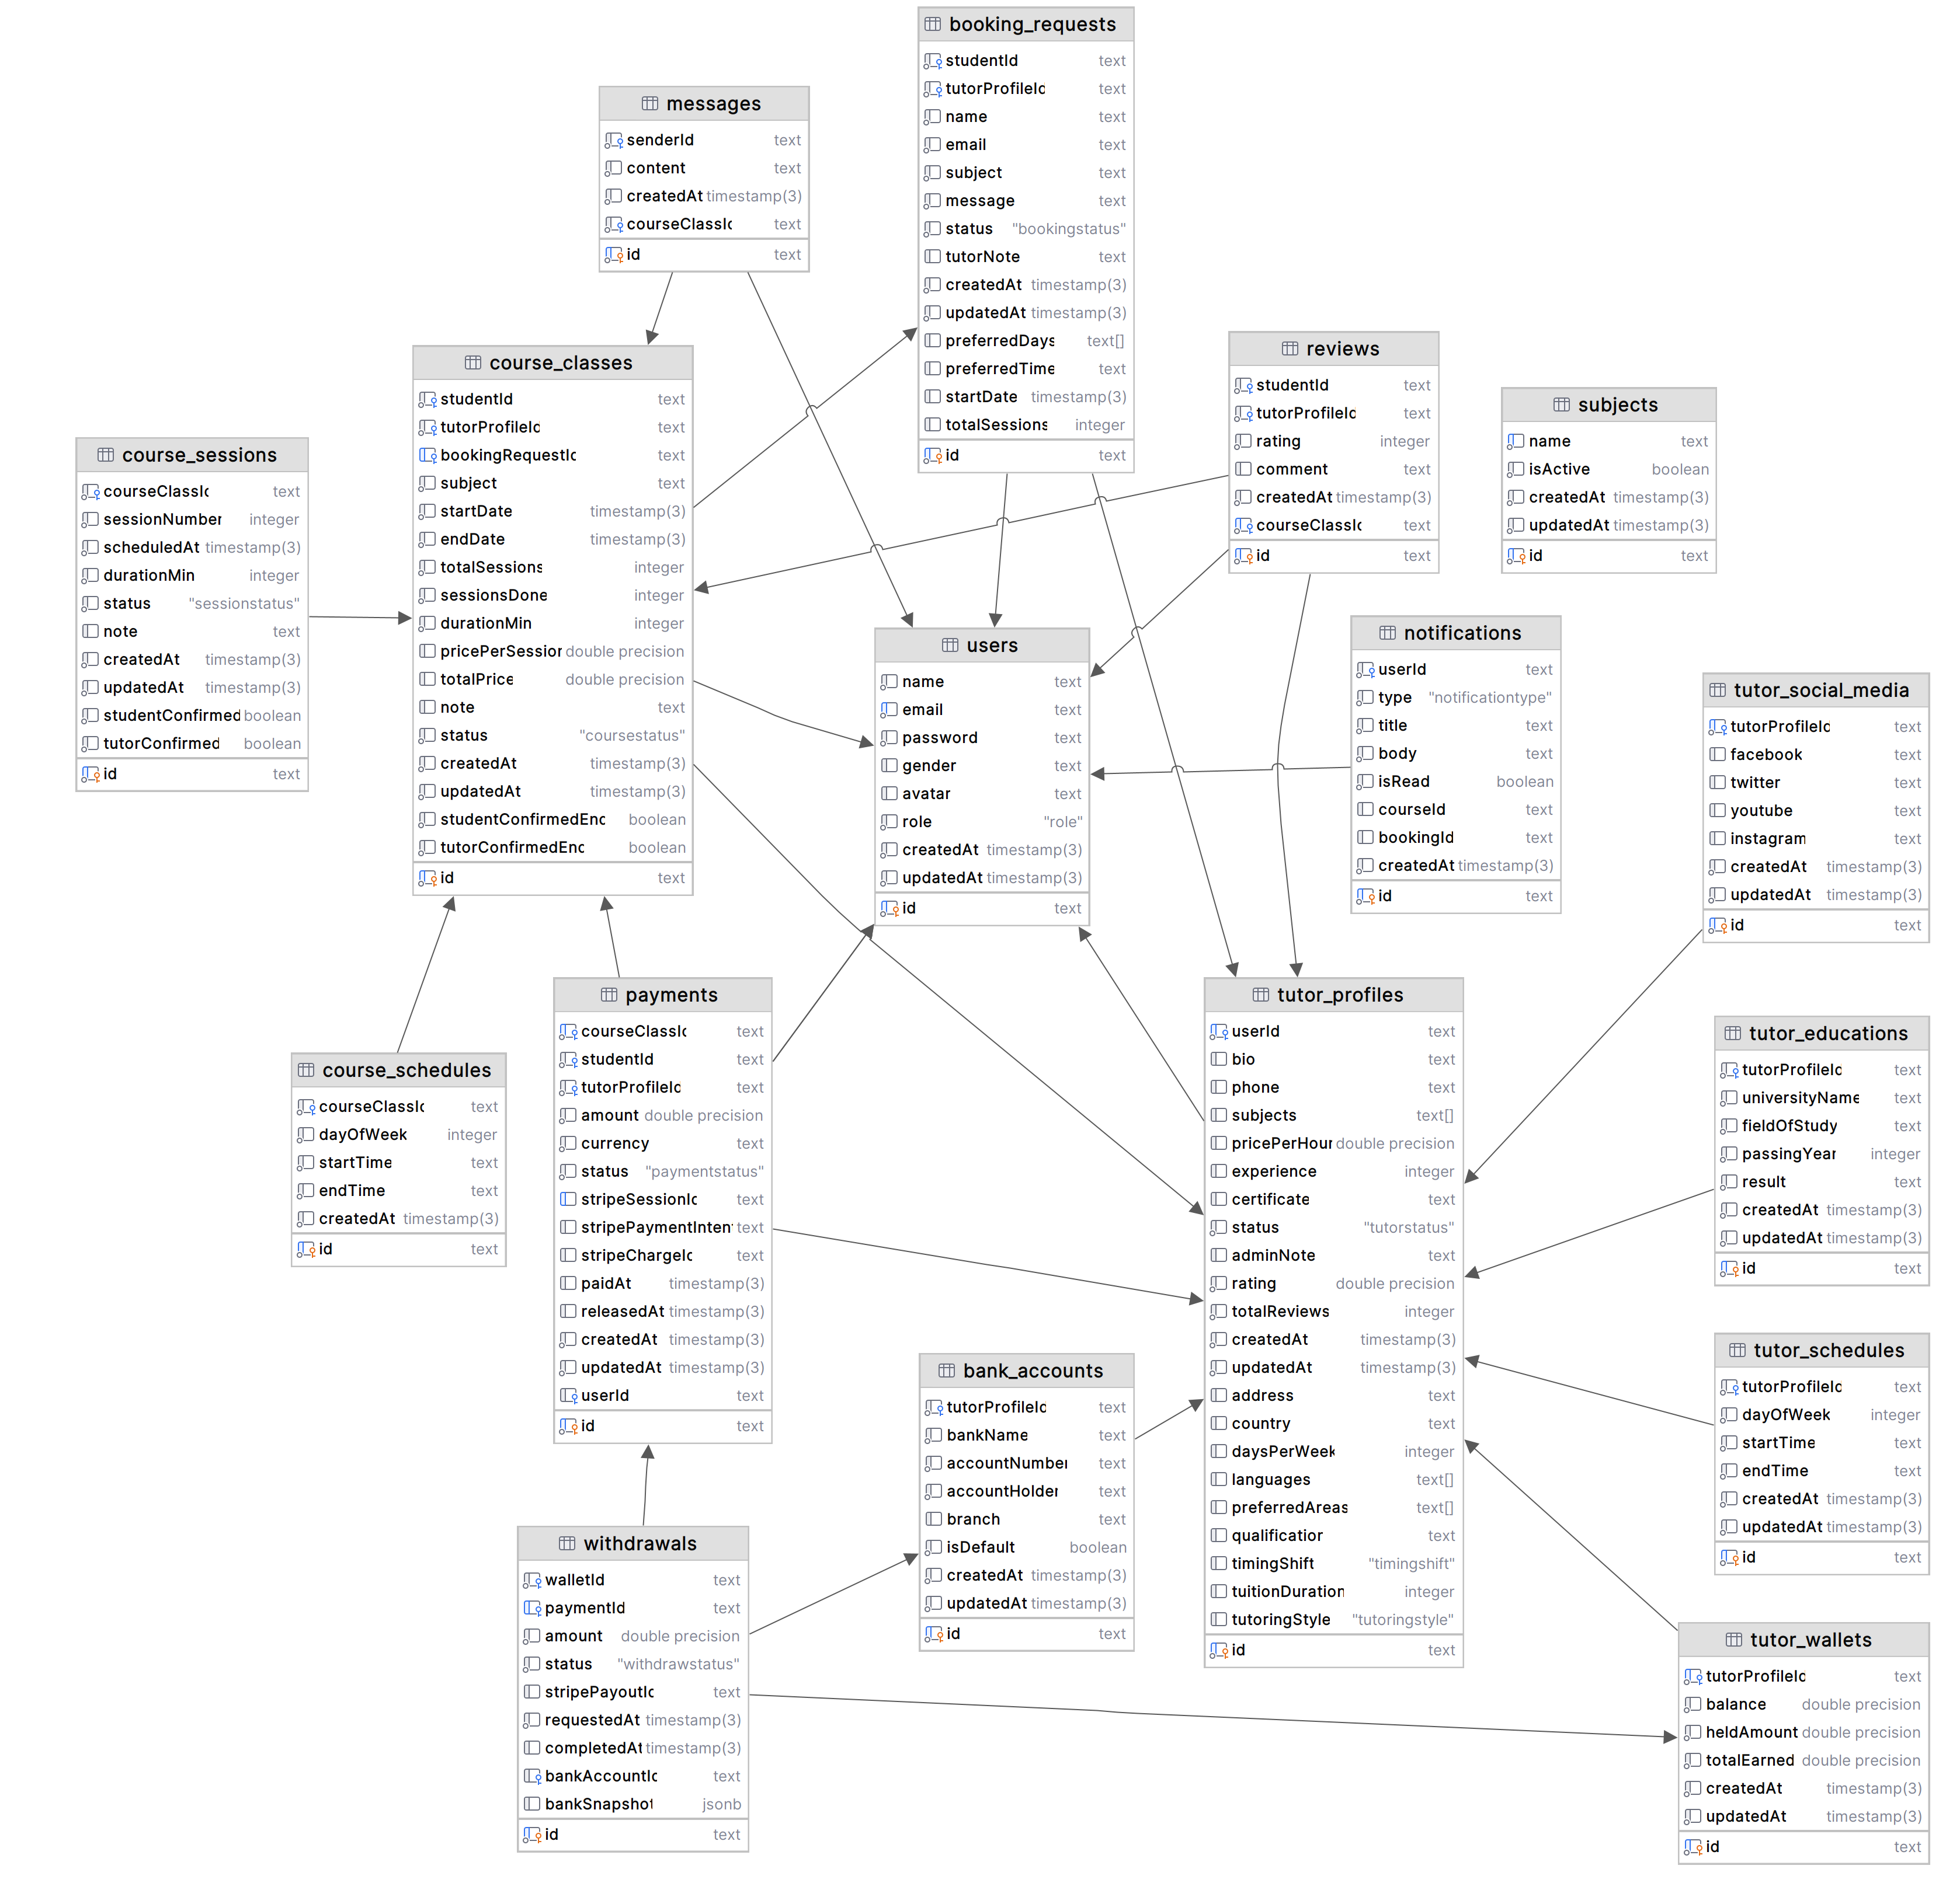
Hình 2.15 Biểu đồ thực thể liên kết

Bảng “User”
Mô tả: Bảng User lưu trữ thông tin tài khoản người dùng trong hệ thống, bao gồm thông tin xác thực, thông tin cá nhân cơ bản và phân quyền vai trò (Học viên, Gia sư, Quản trị viên).
Bảng 2.23 Cấu trúc bảng “User”
Trường | Kiểu dữ liệu | Khóa/Ràng buộc | Mô tả
id | String | Khóa chính | Mã định danh người dùng
email | String | Unique | Email đăng nhập
name | String |  | Tên hiển thị của người dùng
password | String |  | Mật khẩu đã được mã hóa
gender | String | Cho phép Null | Giới tính
avatar | String | Cho phép Null | Đường dẫn ảnh đại diện
role | Role | Enum | Vai trò người dùng  (Student, Tutor,  Admin)
createdAt | DateTime | Mặc định Now | Thời gian tạo tài khoản
updatedAt | DateTime | Tự động cập nhật | Thời gian cập nhật gần nhất

Bảng “Subject”
Mô tả: Bảng Subject lưu trữ danh mục các môn học được hỗ trợ trên hệ thống để gia sư đăng ký giảng dạy và học viên tìm kiếm.
Bảng 2.24 Cấu trúc bảng “Subject”
Trường | Kiểu dữ liệu | Khóa/Ràng buộc | Mô tả
id | String | Khóa chính | Mã định danh  môn học
name | String | Unique | Tên môn học
isActive | Boolean | Khóa ngoại | Trạng thái hiển  thị của môn học
createdAt | DateTime | Mặc định Now | Thời gian tạo
updatedAt | DateTime | Tự động cập nhật | Thời gian cập  nhật gần nhất

Bảng “TutorProfile”
Mô tả: Bảng TutorProfile lưu trữ hồ sơ chi tiết của gia sư, bao gồm thông tin giảng dạy, kinh nghiệm, học phí và trạng thái kiểm duyệt từ hệ thống.
Bảng 2.25 Cấu trúc bảng “TutorProfile”
Trường | Kiểu dữ liệu | Khóa/Ràng buộc | Mô tả
id | String | Khóa chính | Mã định danh hồ sơ gia sư
userId | String | Unique,  Khóa ngoại | Mã người dùng sở hữu hồ sơ
bio | String | Cho phép Null | Giới thiệu bản thân
phone | String | Cho phép Null | Số điện thoại liên hệ
address | String | Cho phép Null | Địa chỉ hiện tại
country | String | Cho phép Null | Quốc gia
subjects | String[] | Mảng | Danh sách các  môn giảng dạy
preferredAreas | String[] | Mảng | Khu vực ưu tiên  giảng dạy
daysPerWeek | Int | Cho phép Null | Số ngày dạy tối  đa trong tuần
timingShift | TimingShift | Enum | Ca dạy ưu tiên
pricePerHour | Float | Cho phép Null | Mức học phí  mong muốn trên một giờ
tutoringStyle | TutoringStyle | Enum | Hình thức dạy (1-1, Nhóm, Cả hai)
experience | Int | Cho phép Null | Số năm kinh  nghiệm
languages | String[] | Mảng | Ngôn ngữ sử  dụng giảng dạy
Status | TutorStatus | Mặc định  PENDING | Trạng thái duyệt hồ sơ gia sư
adminNote | String | Cho phép Null | Ghi chú phản hồi từ Quản trị viên
rating | Float | Mặc định 0 | Điểm đánh giá  trung bình
totalReviews | Int | Mặc định 0 | Tổng số lượt  đánh giá
createdAt | DateTime | Mặc định Now | Thời gian tạo hồ  sơ
updatedAt | DateTime | Tự động cập nhật | Thời gian cập  nhật gần nhất

Bảng “TutorEducation”
Mô tả: Bảng TutorEducation lưu trữ thông tin về quá trình học tập, bằng cấp và trường đại học của gia sư.
Bảng 2.26 Cấu trúc bảng “TutorEducation”
Trường | Kiểu dữ liệu | Khóa/Ràng buộc | Mô tả
id | String | Khóa chính | Mã định danh bản ghi học vấn
tutorProfileId | String | Khóa ngoại | Mã hồ sơ gia sư
universityName | String |  | Tên trường Đại học / Cao đẳng
fieldOfStudy | String |  | Ngành học  / Chuyên ngành
passingYear | Int |  | Năm tốt nghiệp
result | String |  | Kết quả tốt nghiệp / Loại bằng
createdAt | DateTime | Mặc định Now | Thời gian tạo
updatedAt | DateTime | Tự động cập nhật | Thời gian cập  nhật gần nhất

Bảng “TutorSocialMedia”
Mô tả: Bảng TutorSocialMedia lưu trữ các liên kết mạng xã hội của gia sư để tăng độ uy tín cho hồ sơ.
Bảng 2.27 Cấu trúc bảng “TutorSocialMedia”
Trường | Kiểu dữ liệu | Khóa/Ràng buộc | Mô tả
id | String | Khóa chính | Mã định danh bản ghi MXH
tutorProfileId | String | Unique,  Khóa ngoại | Mã hồ sơ gia sư
facebook | String | Cho phép Null | Liên kết  Facebook
twitter | String | Cho phép Null | Liên kết Twitter
youtube | String | Cho phép Null | Liên kết Youtube
instagram | String | Cho phép Null | Liên kết  Instagram

Bảng “BookingRequest”
Mô tả: Bảng BookingRequest lưu trữ các yêu cầu đặt lịch học do học viên gửi đến gia sư, chờ gia sư chấp nhận hoặc từ chối.
Bảng 2.28 Cấu trúc bảng “BookingRequest”
Trường | Kiểu dữ liệu | Khóa/Ràng buộc | Mô tả
id | String | Khóa ngoại | Mã định danh yêu cầu đặt lịch
studentId | String | Khóa ngoại | Mã học viên gửi yêu cầu
tutorProfileId | String | Khóa ngoại | Mã hồ sơ gia sư nhận yêu cầu
name | String |  | Tên học viên liên hệ
email | String |  | Email học viên liên hệ
subject | String |  | Môn học mong muốn đăng ký
message | String |  | Lời nhắn gửi cho gia sư
startDate | DateTime | Cho phép Null | Ngày mong  muốn bắt đầu học
totalSessions | Int | Cho phép Null | Số buổi học  mong muốn
preferredDays | String[] | Mảng | Các ngày rảnh trong tuần ưu tiên học
preferredTime | String | Cho phép Null | Khung giờ ưu  tiên học
status | BookingStatus | Mặc định  PENDING | Trạng thái yêu cầu
tutorNote | String | Cho phép Null | Lời nhắn phản hồi từ gia sư
createdAt | DateTime | Mặc định Now | Thời gian gửi yêu cầu
updatedAt | DateTime | Tự động cập nhật | Thời gian cập nhật gần nhất

Bảng “CourseClass”
Mô tả: Bảng CourseClass đại diện cho một khóa học / lớp học chính thức giữa gia sư và học viên sau khi BookingRequest được chấp nhận.
Bảng 2.29 Cấu trúc bảng “CourseClass”
Trường | Kiểu dữ liệu | Khóa/Ràng buộc | Mô tả
id | String | Khóa chính, khóa ngoại | Mã người dùng
studentId | String | Khóa ngoại | Mã học viên
tutorProfileId | String | Khóa ngoại | Mã hồ sơ gia sư
bookingRequestId | String | Unique,  Khóa ngoại | Yêu cầu đặt lịch tương ứng
subject | String |  | Môn học giảng dạy
startDate | DateTime |  | Ngày bắt đầu  khóa học
endDate | DateTime |  | Ngày dự kiến kết thúc
totalSessions | Int |  | Tổng số buổi học
sessionsDone | Int | Mặc định 0 | Số buổi học đã hoàn thành
durationMin | Int | Mặc định 60 | Thời lượng mỗi buổi (phút)
pricePerSession | Float | Cho phép Null | Đơn giá học phí mỗi buổi
totalPrice | Float | Cho phép Null | Ghi chú chung của khóa học
note | String | Cho phép Null | Ghi chú chung của khóa học
status | CourseStatus | Mặc định  UPCOMING | Trạng thái lớp học
tutorConfirmedEnd | Boolean | Mặc định False | Trạng thái xác nhận kết thúc từ gia sư
studentConfirmedEnd | Boolean | Mặc định False | Trạng thái xác nhận kết thúc từ học viên
createdAt | DateTime | Mặc định Now | Thời gian tạo lớp
updatedAt | DateTime | Tự động cập nhật | Thời gian cập nhật gần nhất

Bảng “CourseSchedule”
Mô tả: Bảng CourseSchedule lưu trữ thời khóa biểu lặp lại cố định trong tuần của một lớp học.
Bảng 2.30 Cấu trúc bảng “CourseSchedule”
Trường | Kiểu dữ liệu | Khóa/Ràng buộc | Mô tả
id | String | Khóa chính | Mã định danh  lịch học
courseClassId | String | Khóa ngoại | Mã lớp học
dayOfWeek | Int |  | Ngày trong tuần
startTime | String |  | Giờ bắt đầu
endTime | String |  | Giờ kết thúc
createdAt | DateTime | Mặc định Now | Thời gian tạo

Bảng “CourseSession”
Mô tả: Bảng CourseSession lưu chi tiết từng buổi học cụ thể nằm trong khuôn khổ một khóa học để dễ dàng theo dõi tiến độ và điểm danh.
Bảng 2.31 Cấu trúc bảng “RefreshToken”
Trường | Kiểu dữ liệu | Khóa/Ràng buộc | Mô tả
id | String | Khóa chính | Mã định danh  buổi học
courseClassId | String | Khóa ngoại | Mã lớp học chứa buổi này
sessionNumber | Int |  | Số thứ tự của buổi học
scheduledAt | DateTime |  | Ngày giờ lên lịch cụ thể
durationMin | Int | Mặc định 60 | Thời lượng buổi học
status | SessionStatus | Mặc định  SCHEDULED | Trạng thái buổi học
note | String | Cho phép Null | Ghi chú riêng  cho buổi học
tutorConfirmed | Boolean | Mặc định False | Gia sư xác nhận đã hoàn thành
studentConfirmed | Boolean | Mặc định False | Học viên xác nhận đã hoàn thành
createdAt | DateTime | Mặc định Now | Thời gian tạo  buổi học
updatedAt | DateTime | Tự động cập nhật | Thời gian cập nhật gần nhất

Bảng “Review”
Mô tả: Bảng Review lưu trữ thông tin đánh giá và phản hồi của học viên dành cho gia sư sau khi kết thúc khóa học.
Bảng 2.32 Cấu trúc bảng “Review”
Trường | Kiểu dữ liệu | Khóa/Ràng buộc | Mô tả
id | String | Khóa chính | Mã định danh lượt đánh giá
courseClassId | String | Unique,  Khóa ngoại | Mã lớp học được đánh giá
studentId | String | Khóa ngoại | Mã học viên thực hiện đánh giá
tutorProfileId | String | Khóa ngoại | Mã gia sư nhận  đánh giá
rating | Int |  | Điểm sao
comment | String | Cho phép Null | Nội dung nhận  xét chi tiết
createdAt | DateTime | Mặc định Now | Thời gian đánh  giá

Bảng “Message”
Mô tả: Bảng Message lưu trữ tin nhắn trao đổi nội bộ giữa gia sư và học viên trong phạm vi một lớp học.
Bảng 2.33 Cấu trúc bảng “Message”
Trường | Kiểu dữ liệu | Khóa/Ràng buộc | Mô tả
id | String | Khóa chính | Mã định danh tin nhắn
courseClassId | String | Khóa ngoại | Mã lớp học chứa tin nhắn
senderId | String | Khóa ngoại | Mã người dùng gửi tin nhắn
content | String |  | Nội dung tin nhắn
createdAt | DateTime | Mặc định Now | Thời gian gửi

Bảng “Payment”
Mô tả: Bảng Payment lưu trữ lịch sử các giao dịch thanh toán học phí qua cổng thanh toán Stripe.
Bảng 2.34 Cấu trúc bảng “Payment”
Trường | Kiểu dữ liệu | Khóa/Ràng buộc | Mô tả
id | String | Khóa chính | Mã định danh hóa đơn thanh toán
courseClassId | String | Unique,  Khóa ngoại | Mã lớp học  tương ứng
studentId | String | Khóa ngoại | Mã học viên  thanh toán
tutorProfileId | String | Khóa ngoại | Mã gia sư nhận thanh toán
amount | Float |  | Số tiền thanh toán
currency | String | Mặc định "usd" | Đơn vị tiền tệ
status | PaymentStatus | Mặc định  PENDING | Trạng thái thanh toán
stripeSessionId | String | Unique | ID phiên thanh toán trên Stripe
stripePaymentIntent | String | Cho phép Null | ID Payment  Intent trên  Stripe
stripeChargeId | String | Cho phép Null | ID Charge trên Stripe
paidAt | DateTime | Cho phép Null | Thời điểm thanh toán thành công
releasedAt | DateTime | Cho phép Null | Thời điểm giải phóng tiền cho gia sư
createdAt | DateTime | Mặc định Now | Thời gian tạo  hóa đơn
updatedAt | DateTime | Tự động cập nhật | Thời gian cập  nhật gần nhất

Bảng “TutorWallet”
Mô tả: Bảng TutorWallet lưu trữ thông tin ví tiền thu nhập của gia sư, dùng để quản lý số dư khả dụng và số tiền đang bị hệ thống tạm giữ.
Bảng 2.35 Cấu trúc bảng “TutorWallet”
Trường | Kiểu dữ liệu | Khóa/Ràng buộc | Mô tả
id | String | Khóa chính | Mã định danh ví tiền
tutorProfileId | String | Unique,  Khóa ngoại | Mã hồ sơ gia sư sở hữu ví
balance | Float | Mặc định 0 | Số dư khả dụng có thể rút
heldAmount | Float | Mặc định 0 | Số tiền đang bị đóng băng
totalEarned | Float | Mặc định 0 | Tổng thu nhập tích lũy từ trước đến nay
createdAt | DateTime | Mặc định Now | Thời gian khởi tạo ví
updatedAt | DateTime | Tự động cập nhật | Thời gian cập nhật gần nhất

Bảng “Withdrawal”
Mô tả: Bảng Withdrawal lưu trữ các yêu cầu rút tiền từ ví thu nhập về tài khoản ngân hàng của gia sư.
Bảng 2.36 Cấu trúc bảng “Withdrawal”
Trường | Kiểu dữ liệu | Khóa/Ràng buộc | Mô tả
id | String | Khóa chính | Mã định danh yêu cầu rút tiền
walletId | String | Khóa ngoại | Mã ví gia sư thực hiện rút
paymentId | String | Unique,  Khóa ngoại | Tham chiếu đến hóa đơn
amount | Float |  | Số tiền yêu cầu rút
status | WithdrawStatus | Mặc định  PENDING | Trạng thái rút tiền
bankAccountId | String | Khóa ngoại | Tài khoản ngân hàng nhận tiền
bankSnapshot | Json | Cho phép Null | Bản lưu snapshot thông tin bank lúc rút tiền
stripePayoutId | String | Cho phép Null | ID Payout từ  Stripe
requestedAt | DateTime | Mặc định Now | Thời gian yêu cầu rút tiền
completedAt | DateTime | Cho phép Null | Thời gian tiền về tài khoản

Bảng “BankAccount”
Mô tả: Bảng BankAccount lưu trữ thông tin tài khoản ngân hàng của gia sư để nhận tiền khi thực hiện rút từ ví.
Bảng 2.37 Cấu trúc bảng “BankAccount”
Trường | Kiểu dữ liệu | Khóa/Ràng buộc | Mô tả
id | String | Khóa chính | Mã định danh giao dịch
tutorProfileId | String | Khóa ngoại | Mã hồ sơ gia sư
bankName | String |  | Tên ngân hàng
accountNumber | String |  | Số tài khoản
accountHolder | String |  | Tên chủ tài  khoản
branch | String | Cho phép Null | Tên chi nhánh  ngân hàng
isDefault | Boolean | Mặc định False | Đánh dấu là tài khoản nhận tiền mặc định
createdAt | DateTime | Mặc định Now | Thời gian thêm tài khoản
updatedAt | DateTime | Tự động cập nhật | Thời gian chỉnh sửa gần nhất

Bảng “Notification”
Mô tả: Bảng Notification lưu trữ các thông báo hệ thống tự động sinh ra và gửi đến người dùng.

Bảng 2.37 Cấu trúc bảng “Notification”
Trường | Kiểu dữ liệu | Khóa/Ràng buộc | Mô tả
id | String | Khóa chính | Mã định danh  thông báo
userId | String | Khóa ngoại | Mã người dùng nhận thông báo
type | NotificationType | Enum | Loại sự kiện thông báo
title | String |  | Tiêu đề hiển thị
body | String |  | Nội dung chi tiết thông báo
isRead | Boolean | Mặc định False | Trạng thái đã xem/chưa xem
courseId | String | Cho phép Null | Link tham chiếu đến lớp học liên quan
bookingId | String | Cho phép Null | Link tham chiếu đến yêu cầu đặt lịch
createdAt | DateTime | Mặc định Now | Thời gian tạo thông báo

THIẾT KẾ GIAO DIỆN NGƯỜI DÙNG
Nội dung các tiểu mục trong mục này trình bày về wireframe giao diện.

Giao diện trang chủ
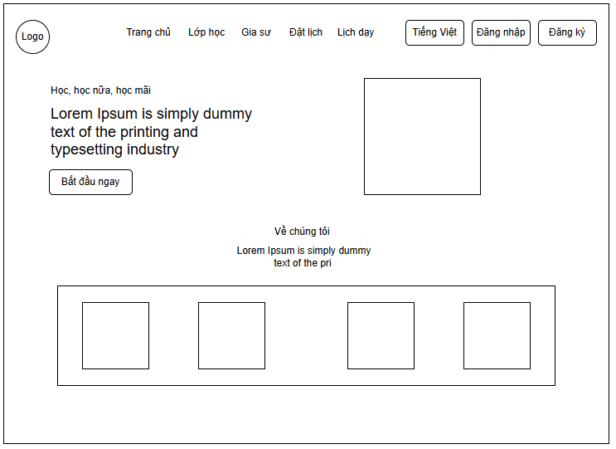
Hình 2.16 Minh họa giao diện trang chủ

Giao diện trang tìm kiếm gia sư
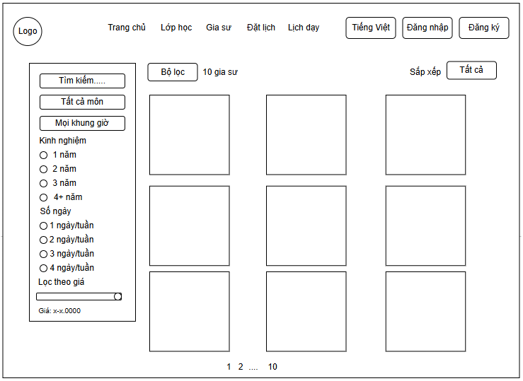
Hình 2.18 Minh họa giao diện tìm kiếm gia sư

Giao diện trang chi tiết gia sư
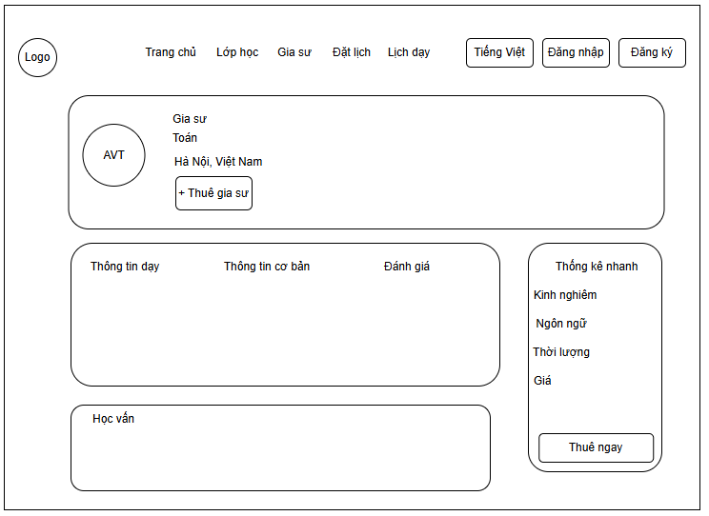
Hình 2.19 Minh họa giao diện chi tiêt gia sư

Giao diện trang lớp học
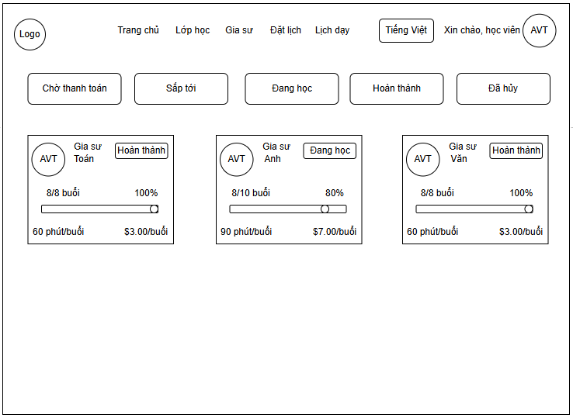
Hình 2.17 Minh họa giao diện lớp học

Giao diện trang chi tiết lớp học
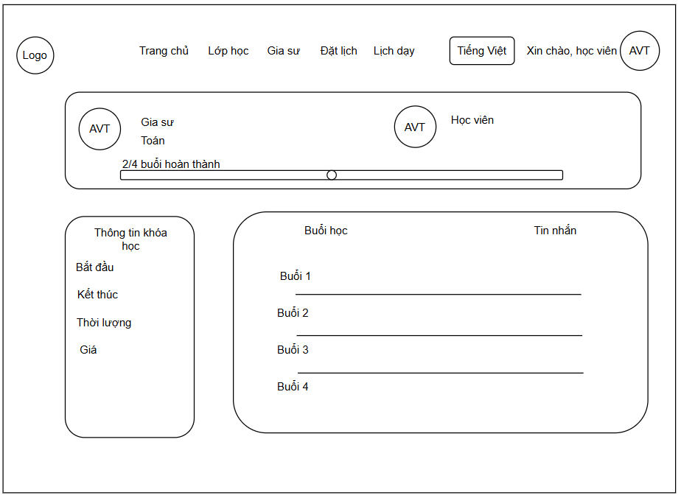
Hình 2.20 Minh họa giao diện trang chi tiết lớp học

Giao diện trang ví của gia sư
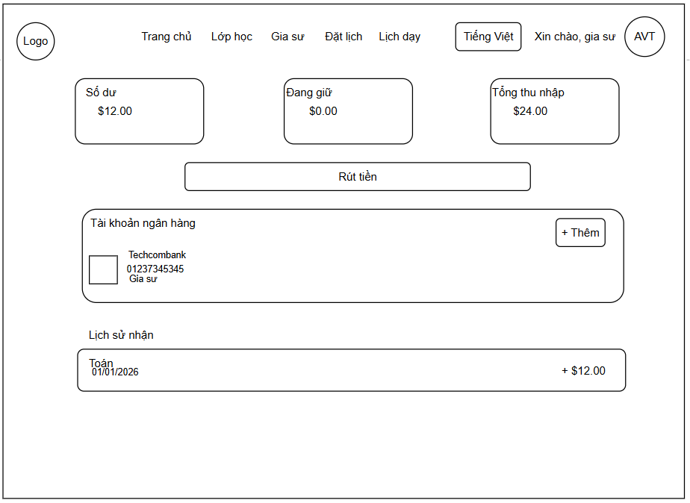
Hình 2.21 Minh họa giao diện trang ví của gia sư

KẾT LUẬN CHƯƠNG 2
Chương 2 đã trình bày quá trình phân tích và thiết kế hệ thống, bao gồm biểu đồ use case tổng quát, đặc tả chi tiết các use case tổng quát, đặc tả một số use case phân rã và phân tích một số use case tiêu biểu thông qua biểu đồ trình tự, biểu đồ lớp phân tích.
Bên cạnh đó, chương này cũng đã trình bày thiết kế kiến trúc hệ thống, thiết kế cơ sở dữ liệu và thiết kế giao diện người dùng. Các nội dung phân tích và thiết kế trong chương 2 là cơ sở để tiến hành cài đặt, hoàn thiện chức năng và kiểm thử phần mềm ở chương 3.

CÀI ĐẶT, TRIỂN KHAI VÀ KIỂM THỬ PHẦN MỀM

CÀI ĐẶT VÀ TRIỂN KHAI

Chuẩn bị môi trường phát triển
Để cài đặt và chạy hệ thống, môi trường phát triển cần đáp ứng một số yêu cầu cơ bản sau:
- Máy tính có hệ điều hành Windows, Linux hoặc macOS.
- Cài đặt Node.js để chạy frontend, backend và quản lý các thư viện phụ thuộc.
- Cài đặt hệ quản trị cơ sở dữ liệu PostgreSQL.
- Cài đặt công cụ quản lý mã nguồn Git.
- Cài đặt trình soạn thảo mã nguồn như Visual Studio Code.
- Cài đặt công cụ hỗ trợ kiểm thử API như Postman hoặc sử dụng giao diện tài liệu API được cung cấp bởi backend.

Cài đặt thư viện phụ thuộc
Mã nguồn của hệ thống được tổ chức theo dạng monorepo, gồm các phần chính:
- Ứng dụng frontend.
- Ứng dụng backend.
- Package dùng chung chứa schema, kiểu dữ liệu và các thành phần hỗ trợ.
Sau khi tải mã nguồn về máy, tiến hành cài đặt các thư viện phụ thuộc cho toàn bộ dự án. Các thư viện này phục vụ cho việc xây dựng giao diện, xử lý nghiệp vụ backend, thao tác cơ sở dữ liệu, xác thực người dùng, phân quyền, upload ảnh và các chức năng liên quan khác.

Cấu hình cơ sở dữ liệu

Hệ thống sử dụng PostgreSQL để lưu trữ dữ liệu. Trong dự án, cơ sở dữ liệu được triển khai trên nền tảng Neon và kết nối với backend thông qua Prisma ORM. Trước khi chạy chương trình, cần tạo cơ sở dữ liệu và cấu hình thông tin kết nối trong file .env của backend.
Các bước cấu hình cơ sở dữ liệu gồm:
- Tạo cơ sở dữ liệu PostgreSQL cho hệ thống.
- Cấu hình chuỗi kết nối cơ sở dữ liệu.
- Chạy lệnh migration để tạo các bảng theo thiết kế trong Prisma schema.
- Sinh Prisma Client để backend có thể thao tác với cơ sở dữ liệu.
- Kiểm tra dữ liệu và quan hệ giữa các bảng bằng công cụ quản trị cơ sở dữ liệu hoặc Prisma Studio.
Sau khi cấu hình thành công, cơ sở dữ liệu sẽ có đầy đủ các bảng cần thiết như người dùng, hồ sơ gia sư, môn học, yêu cầu đặt lịch, khóa học, lịch học, buổi học, thanh toán, ví gia sư, rút tiền, tài khoản ngân hàng, tin nhắn, đánh giá, thông báo và các bảng quan hệ liên quan.

Khởi chạy dự án và kiểm tra
Sau khi hoàn tất cấu hình cơ sở dữ liệu và các biến môi trường cần thiết, hệ thống được khởi chạy theo hai thành phần độc lập là backend và frontend. Backend chạy trên cổng 5001, frontend chạy trên cổng 5173 và giao tiếp với backend thông qua REST API.
Quá trình khởi chạy và kiểm tra gồm:
- Khởi chạy backend và kiểm tra kết nối đến cơ sở dữ liệu.
- Khởi chạy frontend và truy cập website trên trình duyệt.
- Kiểm tra kết nối giữa frontend và backend thông qua các chức năng cần gọi API.
- Kiểm tra các màn hình chính như trang chủ, trang danh sách gia sư, trang chi tiết gia sư, dashboard gia sư, trang đặt lịch, trang khóa học, trang hồ sơ học sinh, trang ví gia sư, trang thông báo, trang lịch học và khu vực quản trị.
- Kiểm tra các chức năng chính như đăng ký, đăng nhập, tìm kiếm và lọc gia sư, gửi yêu cầu đặt gia sư, chấp nhận hoặc từ chối booking, quản lý khóa học và buổi học, thanh toán học phí, đánh giá gia sư và quản lý hồ sơ gia sư.
- Kiểm tra các thao tác thêm, sửa, xóa dữ liệu theo quyền hạn của từng vai trò học sinh, gia sư và quản trị viên..
- Kiểm tra các chức năng hỗ trợ như upload ảnh đại diện qua Cloudinary, thanh toán qua Stripe và nhận thông báo thời gian thực qua SSE khi đã cấu hình đầy đủ dịch vụ liên quan.
Sau khi hoàn tất các bước trên, hệ thống có thể được sử dụng để đánh giá kết quả xây dựng phần mềm và thực hiện kiểm thử các chức năng chính.

KẾT QUẢ XÂY DỰNG PHẦN MỀM

Chức năng đăng ký, đăng nhập
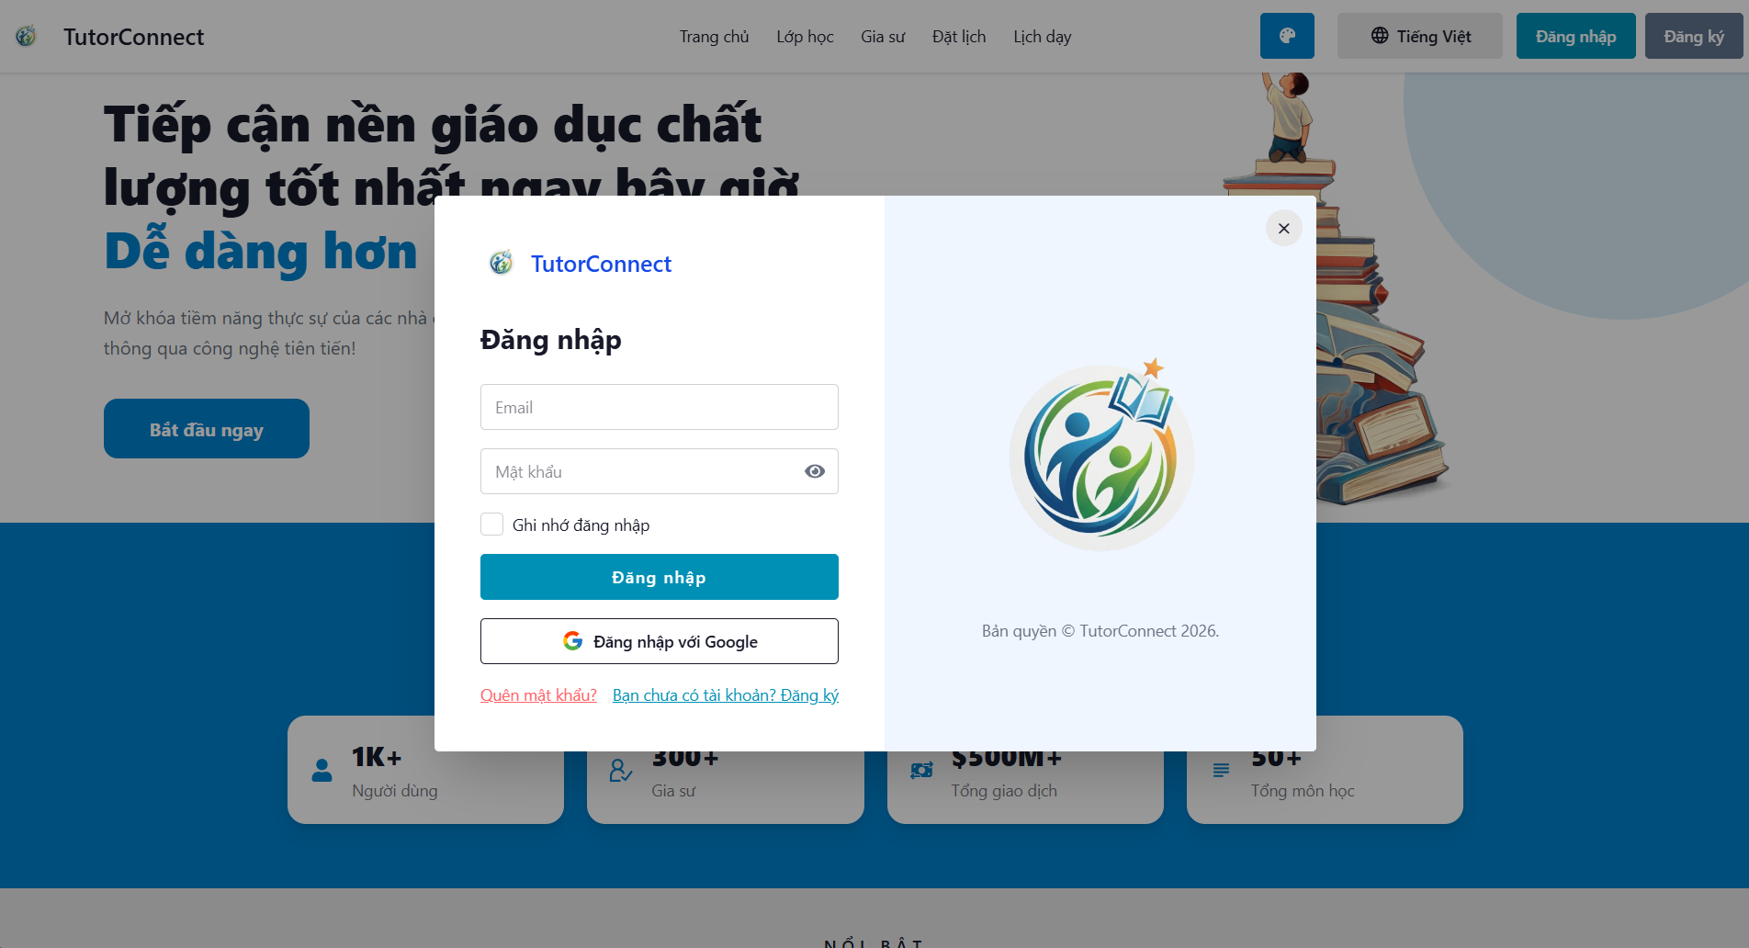
Hình 3.1 Giao diện trang đăng nhập

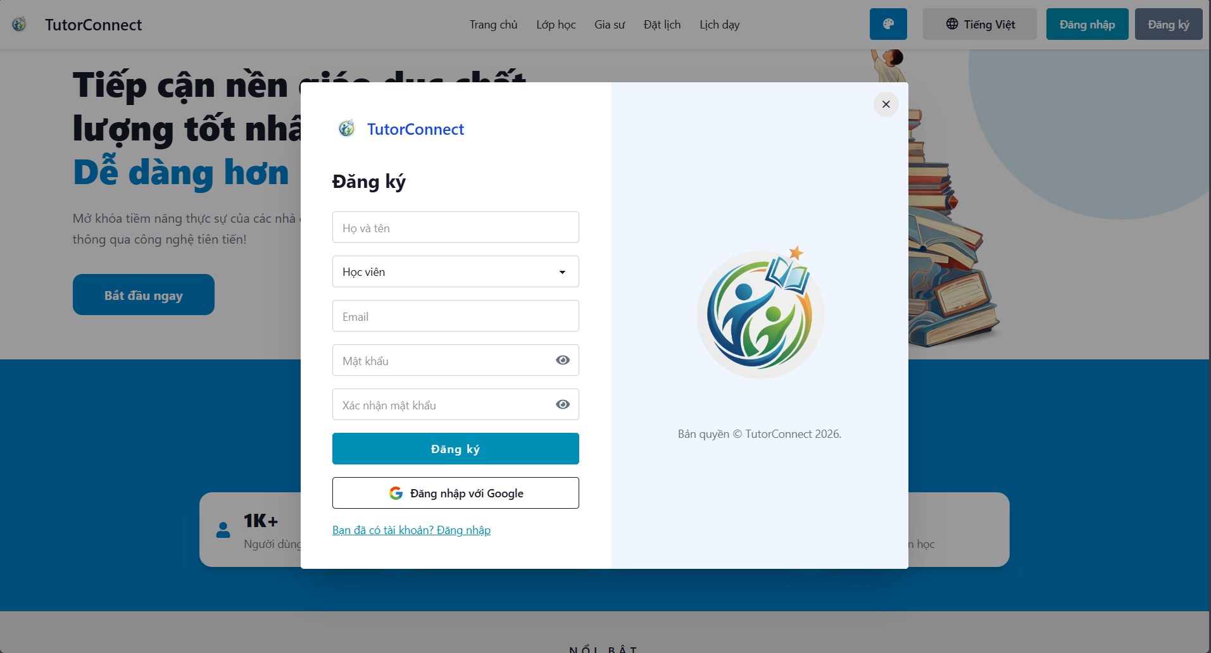
Hình 3.2 Giao diện trang đăng ký

Chức năng tìm kiếm gia sư
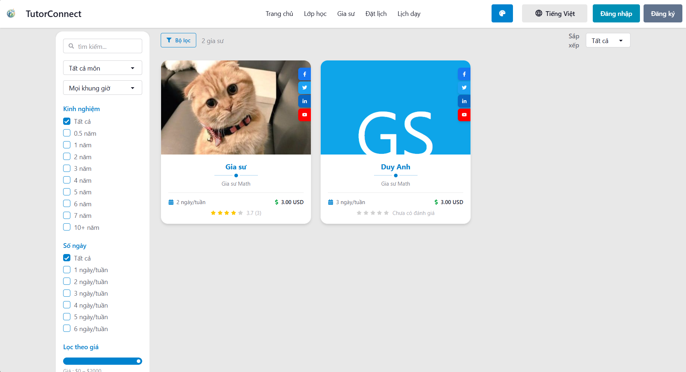
Hình 3.3 Giao diện trang tìm kiếm gia sư

Chức năng xem chi tiết gia sư
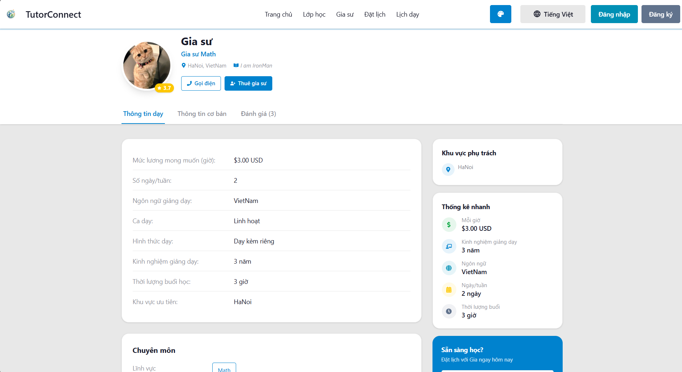
Hình 3.4 Giao diện trang xem chi tiết gia sư

Chức năng quản lý lớp học
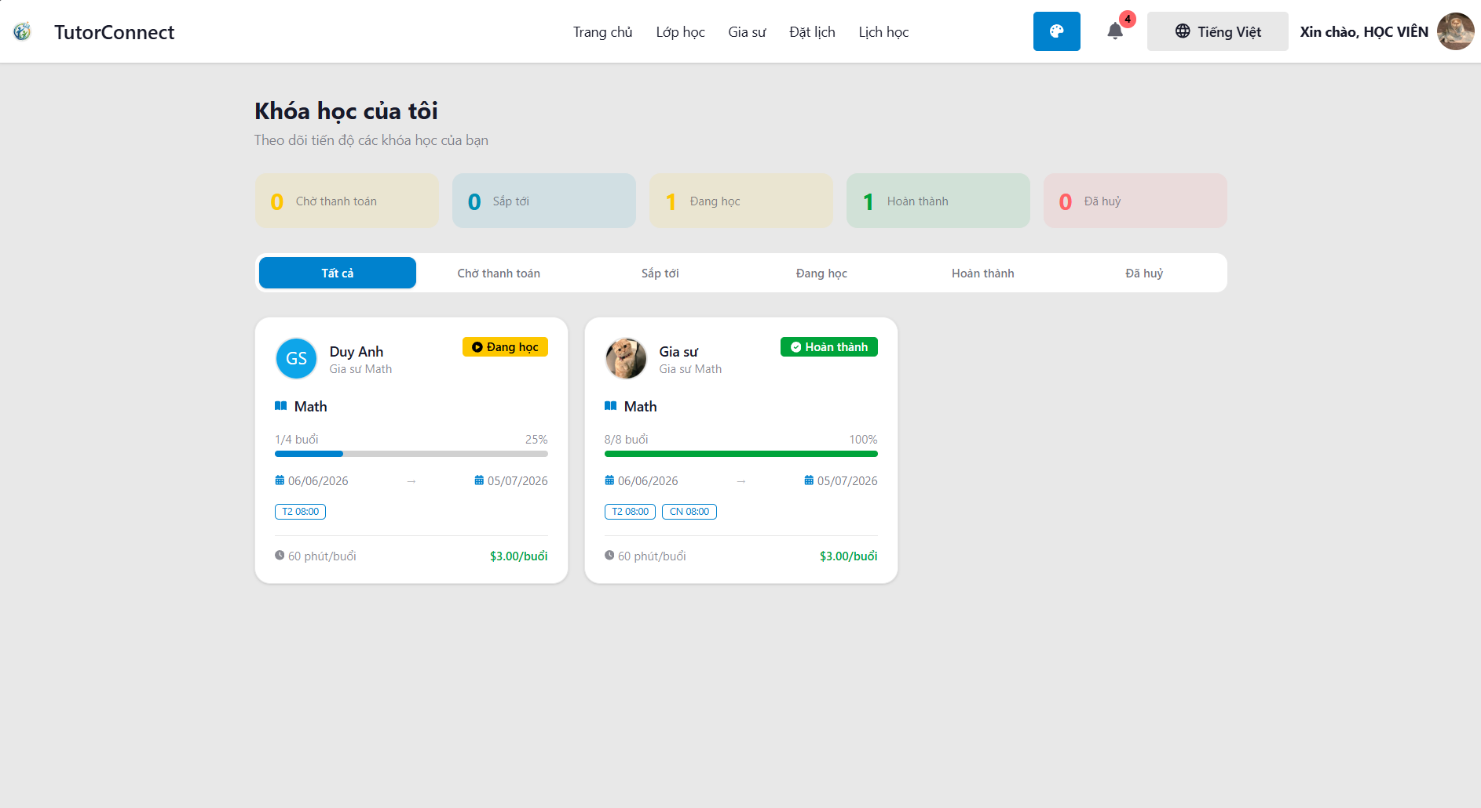
Hình 3.5 Giao diện trang quản lý lớp học

Chức năng chi tiết lớp học
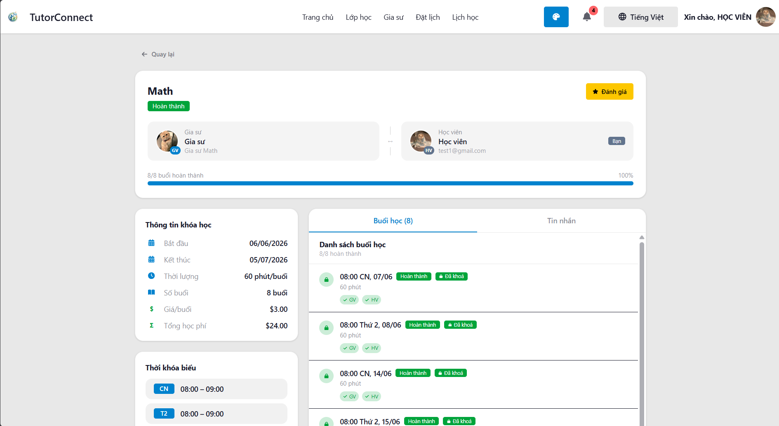
Hình 3.6 Giao diện chi tiết lớp học

Chức năng xem lịch học / dạy
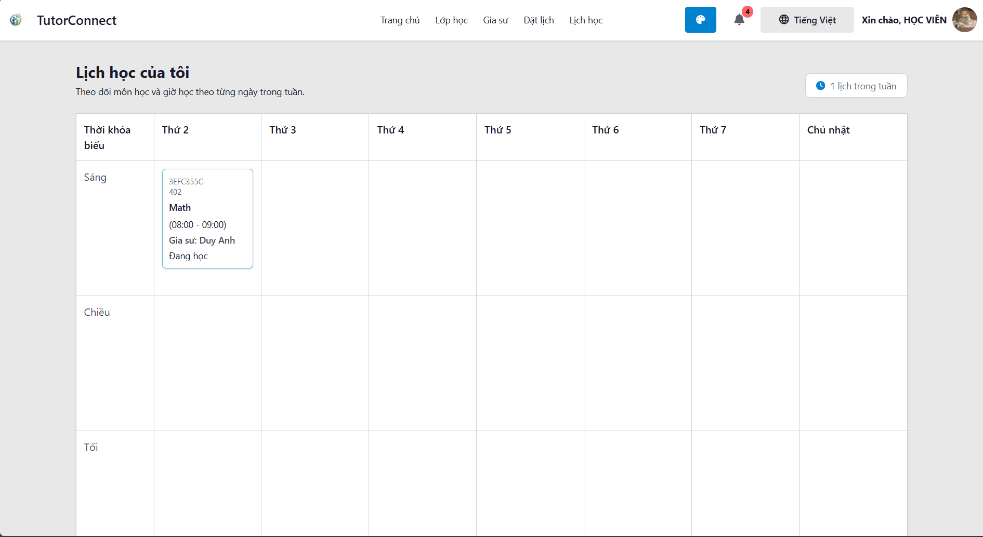
Hình 3.7 Giao diện trang xem lịch học / dạy

Chức năng xem ví gia sư
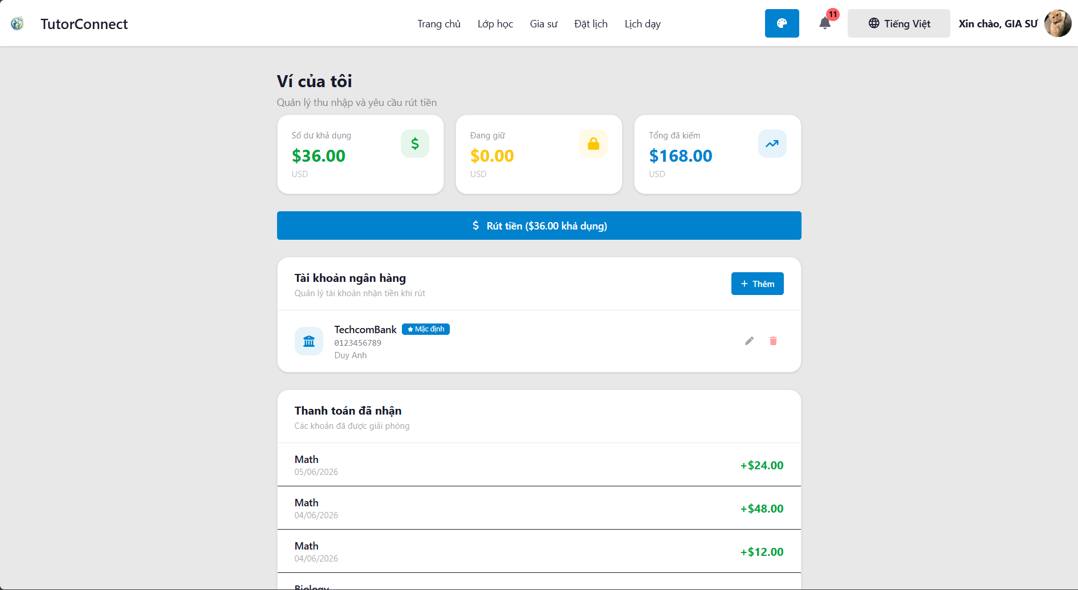
Hình 3.7 Giao diện trang xem ví

Chức năng nộp hồ sơ gia sư
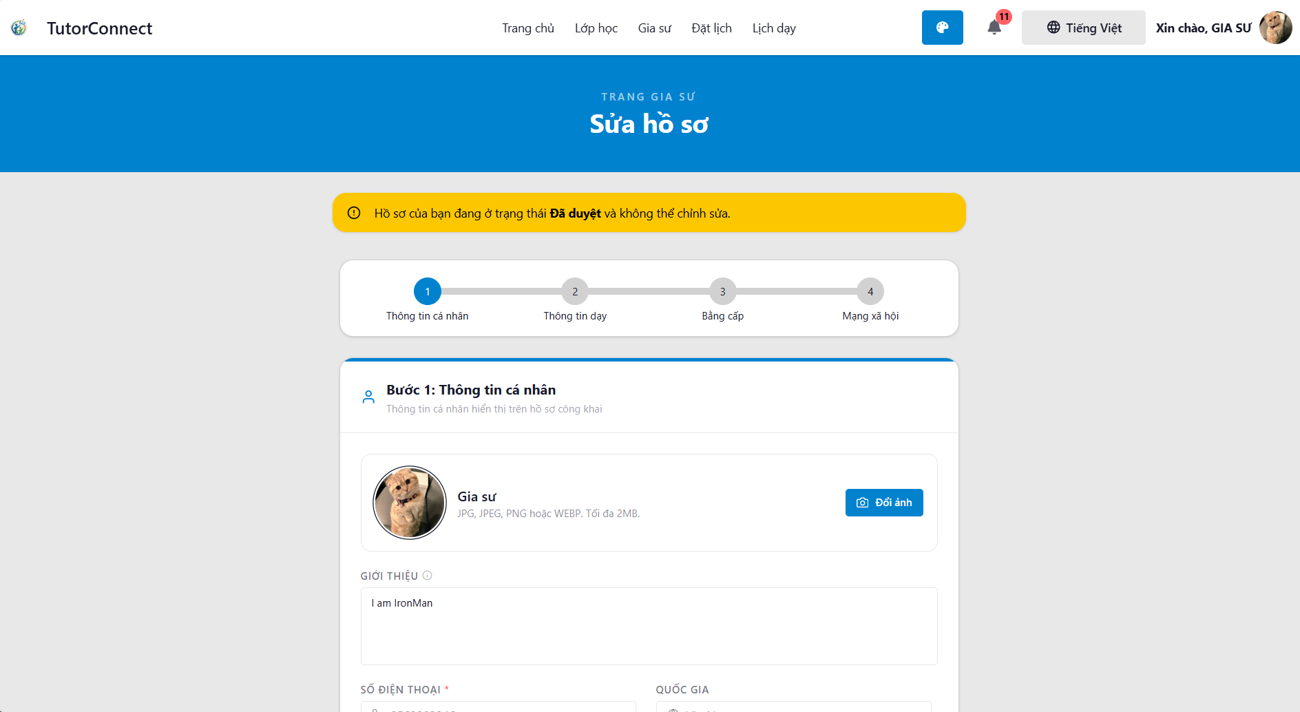
Hình 3.7 Giao diện trang nộp hồ sơ gia sư

KIỂM THỬ PHẦN MỀM

Kiểm thử chức năng xác thực tài khoản
Bảng 3.1 Bảng kết quả kiểm thử chức năng Xác thực tài khoản
STT | Mô tả trường hợp kiểm thử | Các bước thực hiện | Kết quả mong đợi | Kết quả thực tế | Kết quả
1 | Test chức năng đăng ký tài khoản học sinh thành công | 1. Truy cập giao diện đăng ký  2. Chọn vai trò Học sinh  3. Nhập đầy đủ thông tin hợp lệ 4. Click "Đăng ký" | 1. Đăng ký thành công  2. Tài khoản được tạo trong hệ thống  3. Hiển thị thông báo thành công  4. Chuyển về trang chủ | 1. Đăng ký thành công  2. Tài khoản được tạo trong hệ thống  3. Hiển thị thông báo thành công  4. Chuyển về trang chủ | PASS
2 | Test chức năng đăng ký khi email đã tồn tại | 1. Truy cập giao diện đăng ký  2. Nhập email đã được sử dụng  3. Click “Đăng ký” | 1. Đăng ký không thành công  2. Hiển thị thông báo lỗi email đã tồn tại | 1. Đăng ký không thành công  2. Hiển thị thông báo lỗi email đã tồn tại | PASS
3 | Test chức năng đăng nhập thành công | 1. Truy cập giao diện đăng nhập  2. Nhập email và mật khẩu hợp lệ  3. Click “Đăng nhập” | 1. Đăng nhập thành công  2. Hệ thống lưu phiên đăng nhập  3. Chuyển người dùng vào hệ thống | 1. Đăng nhập thành công  2. Hệ thống lưu phiên đăng nhập  3. Chuyển người dùng vào hệ thống | PASS
4 | Test chức năng đăng nhập khi sai mật khẩu | 1. Truy cập giao diện đăng nhập  2. Nhập email đúng và mật khẩu sai  3. Click “Đăng nhập” | 1. Đăng nhập không thành công  2. Hiển thị thông báo thông tin đăng nhập không hợp lệ | 1. Đăng nhập không thành công  2. Hiển thị thông báo thông tin đăng nhập không hợp lệ | PASS
5 | Test chức năng quên mật khẩu thành công | 1. Truy cập giao diện đăng nhập  2. Chọn “Quên mật khẩu”  3. Nhập email hợp lệ  4. Nhập mã OTP  5. Nhập mật khẩu mới  6. Click xác nhận | 1. Mã OTP được gửi đến email  2. Xác thực OTP thành công  3. Mật khẩu mới được cập nhật  4. Hiển thị thông báo thành công | 1. Mã OTP được gửi đến email  2. Xác thực OTP thành công  3. Mật khẩu mới được cập nhật  4. Hiển thị thông báo thành công | PASS
6 | Test chức năng quên mật khẩu khi nhập sai OTP | 1. Truy cập chức năng quên mật khẩu  2. Nhập email hợp lệ  3. Nhập mã OTP không đúng | 1. Xác thực không thành công  2. Hiển thị thông báo lỗi OTP không hợp lệ | 1. Xác thực không thành công  2. Hiển thị thông báo lỗi OTP không hợp lệ | PASS

Kiểm thử chức năng tìm kiếm truyện
Bảng 3.2 Bảng kết quả kiểm thử chức năng Tìm kiếm truyện
STT | Mô tả trường hợp kiểm thử | Các bước thực hiện | Kết quả mong đợi | Kết quả thực tế | Kết quả
1 | Test tìm kiếm truyện theo từ khóa hợp lệ | 1. Truy cập trang khám phá truyện  2. Nhập từ khóa tìm kiếm  3. Thực hiện tìm kiếm | 1. Hiển thị danh sách truyện phù hợp với từ khóa  2. Mỗi truyện hiển thị thông tin cơ bản | 1. Hiển thị danh sách truyện phù hợp với từ khóa  2. Mỗi truyện hiển thị thông tin cơ bản | PASS
2 | Test tìm kiếm truyện khi không có kết quả | 1. Truy cập trang khám phá truyện  2. Nhập từ khóa không tồn tại  3. Thực hiện tìm kiếm | 1. Không hiển thị truyện không phù hợp  2. Hiển thị thông báo không tìm thấy kết quả | 1. Không hiển thị truyện không phù hợp  2. Hiển thị thông báo không tìm thấy kết quả | PASS
3 | Test lọc truyện theo thể loại | 1. Truy cập trang khám phá truyện  2. Chọn một thể loại  3. Thực hiện lọc | 1. Hiển thị danh sách truyện thuộc thể loại đã chọn | 1. Hiển thị danh sách truyện thuộc thể loại đã chọn | PASS
4 | Test chuyển trang danh sách truyện | 1. Truy cập trang khám phá truyện  2. Thực hiện chuyển sang trang tiếp theo | 1. Danh sách truyện được cập nhật theo trang  2. Không làm mất điều kiện tìm kiếm/lọc hiện tại | 1. Danh sách truyện được cập nhật theo trang  2. Không làm mất điều kiện tìm kiếm/lọc hiện tại | PASS

Kiểm thử chức năng xem chi tiết truyện
Bảng 3.3 Bảng kết quả kiểm thử chức năng Xem chi tiết truyện
STT | Mô tả trường hợp kiểm thử | Các bước thực hiện | Kết quả mong đợi | Kết quả thực tế | Kết quả
1 | Test xem chi tiết truyện thành công | 1. Truy cập trang chủ hoặc trang khám phá  2. Chọn một truyện hợp lệ | 1. Hiển thị trang chi tiết truyện  2. Hiển thị tên truyện, ảnh bìa, mô tả, tác giả, thể loại, trạng thái và danh sách chương | 1. Hiển thị trang chi tiết truyện  2. Hiển thị đầy đủ thông tin truyện | PASS
2 | Test truy cập truyện không tồn tại | 1. Truy cập đường dẫn truyện không tồn tại | 1. Không hiển thị thông tin truyện sai  2. Hiển thị thông báo không tìm thấy truyện | 1. Không hiển thị thông tin truyện sai  2. Hiển thị thông báo không tìm thấy truyện | PASS
3 | Test chọn chương từ trang chi tiết truyện | 1. Truy cập trang chi tiết truyện  2. Chọn một chương được phép đọc | 1. Hệ thống chuyển sang trang đọc chương  2. Nội dung chương được hiển thị | 1. Hệ thống chuyển sang trang đọc chương  2. Nội dung chương được hiển thị | PASS
4 | Test hiển thị khu vực bình luận và đánh giá | 1. Truy cập trang chi tiết truyện  2. Kéo đến khu vực tương tác | 1. Hiển thị khu vực bình luận  2. Hiển thị thông tin đánh giá truyện | 1. Hiển thị khu vực bình luận  2. Hiển thị thông tin đánh giá truyện | PASS

Kiểm thử chức năng đọc chương truyện
Bảng 3.4 Bảng kết quả kiểm thử chức năng Đọc chương truyện
STT | Mô tả trường hợp kiểm thử | Các bước thực hiện | Kết quả mong đợi | Kết quả thực tế | Kết quả
1 | Test đọc chương truyện thành công | 1. Truy cập trang chi tiết truyện  2. Chọn chương đã được duyệt | 1. Hiển thị trang đọc chương  2. Nội dung chương được hiển thị đúng | 1. Hiển thị trang đọc chương  2. Nội dung chương được hiển thị đúng | PASS
2 | Test đọc chương không tồn tại | 1. Truy cập đường dẫn chương không tồn tại | 1. Không hiển thị nội dung chương  2. Hiển thị thông báo lỗi | 1. Không hiển thị nội dung chương  2. Hiển thị thông báo lỗi | PASS
3 | Test chuyển chương trước/sau | 1. Truy cập trang đọc chương  2. Click chuyển chương trước hoặc chương sau | 1. Chuyển đến chương tương ứng nếu chương tồn tại  2. Nội dung chương mới được hiển thị | 1. Chuyển đến chương tương ứng nếu chương tồn tại  2. Nội dung chương mới được hiển thị | PASS
4 | Test cập nhật lịch sử đọc khi người dùng đã đăng nhập | 1. Đăng nhập hệ thống  2. Truy cập một chương truyện  3. Quay lại trang lịch sử đọc | 1. Lịch sử đọc được cập nhật  2. Hiển thị truyện và chương đọc gần nhất | 1. Lịch sử đọc được cập nhật  2. Hiển thị truyện và chương đọc gần nhất | PASS
5 | Test tùy chỉnh giao diện đọc | 1. Truy cập trang đọc chương  2. Thay đổi tùy chỉnh hiển thị | 1. Giao diện đọc thay đổi theo tùy chỉnh của người dùng | 1. Giao diện đọc thay đổi theo tùy chỉnh của người dùng | PASS

Kiểm thử chức năng bình luận
Bảng 3.5 Bảng kết quả kiểm thử chức năng Bình luận
STT | Mô tả trường hợp kiểm thử | Các bước thực hiện | Kết quả mong đợi | Kết quả thực tế | Kết quả
1 | Test thêm bình luận thành công | 1. Đăng nhập hệ thống  2. Truy cập trang chi tiết truyện  3. Nhập nội dung bình luận4. Click gửi bình luận | 1. Bình luận được thêm thành công  2. Bình luận hiển thị trong danh sách | 1. Bình luận được thêm thành công  2. Bình luận hiển thị trong danh sách | PASS
2 | Test thêm bình luận khi chưa đăng nhập | 1. Truy cập trang chi tiết truyện khi chưa đăng nhập  2. Thực hiện gửi bình luận | 1. Bình luận không được thêm  2. Hệ thống yêu cầu đăng nhập | 1. Bình luận không được thêm  2. Hệ thống yêu cầu đăng nhập | PASS
3 | Test trả lời bình luận thành công | 1. Đăng nhập hệ thống  2. Chọn một bình luận  3. Nhập nội dung trả lời  4. Click gửi | 1. Phản hồi được thêm thành công  2. Số lượng trả lời được cập nhật | 1. Phản hồi được thêm thành công  2. Số lượng trả lời được cập nhật | PASS
4 | Test thích/bỏ thích bình luận | 1. Đăng nhập hệ thống  2. Click thích một bình luận  3. Click lại để bỏ thích | 1. Lượt thích được cập nhật đúng theo thao tác  2. Không tạo lượt thích trùng lặp | 1. Lượt thích được cập nhật đúng theo thao tác  2. Không tạo lượt thích trùng lặp | PASS
5 | Test xóa bình luận của chính mình | 1. Đăng nhập hệ thống  2. Chọn bình luận do mình tạo  3. Click xóa | 1. Bình luận được xóa mềm  2. Danh sách bình luận được cập nhật | 1. Bình luận được xóa mềm  2. Danh sách bình luận được cập nhật | PASS
6 | Test xóa bình luận vi phạm bằng tài khoản kiểm duyệt | 1. Đăng nhập bằng tài khoản kiểm duyệt viên/quản trị viên  2. Truy cập trang truyện có bình luận  3. Chọn xóa bình luận vi phạm | 1. Bình luận được xóa mềm  2. Danh sách bình luận được cập nhật | 1. Bình luận được xóa mềm  2. Danh sách bình luận được cập nhật | PASS

Kiểm thử chức năng đánh giá truyện
Bảng 3.6 Bảng kết quả kiểm thử chức năng Đánh giá truyện
STT | Mô tả trường hợp kiểm thử | Các bước thực hiện | Kết quả mong đợi | Kết quả thực tế | Kết quả
1 | Test đánh giá truyện thành công | 1. Đăng nhập hệ thống  2. Truy cập trang chi tiết truyện  3. Chọn số sao đánh giá | 1. Đánh giá được lưu thành công  2. Điểm trung bình và số lượt đánh giá được cập nhật | 1. Đánh giá được lưu thành công  2. Điểm trung bình và số lượt đánh giá được cập nhật | PASS
2 | Test đánh giá khi chưa đăng nhập | 1. Truy cập trang chi tiết truyện khi chưa đăng nhập  2. Chọn số sao đánh giá | 1. Đánh giá không được lưu  2. Hệ thống yêu cầu đăng nhập | 1. Đánh giá không được lưu  2. Hệ thống yêu cầu đăng nhập | PASS
3 | Test cập nhật lại đánh giá đã có | 1. Đăng nhập hệ thống  2. Đánh giá một truyện  3. Chọn lại số sao khác | 1. Đánh giá cũ được cập nhật  2. Không tạo bản ghi đánh giá trùng lặp  3. Điểm trung bình được tính lại | 1. Đánh giá cũ được cập nhật  2. Không tạo bản ghi đánh giá trùng lặp  3. Điểm trung bình được tính lại | PASS
4 | Test đánh giá truyện không tồn tại | 1. Đăng nhập hệ thống  2. Gửi yêu cầu đánh giá đến truyện không tồn tại | 1. Đánh giá không thành công  2. Hệ thống hiển thị thông báo lỗi | 1. Đánh giá không thành công  2. Hệ thống hiển thị thông báo lỗi | PASS

Kiểm thử chức năng quản lý tài khoản cá nhân
Bảng 3.7 Bảng kết quả kiểm thử chức năng Quản lý tài khoản cá nhân
STT | Mô tả trường hợp kiểm thử | Các bước thực hiện | Kết quả mong đợi | Kết quả thực tế | Kết quả
1 | Test xem thông tin tài khoản cá nhân | 1. Đăng nhập hệ thống  2. Truy cập trang tài khoản cá nhân | 1. Hiển thị thông tin tài khoản của người dùng đang đăng nhập | 1. Hiển thị thông tin tài khoản của người dùng đang đăng nhập | PASS
2 | Test cập nhật thông tin cá nhân thành công | 1. Truy cập tab thông tin cá nhân  2. Chỉnh sửa thông tin hợp lệ3. Click lưu | 1. Thông tin được cập nhật  2. Hiển thị thông báo “Cập nhật thông tin thành công” | 1. Thông tin được cập nhật  2. Hiển thị thông báo “Cập nhật thông tin thành công” | PASS
3 | Test cập nhật thông tin cá nhân khi dữ liệu không hợp lệ | 1. Truy cập tab thông tin cá nhân  2. Nhập dữ liệu không hợp lệ  3. Click lưu | 1. Cập nhật không thành công  2. Hiển thị thông báo lỗi tương ứng | 1. Cập nhật không thành công  2. Hiển thị thông báo lỗi tương ứng | PASS
4 | Test upload ảnh đại diện thành công | 1. Truy cập trang tài khoản cá nhân  2. Chọn ảnh đại diện hợp lệ3. Upload ảnh | 1. Ảnh được upload thành công  2. Ảnh đại diện được cập nhật trên giao diện | 1. Ảnh được upload thành công  2. Ảnh đại diện được cập nhật trên giao diện | PASS
5 | Test xem lịch sử đọc | 1. Đăng nhập hệ thống  2. Truy cập tab lịch sử đọc | 1. Hiển thị danh sách truyện đã đọc  2. Có thể tiếp tục đọc từ chương đã lưu | 1. Hiển thị danh sách truyện đã đọc  2. Có thể tiếp tục đọc từ chương đã lưu | PASS
6 | Test xem thông báo | 1. Đăng nhập hệ thống  2. Truy cập tab thông báo | 1. Hiển thị danh sách thông báo của tài khoản  2. Có thể đánh dấu đã đọc hoặc xóa thông báo | 1. Hiển thị danh sách thông báo của tài khoản  2. Có thể đánh dấu đã đọc hoặc xóa thông báo | PASS

Kiểm thử chức năng quản lý truyện và chương truyện
Bảng 3.8 Bảng kết quả kiểm thử chức năng Quản lý truyện và chương truyện
STT | Mô tả trường hợp kiểm thử | Các bước thực hiện | Kết quả mong đợi | Kết quả thực tế | Kết quả
1 | Test tạo truyện thành công | 1. Đăng nhập hệ thống  2. Truy cập khu vực sáng tác  3. Chọn tạo truyện mới  4. Nhập đầy đủ thông tin hợp lệ  5. Click “Tạo truyện” | 1. Tạo truyện thành công  2. Truyện được thêm vào hệ thống  3. Chuyển về trang quản lý truyện | 1. Tạo truyện thành công  2. Truyện được thêm vào hệ thống  3. Chuyển về trang quản lý truyện | PASS
2 | Test tạo truyện khi thiếu tên truyện | 1. Truy cập form tạo truyện  2. Không nhập tên truyện  3. Click “Tạo truyện” | 1. Tạo truyện không thành công  2. Hiển thị thông báo lỗi tên truyện không được để trống | 1. Tạo truyện không thành công  2. Hiển thị thông báo lỗi tên truyện không được để trống | PASS
3 | Test cập nhật truyện thành công | 1. Truy cập khu vực sáng tác  2. Chọn truyện cần cập nhật  3. Chỉnh sửa thông tin hợp lệ  4. Click lưu | 1. Cập nhật truyện thành công  2. Thông tin truyện được cập nhật | 1. Cập nhật truyện thành công  2. Thông tin truyện được cập nhật | PASS
4 | Test xóa truyện | 1. Truy cập khu vực sáng tác  2. Chọn truyện cần xóa  3. Xác nhận xóa | 1. Truyện được xóa mềm  2. Danh sách truyện được cập nhật | 1. Truyện được xóa mềm  2. Danh sách truyện được cập nhật | PASS
5 | Test tạo chương ở trạng thái nháp | 1. Chọn truyện cần thêm chương  2. Chọn tạo chương mới  3. Nhập tiêu đề và nội dung  4. Chọn lưu nháp | 1. Chương được lưu thành công  2. Trạng thái chương là nháp | 1. Chương được lưu thành công  2. Trạng thái chương là nháp | PASS
6 | Test tạo chương và gửi duyệt | 1. Chọn truyện cần thêm chương  2. Nhập tiêu đề và nội dung chương  3. Chọn gửi duyệt | 1. Chương được lưu thành công  2. Trạng thái chương là chờ duyệt | 1. Chương được lưu thành công  2. Trạng thái chương là chờ duyệt | PASS
7 | Test cập nhật chương truyện | 1. Chọn chương cần cập nhật  2. Chỉnh sửa tiêu đề hoặc nội dung3. Click lưu/gửi duyệt | 1. Cập nhật chương thành công  2. Thông tin chương được cập nhật  3. Chương được gửi duyệt lại nếu chọn gửi duyệt | 1. Cập nhật chương thành công  2. Thông tin chương được cập nhật  3. Chương được gửi duyệt lại nếu chọn gửi duyệt | PASS
8 | Test xóa chương truyện | 1. Chọn chương cần xóa  2. Xác nhận xóa | 1. Chương được xóa mềm  2. Danh sách chương được cập nhật | 1. Chương được xóa mềm  2. Danh sách chương được cập nhật | PASS

Kiểm thử chức năng quản trị và kiểm duyệt
Bảng 3.9 Bảng kết quả kiểm thử chức năng Quản trị và kiểm duyệt
STT | Mô tả trường hợp kiểm thử | Các bước thực hiện | Kết quả mong đợi | Kết quả thực tế | Kết quả
1 | Test truy cập dashboard bằng tài khoản quản trị viên | 1. Đăng nhập bằng tài khoản quản trị viên  2. Truy cập dashboard | 1. Truy cập thành công  2. Hiển thị các chức năng quản trị hệ thống | 1. Truy cập thành công  2. Hiển thị các chức năng quản trị hệ thống | PASS
2 | Test truy cập dashboard bằng tài khoản không có quyền | 1. Đăng nhập bằng tài khoản người dùng thường  2. Truy cập dashboard | 1. Truy cập không thành công  2. Hệ thống từ chối quyền truy cập | 1. Truy cập không thành công  2. Hệ thống từ chối quyền truy cập | PASS
3 | Test quản lý thể loại thành công | 1. Đăng nhập bằng tài khoản có quyền  2. Truy cập quản lý thể loại  3. Thêm/sửa/xóa thể loại hợp lệ | 1. Thao tác thành công  2. Danh sách thể loại được cập nhật | 1. Thao tác thành công  2. Danh sách thể loại được cập nhật | PASS
4 | Test quản lý người dùng | 1. Đăng nhập bằng tài khoản có quyền  2. Truy cập quản lý người dùng  3. Tìm kiếm, khóa/mở khóa hoặc xóa người dùng | 1. Thao tác thành công theo quyền hạn  2. Danh sách người dùng được cập nhật | 1. Thao tác thành công theo quyền hạn  2. Danh sách người dùng được cập nhật | PASS
5 | Test duyệt chương thành công | 1. Đăng nhập bằng tài khoản kiểm duyệt viên hoặc quản trị viên  2. Truy cập tab duyệt chương  3. Chọn chương đang chờ duyệt  4. Click duyệt | 1. Chương được duyệt thành công  2. Trạng thái chương chuyển sang đã duyệt | 1. Chương được duyệt thành công  2. Trạng thái chương chuyển sang đã duyệt | PASS
6 | Test từ chối chương | 1. Đăng nhập bằng tài khoản kiểm duyệt viên hoặc quản trị viên  2. Truy cập tab duyệt chương  3. Chọn chương đang chờ duyệt  4. Click từ chối | 1. Chương bị từ chối  2. Trạng thái chương chuyển sang bị từ chối | 1. Chương bị từ chối  2. Trạng thái chương chuyển sang bị từ chối | PASS
7 | Test xóa bình luận vi phạm | 1. Đăng nhập bằng tài khoản có quyền  2. Truy cập trang truyện có bình luận vi phạm  3. Click xóa bình luận | 1. Bình luận được xóa mềm  2. Danh sách bình luận được cập nhật | 1. Bình luận được xóa mềm  2. Danh sách bình luận được cập nhật | PASS
8 | Test hỗ trợ kiểm duyệt bằng AI | 1. Đăng nhập bằng tài khoản có quyền  2. Truy cập chức năng duyệt chương  3. Chọn chức năng gợi ý kiểm duyệt bằng AI | 1. Hệ thống trả về gợi ý kết quả kiểm duyệt và lý do tham khảo | 1. Hệ thống trả về gợi ý kết quả kiểm duyệt và lý do tham khảo | PASS

KẾT LUẬN CHƯƠNG 3
Chương 3 đã trình bày quá trình cài đặt, triển khai và kiểm thử phần mềm. Trong quá trình cài đặt, hệ thống được cấu hình đầy đủ các thành phần cần thiết như frontend, backend, cơ sở dữ liệu và các dịch vụ hỗ trợ để đảm bảo các chức năng có thể hoạt động đúng theo thiết kế.
Bên cạnh đó, chương này cũng đã trình bày kết quả xây dựng phần mềm thông qua các nhóm chức năng chính như xác thực tài khoản, tìm kiếm truyện, xem chi tiết truyện, đọc chương truyện, quản lý bình luận, đánh giá truyện, quản lý tài khoản cá nhân, quản lý truyện/chương truyện và quản trị hệ thống.
Phần kiểm thử đã đưa ra các kịch bản kiểm tra cho những chức năng quan trọng, bao gồm cả các trường hợp thành công và các trường hợp lỗi thường gặp. Kết quả kiểm thử cho thấy hệ thống cơ bản đáp ứng được các yêu cầu đã đặt ra, các chức năng chính hoạt động đúng với luồng nghiệp vụ và đảm bảo tính ổn định trong phạm vi đồ án.

KẾT LUẬN VÀ HƯỚNG PHÁT TRIỂN

KẾT LUẬN
Sau quá trình nghiên cứu, phân tích, thiết kế và cài đặt, đề tài “Xây dựng website đọc truyện trực tuyến NextTruyen” đã hoàn thành các mục tiêu cơ bản đã đặt ra ở phần mở đầu. Hệ thống được xây dựng với các chức năng chính đáp ứng nhu cầu đọc truyện, tương tác với nội dung và quản lý dữ liệu trong hệ thống.
Các kết quả đạt được gồm:
+ Hoàn thiện các chức năng phía người dùng:
- Đăng ký, đăng nhập, quên mật khẩu.
- Tìm kiếm truyện, xem chi tiết truyện, đọc chương truyện.
- Quản lý bình luận, đánh giá truyện.
- Quản lý tài khoản cá nhân, lịch sử đọc, thông báo.
- Theo dõi người dùng, quản lý truyện và chương truyện đã đăng tải.
+ Hoàn thiện các chức năng phía quản trị và kiểm duyệt:
- Quản lý người dùng, vai trò, thể loại.
- Quản lý truyện, chương truyện.
- Kiểm duyệt chương truyện.
- Xử lý bình luận vi phạm theo quyền hạn.
+ Vận dụng được các kiến thức về phân tích, thiết kế hệ thống, thiết kế cơ sở dữ liệu, xây dựng giao diện, phát triển API, xác thực, phân quyền, …

HƯỚNG PHÁT TRIỂN
Bên cạnh những kết quả đã đạt được, hệ thống vẫn còn một số hướng có thể tiếp tục phát triển thêm:
- Xây dựng chức năng danh sách đọc cá nhân để người dùng lưu và quản lý các truyện yêu thích.
- Hoàn thiện chức năng thanh toán chương truyện khi đáp ứng đủ điều kiện pháp lý và hạ tầng tích hợp.
- Mở rộng AI hỗ trợ kiểm duyệt nội dung, giúp kiểm duyệt viên có thêm thông tin tham khảo khi xử lý chương truyện.
- Phát triển hệ thống gợi ý truyện dựa trên lịch sử đọc, thể loại yêu thích và hành vi của người dùng.
- Tối ưu giao diện và trải nghiệm đọc truyện trên nhiều kích thước màn hình.
- Tăng cường bảo mật và tối ưu hiệu năng khi số lượng người dùng, truyện và chương truyện tăng lên.

TÀI LIỆU THAM KHẢO
- Vũ Thị Dương, Phùng Đức Hòa, Nguyễn Thị Hương Lan (2015) “Giáo trình Phân tích thiết kế hướng đối tượng”, Nhà xuất bản Khoa học và Kĩ thuật.
- Nguyễn Phương Nga, Đỗ Ngọc Sơn, Phan Văn Viên (2015) “Giáo trình Hệ quản trị cơ sở dữ liệu”, Nhà xuất bản Khoa học và Kĩ thuật.
- GeeksforGeeks. (n.d.). Client-Server Model. Truy cập từ: https://www.geeksforgeeks.org/client-server-model/

